Міністерство освіти і науки України
Міністерство охорони здоров’я України
ДЗ «Дніпропетровська медична академія МОЗ України»
Кафедра ортопедичної стоматології

ПОВНЕ ЗНІМНЕ ПРОТЕЗУВАННЯ

Навчально-методичний посібник
для студентів 4-х курсів вищих медичних навчальних закладів
IV рівня акредитації, що навчаються за кредитно-модульною системою

Дніпропетровськ, 2013

Установа-розробник:
ДЗ «Дніпропетровська медична академія МОЗ України»

Автори:
О. О. Фастовець – доктор медичних наук, доцент, завідувач кафедри ортопедичної стоматології ДЗ «Дніпропетровська медична академія МОЗ України»;
М. О. Коваленко – кандидат медичних наук, доцент кафедри ортопедичної стоматології ДЗ «Дніпропетровська медична академія МОЗ України»;
Р. Ю. Матвєєнко – асистент кафедри ортопедичної стоматології ДЗ «Дніпропетровська медична академія МОЗ України»

Повне знімне протезування: Навчально-методичний посібник для студентів 4-х курсів вищих медичних навчальних закладів IV рівня акредитації, що навчаються за кредитно-модульною системою – Дніпропетровськ, 2013. – 146 с.
У посібнику представлено матеріали для самостійної підготовки студентів четвертого курсу сьомого семестру до практичних занять з ортопедичної стоматології з модулю 3 «Повне знімне протезування».
Для студентів стоматологічних факультетів та лікарів-інтернів вищих медичних закладів IV рівня акредитації.

ПЕРЕДМОВА

Впровадження вимог Болонського процесу у вищу стоматологічну освіту визначає самостійну роботу як пріоритетний напрямок навчального процесу. Вже на сьогодні частка самостійної роботи студентів складає 40%, а при зростанні комп’ютеризації становитиме і всі 60%. Зміна принципів організації навчальної діяльності студентів вимагає перегляду і модернізації способів подачі матеріалу, а також розробки нового науково-методичного забезпечення навчальних дисциплін. Зокрема, інформація повинна бути чітко структурована у межах кожної навчальної дисципліни (модуля), розподілена на певні пропорції – змістові модулі. Виникає необхідність урізноманітнення форм і змісту самостійної роботи студента, удосконалення її організації та розробки діагностичних засобів контролю її ефективності.
На наш погляд, представлений навчально-методичний посібник відповідає вимогам кредитно-модульного навчання, тому що призначений, насамперед, для керування самостійною позааудиторною підготовкою студентів. Запропоновані навчально-методичні матеріали забезпечують послідовну діяльність студента під час підготовки до кожного практичного заняття.
Навчально-методичний посібник відповідає типовому навчальному плану додипломної підготовки лікарів освітньо-кваліфікаційного рівня «спеціаліст» за спеціальністю 7.110106 – «Стоматологія», розробленим на принципах Європейської кредитно-трансферної системи (ECTS) і затвердженим наказом МОЗ України від 07.12.2009 р. за № 929 «Про затвердження та введення нового навчального плану підготовки фахівців освітньо-кваліфікаційного рівня спеціаліст, кваліфікації «лікар-стоматолог» у вищих навчальних закладах ІУ рівня акредитації за спеціальністю «Стоматологія»»; складений із урахуванням освітньо-кваліфікаційної характеристики (ОКХ) і освітньо-професійної програмі (ОПП) підготовки фахівців, затверджених наказом Міністерства освіти і науки України від 28 07.03 р. за № 239 «Про затвердження складових галузевих стандартів вищої освіти з напряму підготовки 1101 – Медицина, спеціальності 7.110106 – Стоматологія».
Представлене видання призначене для самостійної підготовки студентів четвертого курсу сьомого семестру до практичних занять з ортопедичної стоматології з модулю 3 «Повне знімне протезування».

Змістовий модуль 1
Клінічні етапи виготовлення повних знімних протезів

Тема 1. Обстеження порожнини рота пацієнта в повною відсутністю зубів

1. Актуальність теми
Повна відсутність зубів – поширене стоматологічне захворювання, частота якого збільшується з віком. Так, якщо у віці 40-49 років воно спостерігається у 1% випадків, то у віці 50-59 років – у 5,5%, а у осіб старше 60 років – у 25%. При цьому, у хворих з повною втратою зубів якісне проведення клінічного обстеження набуває особливої значимості з огляду на необхідність адекватної оцінки умов протезування, зокрема виразності пунктів анатомічної ретенції, стану слизової оболонки порожнини рота, а також загального стану організму. Лише ретельний аналіз отриманих результатів дозволить лікарю обрати раціональну конструкцію повних знімних пластинкових протезів.
2. Конкретні цілі заняття:
- проводити обстеження пацієнта з повною відсутністю зубів;
- аналізувати результати обстеження стоматологічного хворого з повною відсутністю зубів в клініці ортопедичної стоматології;
- планувати додаткове обстеження хворого з повною відсутністю зубів;
- пояснювати результати клінічних та спеціальних (додаткових) методів дослідження;
- визначати тактику лікування хворого з повною відсутністю зубів в клініці ортопедичної стоматології.

3. Базові знання, вміння, навички, необхідні для вивчення теми (міждисциплінарна інтеграція)
№№  п/п | Назви попередніх дисциплін | Отримані навички
1. | Анатомія | Вивчити особливості анатомії зубощелепного апарату при повній втраті зубів
2. | Гістологія | Вміти визначити особливості гістологічної будови слизової оболонки порожнини рота та кісткової тканини альвеолярних відростків
3. | Фізіологія | Описувати фізіологію зубощелепного апарату у хворих з повною відсутністю зубів. Визначити особливості фізіології у різні вікові періоди
4. | Патологічна фізіологія | Описувати патологічні зміни в зубощелепному апараті при повній втраті зубів
5. | Пропедевтика ортопедичної стоматології | Володіти методиками обстеження стоматологічного хворого на ортопедичному прийомі. Дати оцінку та продемонструвати знання клінічних досліджень, основних симптомів, пов’язаних з повною відсутністю зубів

4. Завдання для самостійної роботи під час підготовки до практичного заняття
4.1. Перелік основних термінів, які повинен засвоїти студент при підготовці до заняття
Термін | Визначення
Анамнез | «Історія розвитку» (лат.). Розрізняють анамнез захворювання, анамнез життя, сімейний анамнез. Анамнез теперішнього захворювання передбачає з’ясування давнини та причини його виникнення, як правило, хвороби, що обумовила видалення зубів, а також можливого користування протезами в минулому. Анамнез життя потребує уточнення наявності інфекційних захворювань, загальносоматичної патології та алергійних реакцій. Сімейний анамнез – спадкова обтяженість
Пропорційність обличчя | Приблизна однаковість за розміром трьох частин обличчя: від лінії волос до спинки носа, від спинки носа до його основання, від основання носу до найбільш виступаючої точки підборіддя
Симетричність обличчя | Однаковість за розміром правої та лівої частин обличчя, розділених серединною лінією обличчя
Старечий вигляд обличчя | Зумовлений втратою фіксованої міжальвеолярної висоти. Характеризується зниженням висоти нижньої третини обличчя, западанням губ та щік, опусканням кінчику носа та кутів рота, виразністю носо-губних та підборідної складки
Стареча прогенія | Характеризується зміною співвідношення щелеп в трансверзальному напрямку, зумовлена, по-перше, більшими розмірами беззубої нижньої щелепи у порівнянні із верхньою; по-друге, більш виразною атрофією верхньої щелепи з вестибулярної поверхні; в-третіх, рефлекторним висуванням нижньої щелепи при повній втраті зубів
Торус | Гіпертрофія піднебінного кісного шву, що спостерігається з віком
Пункти анатомічної ретенції | Утворення в порожнині рота, що сприяють утриманню повного знімного протеза, до яких відносять глибоке склепіння піднебіння, виражені верхньощелепні горби, виражені беззубі альвеолярні відростки, глибоке дно порожнини рота, під’язиковий, ретромолярний та ретроальвеолярний простори
Екзостоз | Кістковий виступ в ділянці альвеолярного відростка, що утворений гострим краєм альвеоли, як ускладнення видалення зуба
Податливість слизової оболонки | Зміщення слизової оболонки у вертикальному напрямку
Рухомість слизової оболонки | Зміщення слизової оболонки у всіх напрямках. Рухома слизова вкриває щоки, губи, дно порожнини рота.
Нейтральна зона | Зона, розташована між рухомою та нерухомою слизовою оболонкою
Лінія «А» | Границя між рухомою та нерухомою слизовою оболонкою на піднебінні, чітко видна при вимові звуку «А»
Клапанна зона | Функціональне поняття, що описує місце контакту протеза зі слизовою. Топографічно співпадає із нейтральною зоною

4.2. Теоретичні питання до заняття
1. Анамнез хворого з повною відсутністю зубів. Основні скарги. Медичний анамнез. Стоматологічний анамнез.
2. Обстеження. Зовнішній загальний огляд. Зменшення нижньої третини обличчя, виразність носо-губних та підборідної складок, ступінь відкривання рота (вільне, утруднене). Скронево-нижньощелепний суглоб. Обстеження жувальної мускулатури.
3. Внутрішньоротове обстеження. Оцінка стану кісткових та слизових утворень, що впливають на фіксацію протеза в порожнині рота.
4. Визначення рухомості та податливості слизової оболонки. Топографія лінії «А» та нейтральної зони.
4. Класифікація беззубих щелеп за Шредером, Келером та Оксманом.
5. Оцінка стану слизової оболонки беззубих щелеп за Супле і Люндом.
6. Діагноз. План та задачі ортопедичного лікування. Попереднє лікування перед протезуванням. Види та задачі протезування.

4.3. Практичні завдання, які виконуються на занятті
1. Проводити обстеження хворого з повною відсутністю зубів.
2. Аналізувати результати обстеження стоматологічного хворого з повною відсутністю зубів.
3. Складати план додаткового обстеження хворого з повною відсутністю зубів.
4. Пояснювати результати клінічних та спеціальних (додаткових) методів дослідження.
5. Визначати тактику лікування хворого з повною відсутністю зубів в клініці ортопедичної стоматології.
6. Визначити конструкцію повних знімних протезів.

4.4. Зміст теми

Суб’єктивне обстеження. Хворі з повною відсутністю зубів надають скарги на естетичну невідповідність, неможливість жування, а також порушення дикції. У осіб, що звертаються повторно, присутні скарги на погану фіксацію протеза, або порушення їх зовнішнього вигляду.
Для з’ясування анамнезу теперішнього захворювання важливо визначити причину й давнину втрати зубів, термін та успішність попереднього протезування. Якщо раніше були виготовлені протези, але пацієнт ними не користувався, важливо встановити причину, провівши їхній огляд. В цілому, при клінічній оцінці повних знімних протезів враховують їх стійкість і функціональну повноцінність. До дефектів, які потребують усунення, відносять погану фіксацію, балансування протезів, відсутність оклюзійного контакту зубних рядів, порушення цілісності базису тощо.
Відносно анамнезу життя хворого (медичного анамнезу) необхідно уточнити наявність:
1) інфекційних захворювань;
2) загальносоматичної патології;
3) алергійних реакцій.
Об'єктивне обстеження варто починати із зовнішнього огляду хворого. Так, «старечий вигляд обличчя» характеризує втрату фіксованої висоти прикусу. Слід визначити симетричність та пропорційність обличчя, характер порушення його рельєфу. Паралельно із зовнішнім оглядом проводиться пальпаторне обстеження жувальних м’язів та скронево-нижньощелепних суглобів. Визначають ступінь відкривання рота, утруднене воно та чи в повному обсязі. При цьому важливо встановити характер рухів суглобових головок. В нормі при пальпації в ділянці козелків вух прослідковуються плавні, безболісні, симетричні рухи головок вздовж горбиків в правому та лівому скронево-нижньощелепних суглобах.
При обстеженні порожнини рота слід звернути увагу на характер співвідношення щелеп (ортогнатичний, прогенічний, прогнатичний), тому що він визначає особливості постановки штучних зубів на протезах.
Альвеолярний відросток може бути добре виражений, середньої вираженості, невиражений або різко атрофований. Атрофія, в свою чергу, може бути рівномірною та нерівномірною. Альвеолярні відростки різняться за формою: вони бувають напівовальні, прямокутні, трикутно-гострокінечні, зсіченоконусні, сплощені та грушоподібні. Найбільш сприятливі для протезування ‒ напівовальні та з формою зсіченого конусу альвеолярні відростки, найменш ‒ трикутно-гострокінечні. Грушоподібна форма альвеолярного відростка вимагає постановки зубів в знімному протезі «на приточці», тобто без штучних ясен, для запобігання утворення піднутріння. Форма вестибулярного скату альвеолярного відростка може бути різною: полога, стрімка, з навісом. Найбільш вигідною для протезування є полога форма, тому що при стрімкій погіршується фіксація протеза, а з навісом ‒ утруднюється накладання протеза на щелепу.
Альвеолярні відростки слід не тільки оглянути, а й провести пальпацію з метою вивчення рельєфу кісткового ложа (наявність екзостозів, характер поверхні альвеолярного відростка (рівна, горбиста)). Пальпації підлягає ще одне кісткове утворення ‒ екзостоз, розташований на середині твердого піднебіння. Останній значно погіршує фіксацію повного знімного протеза на верхню щелепу, тому що перешкоджає утворенню замикаючого клапану (простору з негативним тиском під протезом).
Велике значення для протезування має глибина та форма твердого піднебіння. Пласке піднебіння з виразним торусом ‒ найнесприятливіші умови для протезування, тоді як глибоке піднебіння сприяє позитивному виходу лікування. На нижній щелепі слід враховувати глибину дна порожнини рота. Як правило, різка атрофія нижнього альвеолярного відростка сполучається із мілким дном та загостреністю щелепно-підязикових ліній.
Окрім кісткових утворень, що впливають на результати протезування, необхідно звернути увагу на утворення слизової. Насамперед, вуздечки губ, язика та щічні тяжі, низьке розташування яких на верхній щелепі та, навпаки, високе на нижній, заважає протезуванню. Подібна залежність спостерігається і для перехідних складок.
Крилощелепна складка визначається при широко відкритому роті, вона не повинна перекриватися базисом протеза.
На нижній щелепі мають значення для протезування ретромолярна, ретроальвеолярна зони та під’язиковий простір. В ретромолярній ділянці знаходиться нижньощелепний горбик, який перекривається базисом протеза. Велике значення для фіксації протеза має використання ретроальвеолярної зони, де є безм’язова ділянка. Надійною ділянкою для ретенції протеза є під’язиковий простір, заключний між під’язиковим валиком та внутрішньою поверхнею нижньої щелепи від місця розташування центрального різця до першого моляру.
При внутрішньоротовому обстеженні необхідно прослідити топографію нейтральної зони, розташованої між рухомою та нерухомою слизовою оболонкою (рис. 1). В ділянці піднебіння нейтральна зона співпадає з лінією «А», границею між м’яким та твердим піднебінням. Саме в нейтральній зоні проходить границя повних знімних протезів.

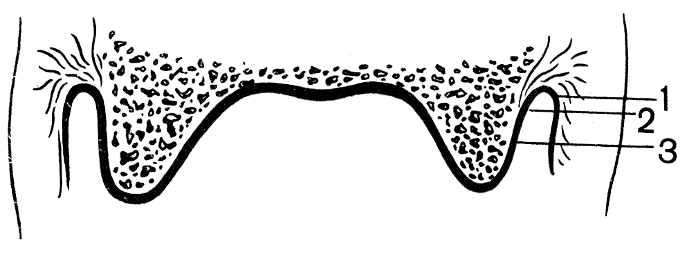

Рис. 1. Перехідна складка при повній відсутності зубів:
1 – активно-рухома слизова оболонка; 2 – пасивно-рухома слизова оболонка (нейтральна зона); 3 – нерухома слизова оболонка

Для систематизації умов для повного знімного протезування була запропонована низка класифікацій беззубих щелеп.
Класифікація верхніх беззубих щелеп за Шредером включає три типи (рис. 2):
І тип ‒ добре виражені альвеолярні відростки та верхньощелепні горби, глибоке піднебіння, високо розташована перехідна складка;
ІІ тип ‒ середня атрофія альвеолярного відростка, горби помірно виражені, середня глибина піднебінного склепіння та присінка порожнини рота;
ІІІ тип ‒ значна атрофія альвеолярних відростків та горбів, плоске піднебінне склепіння та низьке розташування перехідної складки.

Відповідно Келер виділяв чотири типи нижніх беззубих щелеп (рис. 3):
І тип ‒ альвеолярні частини атрофовані незначно та рівномірно;
ІІ тип ‒ альвеолярні частини атрофовані рівномірно, місця прикріплення м’язів розташовані майже на рівні альвеолярного гребня;
ІІІ тип ‒ виражена атрофія альвеолярних відростків у бокових відділах при відносній збереженості в передньому відділі;
ІV тип ‒ виражена атрофія альвеолярної частини в передньому відділі.

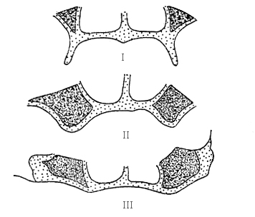

Рис. 2. Класифікація верхніх беззубих щелеп за Шредером

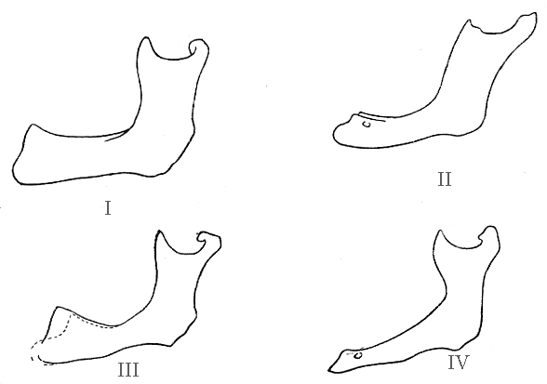

Рис. 3. Класифікація нижніх беззубих щелеп за Келером

Оксман запропонував єдину класифікацію беззубих щелеп (рис. 4).
При І типі спостерігається високий альвеолярний відросток, високі верхньощелепні горби, виражене склепіння та високе розташування перехідної складки та місць прикріплення вуздечок та щічних тяжів. Для нижньої щелепи ‒ відповідно високий альвеолярний відросток з низьким розташуванням перехідної складки.
Для ІІ типу характерні середня атрофія альвеолярного відростка та горбів верхньої щелепи, менш глибоке піднебіння та низьке прикріплення рухомої слизової оболонки. ІІ тип нижньої щелепи відзначається середньою атрофією альвеолярного відростка.
ІІІ тип відрізняється різкою, але рівномірною атрофією альвеолярного відростка, сплощенням піднебінного склепіння, прикріпленням слизової на рівні верхівки альвеолярного відростка. Для ІІІ типу нижньої щелепи притаманна відсутність альвеолярної частини, або дуже слаба вираженість.
ІV тип характеризується нерівномірною атрофією альвеолярного відростка як верхньої, так і нижньої щелеп.

Рис. 4. Класифікація беззубих щелеп за Оксманом

В свою чергу, ретельне вивчення особливостей слизової оболонки протезного ложа має велике значення для вибору способу протезування, методики отримання функціонального відбитка та досягнення позитивного виходу ортопедичного лікування, тому що попереджує шкідливий вплив протеза.
Супле виділяв чотири класи слизової оболонки:
I клас ‒ нормальної податливості;
ІІ клас ‒ атрофована, малоподатлива;
ІІІ клас ‒ гіпертрофована, пухка;
ІV клас – рухомі слизові тяжі.
Виходячи із різного ступеня податливості слизової оболонки, Люнд розрізняв чотири зони на твердому піднебінні: 1) область сагітального шва, медіальна (серединна) фіброзна зона з мінімальною податливістю; 2) зона альвеолярного відростка, периферійна (латеральна) фіброзна зона; 3) жирова зона зі слизовою середнього ступеня податливості; 4) залозиста зона ‒ задня третина твердого піднебіння, вкрита м’якою, пружною у вертикальному напрямку, найподатливішою слизовою (рис. 5). Знання зон податливості має значення для протезування: в місцях неподатливої слизової базис не повинен щільно прилягати, тоді як в добре податливу він повинен занурюватися, утворюючи клапан.
Рис. 5. Класи слизової оболонки за Люндом
(означені різними штрихуванням)

Звичайно для обстеження хворого з повною відсутністю зубів достатньо основних методів (огляду та пальпації). Поруч з тим, за показаннями, проводять інші види дослідження. Як правило, це ‒ рентгенографія альвеолярного відростка, алергологічні проби, додаткові методи обстеження суглобів та жувальних м’язів.
Результатом обстеження хворого є встановлення діагнозу, що відображає як морфологічні, так і функціональні порушення. Діагноз повинен складатися з 3 частин: 1) основного захворювання, 2) його ускладнення; 3) супутніх захворювань. Крім того, у діагнозі повинні бути означені причини виникнення основного захворювання, а також обумовлені ним порушення функцій.
До причин втрати зубів належать захворювання пародонта; ускладнений карієс; травма; некаріозні ураження зубів; первинна адентія. Серед ускладнень – втрата фіксованої міжальвеолярної висоти при повній адентії за умови відсутності своєчасного протезування, напевно, призведе до порушень з боку скронево-нижньощелепного суглоба й м'язової системи (артрит, артроз, артрозоартрит, синдром Костена). Супутні захворювання: стоматологічні, не пов'язані з основною хворобою та загальносоматичні, які загрожують виникненням невідкладного стану в клініці, або ті, що впливають на вибір показань і результати протезування (серцево-судинна патологія, захворювання шлунково-кишкового тракту, ендокринні хвороби, ураження нервової системи, тощо). Повна відсутність зубів спричиняє порушення функцій щелепно-лицьової ділянки, а саме неможливість жування, розлади дикції, косметичний дефект, а також зміни тонусу жувальної й мімічної мускулатури.
Приклад складання діагнозу у хворого з повною відсутністю зубів представлений у табл. 1.

Таблиця 1
Приклад оформлення діагнозу у хворого з повною відсутністю зубів
Д І А Г Н О З
Складові | Приклад
Основне захворювання із вказівкою причини його виникнення, форма | Повна відсутність зубів на верхній і нижній щелепах внаслідок захворювання пародонта,  І тип верхньої беззубої щелепи за Шредером,  ІІ тип нижньої беззубої щелепи за Келером,  І клас слизової оболонки протезного ложа за Супле
Ускладнення основного захворювання | Синдром Костена
Супутні захворювання (стоматологічні та загальні) | Ангулярний кандидозний хейліт,  виразкова хвороба шлунка
Порушення функції | Порушення жування, мовлення  і косметичний дефект

Отже, приступаючи до протезування хворих з повною відсутністю зубів, необхідно обрати вид фіксації протеза, визначити величину та форму базисів, а також конструкцію зубних рядів. Окрім санаційної підготовки, перед протезуванням хворий може потребувати спеціальних заходів, зокрема видалення екзостозів та піднебінного торусу, пластики вуздечок та щічних тяжів, висічення рухомої слизової оболонки альвеолярного гребеня, виправлення форми та пластики альвеолярного відростка.

5. Матеріали для самоконтролю
5.1. Перелік теоретичних питань
1. Які методи використовуються при обстеженні хворого з повною відсутністю зубів?
2. Які основні скарги надають пацієнти при повній втраті зубів?
3. Що важливо з’ясувати при зборі анамнезу у хворого з повною адентією?
4. На що потрібно звернути увагу під час зовнішнього огляду, пальпації скронево-нижньощелепних суглобів та жувальних м’язів у хворих з повною відсутністю зубів?
5. Як визначити характер співвідношення беззубих щелеп при повній адентії?
6. На які кісткові та слизові утворення слід звернути увагу при внутрішньоротовому огляді беззубого хворого?
7. Розкажіть, які варіанти беззубих альвеолярних відростків сприятливі та несприятливі для протезування?
8. Що таке «нейтральна зона»? Що таке лінія «А»? Розкажіть про їх топографію.
9. Як класифікувати беззубі щелепи за Шредером, Келером, Оксманом.
10. Дайте визначення «податливості» та «рухомості» слизової оболонки протезного ложа.
11. Як класифікується слизова за Супле та Люндом?
12. Як поставити діагноз при повній втраті зубів?
13. Розкажіть, як визначитися з тактикою ведення хворого з повною відсутністю зубів.

5.2. Практичні завдання
1. Збір скарг та анамнезу у хворого з повною відсутністю зубів.
2. Зовнішній огляд, пальпація скронево-нижньощелепних суглобів та жувальних м’язів при повній адентії.
3. Внутрішньоротове обстеження хворого з повною відсутністю зубів.
4. Планування конструкції повного знімного протеза.

5.3. Тести
1. Хворому 55 років виготовляється повний знімний протез на верхню щелепу. Об'єктивно: рівномірна значна атрофія альвеолярних відростків, верхньощелепних горбів, пласке піднебіння. Перехідна складка на рівні альвеолярних відростків. Який тип верхньої щелепи за Шредером?
А. І
В. ІІ
С. ІІІ
D. ІV
Е. V

2. Хвора, 80 років, протезується із приводу часткової відсутності зубів на верхній щелепі та повної – на нижній. При постановці діагнозу лікар використовує класифікацію Супле. Для чого вона використовується?
А. При оцінці стану слизової на верхній щелепі
В. При оцінці стану слизової на нижній щелепі
С. При оцінці стану слизової на обох щелепах
D. При оцінці типу верхньої щелепи
Е. При оцінці типу нижньої щелепи

3. Пацієнт, 67 років, звернувся зі скаргами на порушення жування, вимови, косметичний дефект. При обстеженні встановлена повна відсутність зубів на обох щелепах. Оцінюються умови протезування та планується відновлення дефектів верхнього та нижнього зубних рядів повними знімними протезами. До якої зони податливості слизової оболонки за Люндом належить ділянка сагітального шва на твердому піднебінні?
А. І
В. ІІ
С. ІІІ.
D. ІV
Е. V
4. Хвора, 62 років, скаржиться на відсутність усіх зубів. Об'єктивно: слизова оболонка альвеолярного відростка верхньої щелепи помірно податлива, а нижньої – рухлива, збирається в складку. До яких класів за Супле відноситься слизова оболонка верхньої та нижньої щелеп?
А. Верхня – І, нижня – ІІ
В. Верхня – І, нижня – ІІІ
С. Верхня – ІІ, нижня – ІІІ
D. Верхня – ІІ, нижня – ІV
Е. Верхня – І, нижня – ІV

5. Хвора, 62 років, скаржиться на відсутність усіх зубів. Об'єктивно: альвеолярний відросток верхньої щелепи незначно атрофований, а нижньої – атрофований різко й рівномірно. Визначите типи атрофії за Оксманом.
А. Верхня – І, нижня – ІІ
В. Верхня – І, нижня – ІІІ
С. Верхня – ІІ, нижня – ІІІ
D. Верхня – ІІ, нижня – ІV
Е. Верхня – І, нижня – ІV

6. Хворому 60 років планується повний знімний протез на верхню щелепу. Передбачається, що його край перекриватиме нейтральну зону. Що називається «нейтральною зоною»?
А. Рухлива слизова оболонка
В. Границя між рухливою й нерухливою слизовою оболонкою
С. Нерухлива слизова оболонка
D. Податлива слизова оболонка
Е. Ділянка клапанної зони

7. Хворому 68 років планується виготовлення повних знімних протезів. Об'єктивно: альвеолярний відросток нижньої щелепи має значно виражену, але рівномірну атрофію. Який тип нижньої беззубої щелепи за Келлером у даного хворого?
А. І
В. ІІ
С. ІІІ
D. ІV
Е. V

8. Хворий, 68 років, скаржиться на повну відсутність зубів на нижній щелепі. Об'єктивно: значна атрофія альвеолярного відростка, у бічних відділах нижньої щелепи на язичній поверхні при пальпації визначаються симетричні гострі кісткові виступи, покриті стоншеною слизовою оболонкою. Яка тактика відносно лікування даного хворого?
А. Резекція альвеолярного гребеня
В. Проведення рентгенографічного обстеження
С. Пластика альвеолярного гребеня
D. Виготовлення повного знімного протеза
Е. Виготовлення повного знімного протеза з подвійним базисом

9. У хворого 68 років повна відсутність зубів на нижній щелепі, значна атрофія альвеолярного відростка. Що необхідно зробити для покращення фіксації протеза?
А. Розширити границі протеза
В. Зменшити границі протеза
С. Збільшити висоту зубів
D. Розширити зубний ряд
Е. Звузити зубний ряд

10. Хворий, 65 років, скаржиться на погану фіксацію повного знімного протеза на нижню щелепу. Об'єктивно: атрофія альвеолярного відростка нижньої щелепи IV тип за Келлером. Яке анатомічне утворення на нижній щелепі можна використовувати для поліпшення фіксації протеза в цьому випадку?
А. Щелепно-під’язиковий простір
В. Гілку нижньої щелепи
С. Перехідну складку
D. Ретроальвеолярний простір
Е. Внутрішню косу лінію

Тема 2. Отримання анатомічних відбитків з беззубої верхньої та нижньої щелеп для виготовлення індивідуальних ложок

1. Актуальність теми
При протезуванні хворих з повною відсутністю зубів обов'язковою умовою забезпечення фіксації протезів в ротовій порожнині є отримання функціональних відбитків за допомогою індивідуальних ложок. Останні виготовляють на моделях, які відливають за анатомічними відбитками.
Анатомічний відбиток відображає лише рельєф тканин порожнини рота до перехідної складки та отримується стандартними відбитковими ложками без урахування будь-якого функціонального стану жувальних і мімічних м'язів та язика. Якісний анатомічний відбиток повинен забезпечувати відповідність індивідуальної ложки тканинам протезного ложа, а отже полегшувати її припасування в ротовій порожнині.
2. Конкретні цілі заняття:
1) вміти обрати стандартну відбиткову ложку для отримання анатомічних відбитків з беззубих щелеп;
2) отримувати анатомічні відбитки з верхньої та нижньої щелеп при повній адентії.

3. Базові знання, вміння, навички, необхідні для вивчення теми (міждисциплінарна інтеграція)

№№  п/п | Назви попередніх дисциплін | Отримані навички
1. | Анатомія | Вивчити особливості анатомії зубощелепного апарату при повній втраті зубів
2. | Гістологія | Вміти визначити особливості гістологічної будови слизової оболонки порожнини рота та кісткової тканини альвеолярних відростків
3. | Фізіологія | Описувати фізіологію зубощелепного апарату у хворих з повною відсутністю зубів
4. | Патологічна фізіологія | Описувати патологічні зміни в зубощелепному апараті при повній втраті зубів
5. | Пропедевтика ортопедичної стоматології | Володіти методикою отримання анатомічного відбитка. Знати властивості різних груп відбиткових матеріалів

4. Завдання для самостійної роботи під час підготовки до практичного заняття
4.1. Перелік основних термінів, які повинен засвоїти студент при підготовці до заняття

Термін | Визначення
Відбиток | Негативне зображення тканин протезного ложа
Протезне ложе | Органи та тканини, які знаходяться в безпосередньому контакті з протезом
Анатомічний відбиток | Негативне зображення тканин протезного ложа в спокої. Отримують стандартною ложкою без проведення функціональних проб, а відповідно, без урахування функціонального стану тканин, що розташовані на границях протезного ложа
Стандартна відбиткова ложка | Призначена для отримання анатомічних відбитків, виготовляється фабричним шляхом, може бути різної величини та форми, після відповідної обробки (стерилізації) використовується повторно

4.2. Теоретичні питання до заняття
1. Отримання анатомічних відбитків при повній відсутності зубів. Призначення. Особливості проведення.
2. Вибір відбиткової ложки та матеріалу для отримання анатомічних відбитків з беззубих щелеп.
3. Методика отримання анатомічних відбитків з верхньої та нижньої беззубих щелеп гіпсом.
4. Методика отримання анатомічних відбитків з верхньої та нижньої беззубих щелеп альгінатною масою.
5. Методика одномоментного зняття анатомічних відбитків з беззубих щелеп.
6. Оцінка якості анатомічного відбитка при повній відсутності зубів.
7. Дезінфекція відбитків.

4.3. Практичні завдання, які виконуються на занятті
1. Вибрати стандартну ложку для отримання анатомічного відбитка з беззубої щелепи.
2. Отримати анатомічний відбиток з беззубої щелепи гіпсом.
3. Отримати анатомічний відбиток з беззубої щелепи альгінатною масою.
4. Отримати анатомічні відбитки беззубих щелеп одномоментно.
4.4. Зміст теми

Анатомічний відбиток при повному знімному протезуванні виконує функцію попереднього, тобто модель, яка за ним відливається, призначена не для моделювання протеза, а лише для формування індивідуальної відбиткової ложки. В цілому, методика отримання анатомічних відбитків з беззубих щелеп мало відрізняється від традиційної, однак має деякі особливості.
Насамперед, стандартні відбиткові ложки для беззубих щелеп менших розмірів, з меншою висотою бортів, а також вираженим склепінням піднебіння. Це пояснюється тим, що відбиток повинен дати чітке зображення альвеолярного відростка та перехідної складки.
При виборі відбиткової ложки при повній адентії слід враховувати довжину її бортів. Вони повинні відстояти від беззубого альвеолярного відростка та від піднебіння не менше, ніж на 3-5 мм. При цьому при використанні альгінатних або силіконових матеріалів, ця відстань може бути мінімальною, а при знятті відбитка гіпсом - максимальною. Альвеолярні відростки повинні приходитися на середину ложа ложки.
Не слід обирати ложки з довгими бортами, які занурюються в перехідну складку. Краї ложки під час примірки повинні лише доходити до перехідної складки. Таким чином, при знятті відбитка товщина матеріалу підніме край ложки на 2-3 мм від перехідної складки.
В деяких випадках навіть спеціальні ложки для беззубих щелеп потребують індивідуалізації, а саме вкорочення або подовження воском їх країв, створення перфорацій в ділянках торусу або гіпертрофованих слизових тяжів. На нижній щелепі потрібно звернути увагу на язичний борт ложки, який слід робити довше зовнішнього, щоб мати можливість відтіснити вглиб м'які тканини дна порожнини рота. Обов’язковим також є перекриття краями ложок горбів на верхній щелепі та ретромолярного й ретроальвеолярного просторів – на нижній.
Наступним етапом отримання анатомічних відбитків є вибір матеріалу. Слід враховувати стан слизової оболонки протезного ложа та ступінь атрофії альвеолярного відростка. При атрофованій слизовій доцільно використовувати рідкоплинні матеріали, тоді як слизова нормальної податливості та гіпертрофована дозволяє отримати відбитки під тиском із застосуванням щільних, в’язких матеріалів.
Найбільш складною є методика отримання гіпсового відбитка з беззубих щелеп. Поруч з тим, не дивлячись на складнощі, методика себе виправдовує з огляду на можливість отримання якісних відбитків. В залежності від консистенції гіпсу, що замішаний, їх можна отримувати як під тиском, так і без нього.
Для замішування гіпсу в гумову чашку наливають приблизно 100 мл 3% розчину солі. Порошок гіпсу насипають невеликими порціями до появи на поверхні рідини невеликого горбка, після чого розмішують рухами у вигляді вісімки до отримання однорідної маси. Замішаний гіпс шпателем накладають в ложку до країв і вводять в порожнину рота.
Для отримання відбитка з верхньої щелепи другим пальцем лівої руки відводять правий кут рота, а правою рукою вводять до рота ложку й встановлюють її так, щоб ручка розташувалася по середній лінії обличчя. Притискають до щелепи спочатку задню частину ложки, потім ‒ передню. Голова пацієнта повинна бути злегка нахилена. Ложку слід утримувати за ручку першим і третім пальцями, а другий розмістити на склепінні ложки. В кінці відтягують верхню губу пацієнта вперед і вниз.
Для одержання відбитка на нижній щелепі другим пальцем лівої руки відводять правий кут рота, а правою рукою вводять до рота ложку й встановлюють її ручку по середній лінії обличчя. Після цього пропонують пацієнтові підняти язик та натискають спочатку на передній відділ ложки, а потім - на дистальний. Необхідно запропонувати пацієнтові висунути язика. Ложку утримують, розмістивши другий і третій пальці на її основані, а перший - під підборіддям. Нижню губу слід відтягнути вперед і вгору.
Після формування країв очікують повного затвердіння гіпсу, яке супроводжується виділенням тепла. Остаточну готовність визначають за залишками матеріалу в гумової чашці. Після того, як гіпс почне ламатися, відбиток можна виводити з порожнини рота. Для цього на його край накладають другий палець правої руки і поворотом вгору або вниз (в залежності від щелепи) ламають. Можливий також варіант створення надрізів на відбитку. Вставляючи в надрізи шпатель, важелеподібними рухами відколюють частини відбитка. Всі шматочки гіпсу збираються в лоток і промиваються у воді. Потім відбиток складають і склеюють. Гіпсові шматочки укладають в ложку, починаючи з більш великих, а потім дрібніших, після чого приклеюють їх до країв ложки розплавленим воском.
Слід звернути увагу на методику мукостатичного відбитку для нижньої беззубої щелепи при повній атрофії альвеолярного відростка, коли рідко замішаний гіпс заливають в під’язиковий простір, взагалі не використовуючи відбиткової ложки.
Використання альгінатних мас значно спрощує методику отримання анатомічних відбитків з беззубих щелеп. Відміряють в гумову чашку 2 мірники порошку й 2 мірники води. Потім з'єднують порошок з водою й ретельно перемішують протягом хвилини до одержання маси однорідної консистенції. Особливостями застосування альгінатних мас є використання перфорованих відбиткових ложок, а також неможливість відтиснення слизової протезного ложа. Після структурування маси два пальці (перший і другий або два перших) вводять у присінок порожнини рота й виводять відбиток. Враховуючи деформацію альгінатних мас після отримання відбитка, модель потрібно відлити відразу.
Комбінована техніка зняття анатомічних відбитків гідроколоїдними масами застосовується при незначній атрофії альвеолярних відростків. Сутність методики полягає у використанні гідроколоїдної відбиткової маси, яка знаходиться у картриджах. Масу слід розігріти до 60°С, щоб вона набула пластичного стану. Після розігрівання картридж вставляють в шприц з канюлею та поршнем і фіксують. Із шприца масу витискують безпосередньо в порожнину рота за межами майбутнього протеза: у перехідній складці в ділянці щік, вуздечок, губ, а також в ділянці піднебінного шву. Відразу після цього вводять відбиткову ложку з сумісним альгінатним матеріалом. Структурування маси відбувається протягом 3 хвилин, потім відбиток виводять за традиційною методикою.
Окрім описаних, існує методика одномоментного отримання анатомічних відбитків з обох щелеп при закритому роті в центральному співвідношенні. Для отримання таких відбитків використовують подвійні ложки, які представляють собою верхню та нижню ложки, що з’єднані між собою в єдиний блок завдяки спеціальним спрямовуючим, які забезпечують їх переміщення в сагітальній площині.
Ложки обирають за розміром та припасовують в порожнині рота, за необхідністю індивідуалізують. Потім їх, з’єднаних між собою, вводять боковим обертаючим рухом в ротову порожнину та накладають на нижню щелепу, після чого хворий повільно закриває рота. Для реєстрації висоти нижнього відділу обличчя окреслюють точки на носі і підборідді та замірюють відстань між ними. Цей розмір слугуватиме орієнтиром для отримання просторового взаємного розташування щелеп під час зняття відбитків.
Хворого просять розмістити язика в просторі між ложками; здійснювати ковтальні рухи; дихати через носа; притискати ложки не щелепами, а губами.
Для одномоментного отримання відбитків з обох щелеп використовують альгінатні маси густої консистенції, які випускають у капсулах. Спочатку капсула розтискується за допомогою утискувача, потім закріплюється в спеціальному вібраторі і протягом 30 секунд струшується, після чого капсулу розміщують в шприц. Весь матеріал витискують спочатку на нижню, а потім на верхню ложки.
Після накладання альгінатного відбиткового матеріалу обидві ложки послідовно вводять до порожнини рота і накладають на нижню щелепу. При цьому альгінатна маса верхньої та нижньої відбиткових ложок з’єднується. Вільною рукою лікар піднімає верхню губу, і пацієнт повільно закриває рота. Ложки переміщуються при замикаючих рухах у напрямку найменшого опору і фіксуються у такому положенні альгінатним конгломератом.
Коли альгінатна маса виходить за межі перехідної складки, верхня губа опускається. Губи пацієнта повинні змикатися, при цьому він дихає носом і виконує ковтальні рухи. Під час отримання відбитка за окресленими точками перевіряється міжальвеолярна висота, яку можна корегувати тільки у тому випадку, коли вона перевищує заздалегідь визначену відстань. Комплекс верхньої та нижньої відбиткових ложок з відбитками, що утворився, виводять єдиним блоком.
Перед відливанням гіпсових моделей ділянку язика заповнюють силіконовою масою (без каталізатора). При одномоментному отриманні відбитків одним замішуванням гіпсу виконується як відливання моделей, так і загіпсування їх в артикулятор (оклюдатор).
Якість відбитка оцінюється за точністю відображення рельєфу протезного ложа, зокрема перехідної складки з усіма рухомими утвореннями, розташованими на ній.
Показаннями до повторного отримання відбитка являються: змазаність його рельєфу, невідповідність майбутнім розмірам протезного ложа, відсутність чіткого оформлення країв, наявність пор.
Дезінфекція відбитків – захід, спрямований на попередження поширення інфекційних захворювань в стоматологічній клініці. Відбиткові матеріали, які контактують із тканинами порожнини рота пацієнта та забруднені слиною, кров'ю, а також частками зубної бляшки, слід розглядати як потенційні джерела інфікування. При проведенні дезінфекції відбитків звичайно застосовують метод занурення (імерсії) із використанням різних хімічних засобів, фізичні методи (вплив високої й низької температури, ультрафіолетове випромінювання), а також метод ультразвукової обробки.
Найбільш поширене використання першого методу, а найбільш прийнятними для дезінфекції силіконових і альгінатних відбитків є 2,0-2,5% буферний розчин глутарового альдегіду або готовий препарат «глутарекс». Дані засоби мають виражену активність по відношенню до гідрофільних і ліпофільних вірусів, що викликають вірусний гепатит В та ВІЛ. При проведенні дезінфекції силіконових відбитків методом занурення з використанням цих розчинів, величина експозиції складає 5 хвилин, альгінатних ‒ 10 хвилин.
Крім того, для дезінфекції силіконових відбитків методом занурення застосовуються: 0,5% гіпохлорид натрію (20 хвилин), 0,1% дезоксон (10 хвилин), 4,0% і 6,0% перекис водню (відповідно 15 і 10 хвилин), розчин йодоформу в розведенні 1:213, а також готові розчини: глутарал, глутарал Н (10 хвилин), сайдекс («Jonson&Jonson», США ‒ 10 хвилин), МD-520 («DÜRR DENTAL», Німеччина – 10 хвилин).
Слід зауважити, що метод занурення найбільше підходить для дезінфекції силіконових матеріалів, тому що альгінатні маси можуть змінювати свій об’єм (на повітрі вони дають усадку, а у воді набухають). Тому для них найбільш показаний метод дезінфекції, в основі якого лежить принцип зрошення з використанням спеціального апарата (фірма «DÜRR DENTAL», Німеччина).

5. Матеріали для самоконтролю

5.1. Перелік теоретичних питань
1. Які особливості отримання анатомічних відбитків з беззубих щелеп?
2. За якими критеріями слід підбирати ложку для отримання анатомічного відбитку при повній відсутності зубів?
3. За якими критеріями обирають матеріал для отримання анатомічного відбитка з беззубої щелепи?
4. Як отримати анатомічні відбитки гіпсом з верхньої та нижньої щелеп?
5. Розкажіть про особливості отримання анатомічних відбитків альгінатними масами.
6. В чому полягає комбінована техніка зняття анатомічних відбитків гідроколоїдними масами?
7. Як отримати анатомічні відбитки з обох щелеп при закритому роті в центральному співвідношенні щелеп одномоментного?
8. Як оцінити якість анатомічного відбитка при повній відсутності зубів?
9. Розкажіть про дезінфекцію відбитків та правила її проведення.

5.2. Практичні завдання

1. Припасування стандартної ложки для отримання анатомічного відбитка з беззубої щелепи.
2. Отримання анатомічного відбитка з беззубої щелепи гіпсом.
3. Отримання анатомічного відбитка з беззубої щелепи альгінатною масою.
4. Отримання анатомічних відбитків одномоментно з обох щелеп при закритому роті в центральному співвідношенні.

5.3. Тести

1. Хворий 66 років звернувся зі скаргами на неможливість жування, порушення зовнішнього вигляду, розлади дикції. При обстеженні встановлена повна відсутність зубів на обох щелепах. Прийнято рішення про виготовлення повних знімних протезів. Яку маніпуляцію проводить лікар на першому клінічному етапі?
А. Визначення центрального співвідношення щелеп
В. Припасування індивідуальних ложок
С. Виготовлення діагностичних моделей
D. Отримання анатомічних відбитків
Е. Отримання функціональних відбитків

2. Хворий 62 років звернувся в клініку з метою виготовлення нових повних знімних протезів. Колишніми протезами користувався 8 років. Які відбитки доцільно одержати в даного хворого?
А. Протезами хворого
В. Стандартними ложками
С. Подвійні відбитки
D. Розбірними ложками
Е. Відбитки не потрібні

3. Пацієнтові 60 років виготовляється повний знімний протез на нижню щелепу. Об’єктивно: альвеолярні відростки помірно атрофовані. Слизова оболонка протезного ложа нормальної податливості. Проводиться зняття відбитків для виготовлення індивідуальної ложки. Якій групі матеріалів слід надати перевагу?
А. Тим, що кристалізуються
В. Тим, що полімеризуються
С. Альгінатним
D. Силіконовим
Е. Термопластичним

4. Пацієнтові 52 років виготовляють повні знімні пластинкові протези на верхню й нижню щелепи. Об'єктивно: II тип за Шредером та I тип за Келлером. Слизова, що покриває щелепи, гіпертрофована, при пальпації пухка, гіперемована, добре зволожена. Якій групі матеріалів слід надати перевагу при знятті відбитків для виготовлення індивідуальних ложок?
А. Тим, що кристалізуються
В. Альгінатним
С. Термопластичними
D. Тим, що полімеризуються
Е. Гідроколоїдним

5. При об'єктивному обстеженні хворої 69 років з повною відсутністю зубів виявлено значну атрофію альвеолярних відростків, значний торус, плоске піднебіння. Слизова оболонка протезного ложа тонка, атрофована. Що слід ураховувати при виборі матеріалу для отримання анатомічних відбитків?
А. Податливість слизової
В. Виразність торусу
С. Ступінь атрофії альвеолярних відростків
D. Функціональну рухливість слизової оболонки
Е. Рельєфний малюнок протезного ложа

6. Хворому 90 років планується виготовити повний знімний протез на нижню щелепу. Об'єктивно: значна атрофія альвеолярного відростка на нижній щелепі. Який відбиток необхідно отримати?
А. Анатомічний
В. Анатомічний декомпресійний
С. Анатомічний компресійний
D. Функціональний декомпресійний
Е. Мукостатичний гіпсом

7. Хворому 60 років виготовляють повні знімні протези. В перше відвідування отримані повні анатомічні робочі відбитки альгінатним матеріалом. Як провести дезінфекцію відбитків?
A. Протягом 10 хвилин у розчині «Сайдекс»
B. Протягом 10-15 хвилин у 2,3% розчині глутаральдегіду
C. Занурити в 3 % розчин хлораміну двічі протягом 10 хвилин
D. Протягом 10-15 хвилин в 1% розчині лізоформину
E. Протягом 10-15 хвилин в розчині «Дезефект»

8. Хворий 70 років звернувся до клініки ортопедичної стоматології з метою протезування беззубих щелеп. При отриманні анатомічних відбитків гіпсом використовується 3% розчин хлориду натрію. З якою метою використовується саме цей розчин?
A. Гальмування кристалізації гіпсу
B. Прискорення кристалізації гіпсу
C. Покращення міцності відбитка
D. Профілактика блювотного рефлексу
E. Полегшення виведення відбитка з рота

9. Пацієнтка 60 років скаржиться на неможливість жування, зумовлену повною втратою зубів. При огляді встановлена незначна атрофія альвеолярних відростків та нормальна податливість слизової оболонки протезного ложа. Прийнято рішення про виготовлення повних знімних протезів. Проводиться підбір стандартних ложок для отримання анатомічних відбитків. Як повинен співвідноситись їх край з беззубими альвеолярними відростками?
A. Щільно прилягати
B. Відстояти на 1-2 мм
C. Відстояти на 3-5 мм
D. Відстояти на 1 см
E. Розтягувати перехідну складку

10. Хворому 66 років виготовляються повні знімні протези. Отримані анатомічні відбитки. Який технічний етап наступний?
А. Визначення центрального співвідношення щелеп
В. Виготовлення воскових базисів із прикусними валиками
С. Отримання функціональних відбитків
D. Виготовлення індивідуальних ложок
С. Перевірка конструкції протезів

Тема 3. Виготовлення індивідуальних ложок на верхню та нижню щелепи

1. Актуальність теми
Функціональна цінність протезів визначається їхньою стійкістю на щелепах, що, насамперед, залежить від анатомо-фізіологічних особливостей органів порожнини рота, а також стана її слизової оболонки. Чим більша площа протезного ложа, чим менша атрофія щелеп та краще збережені альвеолярні відростки верхньої та нижньої щелеп, тим більш сприятливий вихід ортопедичного лікування. Поруч з тим, покращити статику протеза можливо шляхом якісного отримання функціонального відбитка, обов’язковою вимогою до якого є використання індивідуальної ложки.

2. Конкретні цілі заняття:
1) знати методики отримання індивідуальних ложок;
2) виконувати методику одномоментного виготовлення індивідуальних ложок.

3. Базові знання, вміння, навички, необхідні для вивчення теми (міждисциплінарна інтеграція)

№№  п/п | Назви попередніх дисциплін | Отримані навички
1. | Анатомія | Вивчити особливості анатомії зубощелепного апарату при повній втраті зубів
2. | Гістологія | Вміти визначити особливості гістологічної будови слизової оболонки порожнини рота та кісткової тканини альвеолярних відростків
3. | Фізіологія | Описувати фізіологію зубощелепного апарату у хворих з повною відсутністю зубів
4. | Патологічна фізіологія | Описувати патологічні зміни в зубощелепному апараті при повній втраті зубів
5. | Пропедевтика ортопедичної стоматології | Володіти методиками роботи із воском та пластмасою, що швидко твердне.

4. Завдання для самостійної роботи під час підготовки до практичного заняття

4.1. Перелік основних термінів, які повинен засвоїти студент при підготовці до заняття

Термін | Визначення
Відбиток | Негативне зображення тканин протезного ложа
Анатомічний відбиток | Негативне зображення тканин протезного ложа в стані спокою. Отримують за допомогою стандартних відбиткових ложок
Функціональний відбиток | Негативне зображення тканин протезного ложа під час функції. Методика одержання функціонального відбитка вимагає використання індивідуальної ложки та проведення функціональних проб
Одномоментне виготовлення індивідуальної ложки | Прямий метод, коли лікар виготовляє ложку без участі зубного техніка безпосередньо в ротовій порожнині із пластинки базисного воску
Лабораторний метод виготовлення індивідуальної ложки | Непрямий метод, коли ложка виготовляється на моделі в лабораторних умовах за анатомічним відбитком, який отримують в клініці за допомогою стандартної ложки.

4.2. Теоретичні питання до заняття
1. Методики одномоментного виготовлення індивідуальних ложок. Методика Шрота, ЦІТО, Василенка.
2. Методики лабораторного виготовлення індивідуальних ложок.
3. Матеріали для виготовлення індивідуальних ложок.
4. Правила виготовлення ложки на моделі з пластмаси, що швидко твердне.
5. Методика виготовлення ложки на моделі з АКР-П.
6. Методика виготовлення індивідуальної ложки за Варесом.
7. Метод компресійного пресування індивідуальних ложок.
8. Метод литтєвого пресування індивідуальних ложок.

4.3. Практичні завдання, які виконуються на занятті

1. Отримати індивідуальну ложку одномоментно в клініці.
2. Отримати жорстку індивідуальну ложку в лабораторних умовах.

4.4. Зміст теми

Функціональні відбитки були вперше запропоновані Шротом (1864). Методика передбачала виготовлення металевих ложок для обох щелеп, до яких припаювали пружини. Для отримання відбитків використовували розігріту гутаперчу. Пацієнт протягом 15-20 хвилин здійснював різноманітні рухи щелепами, губами, щоками та язиком.
На сьогодні індивідуальної ложки, які є обов’язковою умовою для одержання функціонального відбитка, можливо виготовити двома методами.
Перший ‒ прямий (одномоментний) метод виготовлення індивідуальної ложки, коли лікар виготовляє ложку без участі зубного техніка безпосередньо в ротовій порожнині із пластинки базисного воску.
За методикою Центрального Інституту травматології та ортопедії (ЦІТО) границі воскової ложки повинні закінчувались на перехідній складці і на лінії «А», що не дає можливості отримати клапан по лінії «А».
Для отримання індивідуальної ложки за методикою Василенко на верхню щелепу стандартну пластинку воску складають вдвоє, зуботехнічним шпателем обрізають передній край за формою альвеолярного відростка, трохи прогинають і вводять до порожнини рота, перекриваючи дистальним краєм лінію «А» на 1-2 мм. За допомогою 1, 2, 3 пальців обох рук притискають воскову пластинку рівномірно спочатку до твердого піднебіння, а потім до альвеолярних відростків, перегинаючи їх на всьому протязі із вестибулярної сторони до перехідної складки. Ложку охолоджують потоком повітря і виводять із порожнини рота. Для завершення підготовки індивідуальної ложки розігрітим шпателем вкорочують її краї таким чином, щоб вони перекривали альвеолярний відросток на 3-4 мм (при плоскій формі - на 1,5-2 мм ширини), при цьому не доходили до «нейтральної зони», тобто закінчувались на нерухомій слизовій оболонці. В області вуздечки і складок краї зрізуються ще більше. Дистальний край укорочується за лінією «А» (не менш як на 1-1,5 мм), так щоб після вивільнення крило-щелепних складок він мав форму прямокутного уступка до заду. На закінчення робляться два отвори уздовж сагітального шва діаметром 2-3 мм; один ‒ в зоні найбільшої вгнутості твердого піднебіння, другий ‒ в дистальній третині.
Для виготовлення індивідуальної ложки на нижню щелепу слід брати 1/3 довжини і ширини стандартної базисної воскової пластинки. Після розігріву в теплій воді пластину складають по довжині вдвоє, міцно стискають половинки між собою і згинають у вигляді підкови, вводять до порожнини рота хворого, обтискують по всьому альвеолярному відростку таким чином, щоб пластина охоплювала альвеолярний відросток з обох боків до перехідної складки, покривала нижньощелепний горбик, під'язиковий і ретроальвеолярний простори. Перед виведенням ложку охолоджують в порожнині рота, потім занурюють в холодну воду.
Не дивлячись на простоту виконання та можливість скорочення лабораторного етапу, останнім часом методика одномоментного виготовлення індивідуальних ложок практично не використовується, що пов’язано з появою нових матеріалів для точного відображення мікрорельєфу протезного ложа, які потребують тиснення при отриманні відбитка. Восковими ложками одержати відбитки під тиском неможливо, тому що існує велика вірогідність їх деформації.
Другий, непрямий (лабораторний) метод передбачає створення жорсткої індивідуальної ложки за анатомічним відбитком, який отримують за допомогою стандартної ложки.
До історії увійшли методи виготовлення індивідуальних ложок шляхом штампування із металевих пластинок. Натепер найбільш поширена методика лабораторного виконання жорстких індивідуальних ложок з пластмаси, що швидко твердне («Протакрил», «Редонт», «Карбопласт»). На моделі хімічним олівцем чітко вимальовують границі ложки, які повинні доходити до рухомої слизової оболонки (табл. 2). Заготовлене пластмасове тісто розкатують скляною паличкою на поліетиленовій пластинці до товщини 4 мм. Отриману пластинку розміщують на моделі та формують. Пластмасу наносять рівномірним шаром на ізольовану лаком поверхню, формуючи ложку та ручку для виведення та утримання її в процесі формування країв відбитка. Після затвердіння пластмаси ложку знімають з моделі і оброблюють фрезами, слідкуючи за відповідністю її країв означеним на моделях границям та зберігаючи товщину в 1,5 мм для створення об’ємності.
Описаний вище метод ґрунтується на вільному формуванні пластмаси. Для отримання більш якісної, більш точної та міцної індивідуальної ложки використовують методику компресійного пресування пластмаси. Для цього на гіпсовій моделі, отриманій за анатомічним відбитком, окреслюють границі індивідуальної ложки. Потім розігрівають пластинку базисного воску та обтискають її на моделі. Надлишки воску відрізають за окресленими границями. Щоб пластмаса не прилипала до гіпсу, протезне ложе вкривають ізолюючим лаком. Потім модель гіпсують в кювету для заміни воску на пластмасу гарячого твердіння. Для попередження деформації країв ложки під час затвердіння полімеризацію краще проводити в пневмополімеризаторі.
За допомогою гіпсової прес-форми, що отримують після виплавляння воску, індивідуальну ложку можна отримати методом литтєвого пресування. При цьому базисну пластмасу вводять через литнікові отвори, а потім полімеризують під безперервним тиском у 8 атм.
Також для виготовлення індивідуальних ложок можна використовувати стандартні заготовки, зокрема АКР-П, які розігріваються, обтискаються на моделі та підрізуються за окресленими границями. Із обрізків пластинки формують ручку, приклеюючи її до ложки сильно розігрітим шпателем. Недоліком таких індивідуальних ложок є деформація під час отримання відбитка, а також тонкі краї.
Індивідуальні ложки за Варесом виготовляються з листового термопластичного матеріалу за допомогою стоматологічної ортопедичної прес-установки (СОПУ). Для цього гіпсову модель встановлюють на основання установки, покривають її пластинкою термопласта, закривають кожухом та вмикають електролампу. Через 5 хвилин, коли пластина набуде пластичності, її краї притискають спеціальним кільцем до основання установки, після чого нагрівання припиняють та включають вакуумний насос. Термопластична пластинка щільно обтискує гіпсову модель та точно відтворює рельєф протезного ложа. Недоліком ложок з термопластичних матеріалів є їхня гладка поверхня, що не сприяє утриманню відбиткового матеріалу, та потребує додаткового створення ретенційних пунктів за допомогою пластиру, а також шляхом формування отворів на її поверхні.
На відміну від індивідуальних ложок, краї яких формуються в порожнині рота, жорсткі індивідуальні ложки, виготовлені в лабораторних умовах, вимагають припасування в клініці.

Таблиця 2
Границі індивідуальних ложок

Бік | Верхня щелепа | Нижня щелепа
Вести-булярний | По перехідній складці, обходячи вуздечки язика та слизові тяжі, а позаду перекриваючи верхньощелепні горби | По перехідній складці, обходячи анатомічні утворення (вуздечки та бокові складки), перекриває в ретроальвеолярній зоні нижньощелепний горбик
Оральний | Дистальний край проходить по лінії «А», перекриваючи сліпі отвори на 2 мм | На 2-3 мм перекриває щелепно-під’язикову лінію, ретро-альвеолярну ділянку та під’язиковий простір від першого різця до першого моляра нижньої щелепи, обходить анатомічні утворення

5. Матеріали для самоконтролю

5.1. Перелік теоретичних питань
1. Хто запропонував методику отримання функціонального відбитка?
2. В чому полягає методика одномоментного виготовлення індивідуальної ложки? Назвіть її переваги та недоліки.
3. Які методи виготовлення індивідуальної ложки в лабораторії Ви знаєте?
4. Які матеріали можна використовувати для виготовлення індивідуальних ложок?
5. Дайте порівняльну характеристику різних методів лабораторного виготовлення індивідуальних ложок.

5.2. Практичні завдання
1. Отримання індивідуальної ложки одномоментно в клініці.
2. Отримання жорсткої індивідуальної ложки в лабораторних умовах.

5.3. Тести

1. Чоловіку 60 років виготовляються повні знімні протези для верхньої та нижньої щелеп. Об'єктивно: альвеолярні відростки щелеп незначно атрофовані, слизова оболонка помірно піддатлива. Отримані анатомічні відбитки. Який етап протезування даного хворого повинен бути наступним?
A. Отримання функціональних відбитків
B. Визначення центрального співвідношення щелеп
C. Виготовлення воскових базисів з прикусними валиками
D. Виготовлення індивідуальних ложок
E. Перевірка конструкції протезів

2. Пацієнтові 63 років з повною відсутністю зубів на верхній щелепі одномоментно виготовляють індивідуальну воскову ложку за Василенком. Де розташована дистальна границя ложки?
А. На лінії «А»
В. Не доходить до лінії «А» на 1-2 мм
С. Не доходить до лінії «А» на 3-4 мм
D. Перекриває лінію «А» на 1-2 мм
Е. Перекриває лінію «А» на 4-5 мм

3. При виготовленні повних знімних протезів хворому 78 років індивідуальні ложки виготовлені позалабораторним шляхом. Що використовували для цього?
А. Стандартні ложки
В. Пластмасу
С. Базисний віск
D. Стандартні пластинки
Е. Одноразові ложки

4. Хворому 80 років виготовляється індивідуальна ложка на верхню щелепу. Об’єктивно: повна відсутність зубів на верхній щелепі, альвеолярний відросток різко, рівномірно атрофований, горби верхньої щелепи не збереглися, торус слабо виражений. Щічні тяжі та вуздечка верхньої губи прикріплюються майже на рівні верхівки альвеолярного відростка, піднебінний скат пологий. Що слід зробити з індивідуальною ложкою для створення міцного замикаючого клапана?
A. Подовжити зовнішні межі
B. Подовжити межі по лінії «А»
C. Подовжити межі у фронтальній ділянці
D. Подовжити межі у ділянці верхньощелепних горбів
E. Перекрити індивідуальною ложкою тяжі і вуздечку

5. Хворий 70 років скаржиться на повну втрату зубів на верхній щелепі. Після отримання анатомічного відбитка лікар окреслює границі індивідуальної ложки на моделі. Де повинна проходити її задня границя?
A. На 1-2 мм перекривати лінію «А»
B. Закінчуватись на лінії «А»
C. На 2,5 мм перекривати лінію «А»
D. На 2-3 мм перекривати лінію «А»
E. Не повинен перекривати лінію «А»

6. Хворому 58 років виготовляють повний знімний протез на верхню щелепу. Проводиться вільне формування індивідуальної ложки з пластмаси, що швидко твердне. Що необхідно зробити для попередження прилипання гіпсу до внутрішньої поверхні ложки?
A. Замочити модель у холодній воді
B. Покласти целофан на модель
C. Нанести ізоляційний лак
D. Протерти модель тампоном, змоченим у соляній кислоті
E. Замочити модель у гарячій воді
7. Хворому 70 років виготовляють повні знімні протези для верхньої й нижньої щелеп. Передбачається виготовити індивідуальні ложки за Бояновим. Який матеріал буде використаний?
А. Протакрил
В. Карбодент
С. АКР-П
D. Грамплатівка
Е. Воскова пластинка

8. Пацієнтка 59 років скаржиться на порушення жування внаслідок повної втрати зубів. Після огляду прийнято рішення про виготовлення повних знімних протезів на обидві щелепи, при цьому для отримання функціональних відбитків передбачається застосування індивідуальних ложок за Варесом. Який недолік мають ці ложки?
А. Нещільно прилягають до протезного ложа
В. Не забезпечують ретенцію відбитковим матеріалам
С. Деформуються при знятті відбитка
D. Містять залишковий мономер
Е. Мають гострі краї

9. Для отримання функціональних відбитків з верхньої та нижньої щелеп при виготовленні повних знімних протезів хворому 67 років на гіпсових моделях формують індивідуальні ложки з пластмаси, що швидко твердне. Полімеризацію проводять в пневмополімеризаторі. Якого недоліку ложок дозволяє запобігти використання полімеризатора?
А. Деформації країв ложок
В. Пористості пластмаси
С. Надлишків остаточного мономеру
D. Травмування слизової протезного ложа
Е. Шорсткості поверхні

10. При виготовленні повного знімного протеза технік виготовляє ложку із стандартної заготовки АКР-П шляхом її розігріву та обтискання на гіпсовій моделі. Отримана ложка має гострий край. Як усунути цей недолік?
А. Оклеїти пластиром
В. Відновити пластмасою
С. Окантувати воском
D. Закруглити фрезою
Е. Закруглити поліруванням

Тема 4. Припасування жорстких індивідуальних ложок

1. Актуальність теми
При отриманні відбитків сучасними матеріалами використовують жорсткі індивідуальні ложки, які дозволяють вибірково зменшувати та збільшувати тиск на тканини протезного ложа, а отже, по-різному відображати слизову оболонку. Припасування індивідуальної ложки спрямоване на створення необхідних умов для функціонального присмоктування повного знімного протеза. Критерієм якісної припасовки є утримання ложки на щелепі під час розмови, обмеженого відкривання рота, ковтання слини.
2. Конкретні цілі заняття: виконувати припасування жорстких індивідуальних ложок на верхню та нижню щелепи.
3. Базові знання, вміння, навички, необхідні для вивчення теми (міждисциплінарна інтеграція)
№№  п/п | Назви попередніх дисциплін | Отримані навички
1. | Анатомія | Вивчити особливості анатомії зубощелепного апарату при повній втраті зубів
2. | Гістологія | Вміти визначити особливості гістологічної будови слизової оболонки порожнини рота та кісткової тканини альвеолярних відростків
3. | Фізіологія | Описувати фізіологію зубощелепного апарату у хворих з повною відсутністю зубів
4. | Патологічна фізіологія | Описувати патологічні зміни в зубощелепному апараті при повній втраті зубів
5. | Пропедевтика ортопедичної стоматології | Володіти методиками обстеження стоматологічного хворого на ортопедичному прийомі. Володіти методикою обробки пластмаси

4. Завдання для самостійної роботи під час підготовки до практичного заняття
4.1. Перелік основних термінів, які повинен засвоїти студент при підготовці до заняття

Термін | Визначення
Проби Гербста | Систематизовані нежувальні рухи нижньої щелепи (відкривання рота, ковтання, рухи щік, губ, язика)
4.2. Теоретичні питання до заняття
1. Припасування жорстких індивідуальних ложок за методикою Гербста.
2. Проби Гербста для верхньої та нижньої щелепи.
3. Методика отримання функціональних відбитків за допомогою жорстких індивідуальних ложок, припасованих з використанням проб Гербста.

4.3. Практичні завдання, які виконуються на занятті
1. Проводити припасування жорсткої індивідуальної ложки на верхню щелепу.
2. Проводити припасування жорсткої індивідуальної ложки на нижню щелепу.
3. Проводити оформлення країв ложок на верхню та нижню щелепу.

4.4. Зміст теми

Жорсткі індивідуальні ложки вимагають припасування в клініці з використанням функціональних проб, систематизованих Гербстом.
Функціональні проби - нежувальні рухи нижньої щелепи. Якщо ложка скидається при проведенні проби, її потрібно вкоротити у відповідній ділянці (табл.3 і рис.6).
Функціональні проби під час припасування ложки потрібно проводити при напівзакритому роті із зменшеною амплітудою рухів.
Для уточнення границь ложки, а також для формування об’ємності країв існують методики так званого «деформування» її бортів. Для цього використовують термопластичні маси або смужки базисного воску. У першому випадку розігріту в гарячій воді термопластичну масу у вигляді валика приклеюють до країв ложки таким чином, щоб він не подовжував їх, а потовщував. Після цього масу розігрівають, повторно вводять до порожнини рота, накладають на щелепу і рівномірно пальцями притискують до протезного ложа, повторно проводять функціональні проби відповідно щелепі, з якою працюють. Після охолодження та затвердіння маси обережно виводять ложку з ротової порожнини, відчувши легке присмоктування ложки.
Для функціональних відбитків жорсткими індивідуальними ложками використовують маси, що кристалізуються ‒ гіпс, репін. Також можливе застосування силіконових мас пролонгованої дії. Відмінність останніх полягає в тому, що ці відбиткові матеріали тверднуть при змішуванні з каталізатором, зберігаючи протягом певного часу свої пластичні властивості.
Таблиця 3
Припасування індивідуальних ложок на верхню й нижню щелепи
 |  | Проба | Місце вкорочення ложки
Верхня щелепа | 1 | Широке відкривання рота | За верхньощелепними горбами до місця розташування других молярів
Верхня щелепа | 2 | Засмоктування щік | Від других молярів до іклів
Верхня щелепа | 3 | Витягування губ | Від ікла до ікла
Нижня щелепа | 4 | Ковтання | За альвеолярними горбами до щелепно-під'язичної лінії
Нижня щелепа | 4 | Повільне відкривання рота | За альвеолярними горбами до місця розташування других молярів
Нижня щелепа | 5 | Проведення язиком уздовж червоної облямівки нижньої губи | Уздовж щелепно-під'язичної лінії
Нижня щелепа | 6 | Торкання язиком щоки праворуч (ліворуч) | Під'язичний край на відстані 1 см від серединної лінії ліворуч (праворуч)
Нижня щелепа | 7 | Максимальне висування язика | В ділянці вуздечки язика
Нижня щелепа | 8 | Витягування губ | Уздовж вестибулярного краю від ікла до ікла

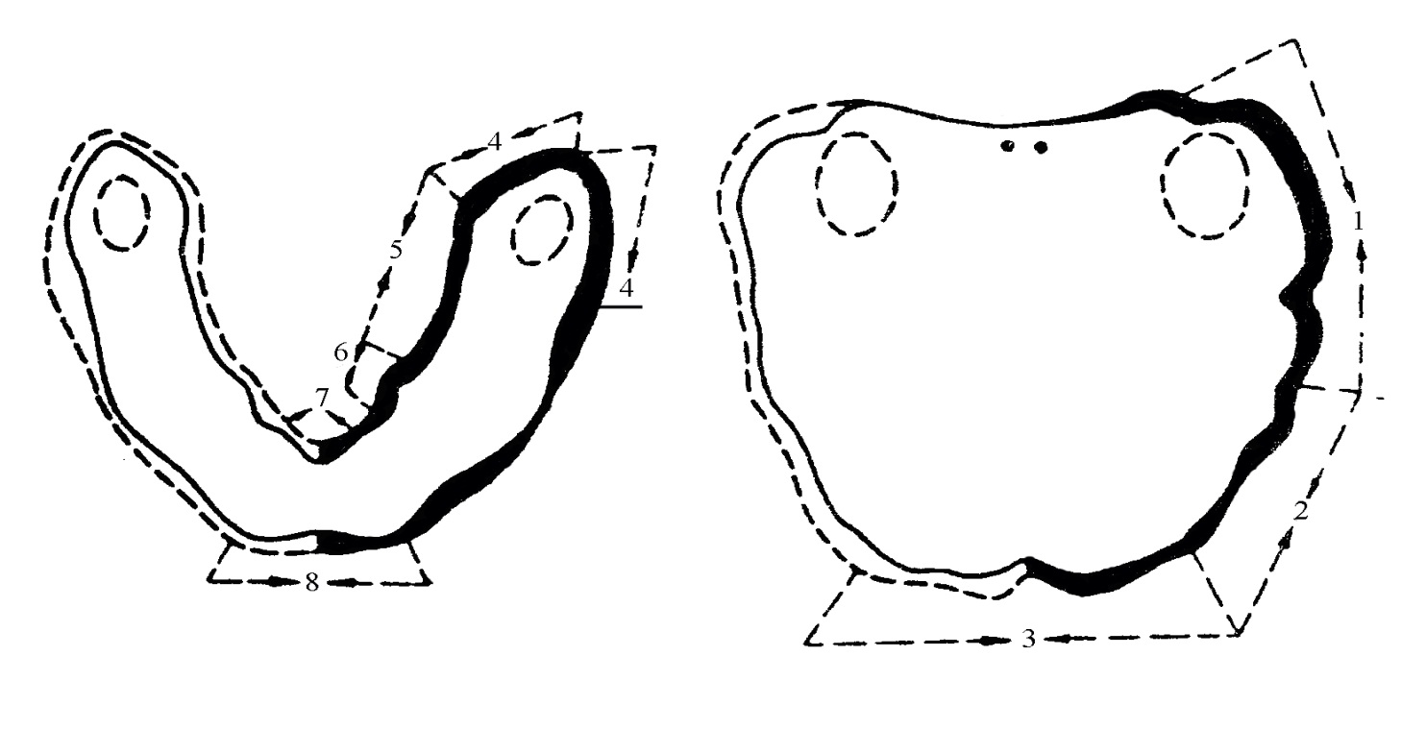
Рис. 6. Припасування індивідуальних ложок (пояснення в табл.)
5. Матеріали для самоконтролю
5.1. Перелік теоретичних питань
1. Що таке «проби Гербста»?
2. Як припасувати жорстку індивідуальну ложку на верхню щелепу?
3. Як припасувати жорстку індивідуальну ложку на нижню щелепу?
4. Як оформити краї індивідуальних ложок?
5. В чому полягають особливості отримання функціональних відбитків за допомогою жорстких індивідуальних ложок, припасованих за допомогою проб Гербста?

5.2. Практичні завдання
1. Припасування жорсткої індивідуальної ложки на верхню щелепу.
2. Припасування жорсткої індивідуальної ложки на нижню щелепу.
3. Оформлення країв ложок на верхню та нижню щелепу.

5.3. Тести

1. У хворого 68 років під час виготовлення повного знімного протеза на верхню щелепу, на етапі припасування індивідуальної ложки з використанням проб Гербста виявлено, що вона скидається при втягуванні щік. Де потрібно вкоротити край індивідуальної ложки?
A. В ділянці щічних складок
B. В передньому відділі
C. Від задньої частини верхньощелепного горба до середини альвеолярного відростка
D. Уздовж всього вестибулярного краю
E. По лінії «А»

2. Хворому 75 років виготовляється повний знімний протез на верхню щелепу. При припасуванні індивідуальної ложки за методикою Гербста лікар виявив, що вона скидається при витягуванні губ трубочкою. На якій ділянці слід провести її корекцію?
A. Bестибулярно між іклами
B. Дистально по лінії «А»
C. В області щічних тяжів
D. Уздовж всього вестибулярного краю
E. За верхньощелепними горбами
3. Хворій 60 років виготовляється повний знімний протез на верхню щелепу. Під час припасування індивідуальної ложки за методикою Гербста лікар виявив, що ложка скидається під час ковтання. На якій ділянці ложки треба провести корекцію?
A. В ділянці крилощелепних складок
B. У ділянці щічних тяжів
C. У ділянці верхньощелепних горбів
D. Вестибулярно між іклами
E. По всьому вестибулярному краю

4. Хворому 57 років виготовляється повний знімний протез на верхню щелепу. На етапі припасування індивідуальної ложки уточнюється вестибулярна границя в області від ікла до ікла. Яку пробу Гербста необхідно провести?
А. Ковтання слини
В. Облизування язиком верхньої губи
С. Широке відкривання рота
D. Втягування щік
Е. Витягування губ трубочкою

5. Хворому 70 років виготовляється повний знімний протез на нижню щелепу. На етапі припасування індивідуальної ложки уточнюється границя в ділянці вуздечки язика. Яку пробу Гербста необхідно провести?
А. Ковтання слини
В. Облизування язиком верхньої губи
С. Торкання язиком по черзі лівої й правої щоки
D. Висування язика в напрямку кінчика носа
Е. Широке відкривання рота

6. Хворому 68 років виготовляється повний знімний протез на нижню щелепу. На етапі припасування індивідуальної ложки уточнюється границя в ділянці альвеолярних горбів. Яку пробу Гербста необхідно провести?
А. Ковтання слини
В. Облизування язиком верхньої губи
С. Торканням язиком по черзі лівої й правої щоки
D. Висування язика в напрямку кінчика носа
Е. Витягування губ трубочкою

7. Хворому 65 років виготовляється повний знімний протез для нижньої щелепи. Об’єктивно: альвеолярний відросток помірно атрофований. Припасування індивідуальної ложки проводиться за допомогою проб Гербста. При проведенні кінчиком язика по червоній каймі нижньої губи ложка скидається. В якій ділянці необхідно вкоротити край ложки?
A. Уздовж щелепно-під’язикової лінії
B. Від місця позаду слизового горбика до щелепно-під’язикової лінії
C. Від ікла до ікла з язикової сторони
D. Від слизового бугорка до місця постановки першого моляра
E. Від ікла до ікла з вестибулярної сторони

8. Хворому 65 років виготовляється повний знімний протез для нижньої щелепи. Припасування індивідуальної ложки для отримання функціонального відбитка проводиться за допомогою проб Гербста. Під час ковтання слини ложка скидається. В якій ділянці необхідно вкоротити її край?
A. Від місця позаду слизового горбика до щелепно-під’язикової лінії
B. Від ікла до ікла з вестибулярного боку
C. Від ікла до ікла з язикового боку
D. Уздовж щелепно-під’язикової лінії
E. В ділянці премолярів з язикового боку

9. На етапі припасовки індивідуальної ложки проводяться проби Гербста. Які м’язи обумовлюють зміщення індивідуальної ложки при проведенні функціональної проби - поперемінний дотик кінчиком язика до правої або лівої щік?
A. Щелепно-під’язичні
B. Двохчеревцеві, підборідочно-під’язичні
C. Підборідочні і круговий м’яз рота
D. Мімічні м’язи
E. Жувальні м’язи

10. Після одержання анатомічних відбитків при виготовленні повного знімного протеза проводиться припасування індивідуальної ложки. Який матеріал необхідно використати для функціонального оформлення її країв?
А. Термопластичний
В. Альгінатний
С. Силіконовий
D. Гіпс
Е. Тіоколовий

Тема 5. Отримання функціональних відбитків з верхньої та нижньої щелеп

1. Актуальність теми
Якісне отримання функціонального відбитка забезпечує добру фіксацію протеза в ротовій порожнині. Відповідно при виборі відбиткового матеріалу, а також методики отримання функціонального відбитка, яка повинна забезпечити диференційований розподіл тиску на окремі ділянки протезного ложа, слід враховувати особливості будови слизової оболонки порожнини рота.

2. Конкретні цілі заняття: отримувати функціональні відбитки з верхньої та нижньої щелеп.

3. Базові знання, вміння, навички, необхідні для вивчення теми (міждисциплінарна інтеграція)

№№  п/п | Назви попередніх дисциплін | Отримані навички
1. | Анатомія | Вивчити особливості анатомії зубощелепного апарату при повній втраті зубів
2. | Гістологія | Вміти визначити особливості гістологічної будови слизової оболонки порожнини рота та кісткової тканини альвеолярних відростків
3. | Фізіологія | Описувати фізіологію зубощелепного апарату у хворих з повною відсутністю зубів. Визначити особливості фізіології у різні вікові періоди
4. | Патологічна фізіологія | Описувати патологічні зміни в зубощелепному апараті при повній втраті зубів
5. | Пропедевтика ортопедичної стоматології | Знати особливості різних відбиткових матеріалів. Володіти методиками отримання анатомічних відбитків

4. Завдання для самостійної роботи під час підготовки до практичного заняття
4.1. Перелік основних термінів, які повинен засвоїти студент при підготовці до заняття

Термін | Визначення
Функціональний відбиток | Відбиток, що відображає стан тканин протезного ложа під час функції
Власне функціональний відбиток | Функціональний відбиток, краї якого закінчуються на нейтральній зоні
Відбиток, що функціонально присмоктується | Функціональний відбиток, краї якого перекривають нейтральну зону на 1-2 мм, що дозволяє створити клапан, який замикає, на протезі
Компресійний відбиток | Функціональний відбиток, що отримують при пальцевому тиску або тиску прикусу хворого
Декомпресійний (розвантажуючий) відбиток | Функціональний відбиток, який отримують без тиску на тканини протезного ложа
Диференційований  відбиток | Функціональний відбиток, який забезпечує вибіркове навантаження на окремі ділянки протезного ложа в залежності від їх функціональної витривалості

4.2. Теоретичні питання до заняття
1. Класифікація функціональних відбитків.
2. Власне функціональні та відбитки, що функціонально присмоктуються.
3. Отримання компресійних, розвантажуючих та відбитків під диференційованим тиском.
4. Формування країв функціонального відбитка.
5. Вибір методики та відбиткового матеріалу в залежності від клінічної ситуації.

4.3. Практичні завдання, які виконуються на занятті
1. Отримати компресійний функціональний відбиток.
2. Отримати розвантажуючий функціональний відбиток.
3. Отримати диференційований функціональний відбиток.

4.4. Зміст теми

Після припасування індивідуальної ложки отримують функціональний відбиток. Вірний вибір методики його отримання забезпечує фіксацію протеза. Слід враховувати наступні фактори:
- загальний контур або рельєф протезного ложа;
- ступінь податливості та рухомості слизової оболонки на різних ділянках протезного ложа;
- форму індивідуальної ложки, довжину її країв;
- властивості відбиткового матеріалу та, насамперед, його плинність;
- силу тиску, що створюється на тканини протезного ложа;
- спосіб оформлення країв ‒ активний або пасивний;
- методику отримання відбитка.

Анатомічні та функціональні відбитки, насамперед, відрізняються своїми краями. Найбільш високі краї у анатомічних відбитків, для їх отримання використовують стандартну ложку та велику кількість відбиткової маси, внаслідок чого перехідна складка розтягується. Якщо виготовляти повний знімний протез за анатомічним відбитком, його краї будуть лежати далеко за межами нейтральної зони. Функціональний відбиток отримують індивідуальною ложкою з використанням відносно невеликої кількості відбиткової маси. Він майже не деформує перехідну складку та закінчується на нейтральній зоні або дещо її перекриває.
Функціональні відбитки розділяють на власне функціональні та відбитки, що функціонально присмоктуються. Краї власне функціонального відбитка закінчуються на нейтральній зоні, тоді як краї відбитку, що функціонально присмоктується, дещо більші та перекривають нейтральну зону на 1-2 мм. Оральний край такого відбитка на верхній щелепі розташований дистальніше лінії «А» на 1-2 мм.
Згідно Є.І.Гаврилову функціональні відбитки можна оформити
- за допомогою пасивних рухів;
- за допомогою жувальних та інших рухів;
- за допомогою функціональних проб.
За ступенем відтиснення слизової оболонки функціональні відбитки ділять на:
- компресійні (отримані під тиском);
- декомпресійні (розвантажуючі);
- диференційовані (комбіновані).
Методику функціонального відбитка необхідно вибирати з урахуванням стану слизової оболонки. Так, для нормальної й гіпертрофованої (пухкої) слизової оболонки доцільно знімати компресійні відбитки, які забезпечують стиснення буферних зон. У випадках атрофованої, малоподатливої слизової варто застосовувати методику відбитка, що розвантажує. Диференційовані відбитки передбачають створення тиску лише в ділянках задньої третини піднебіння й перехідної складки. Методика диференційованого відбитка найбільш показана при наявності рухомих тяжів слизової на альвеолярних гребенях (табл. 4).
Таблиця 4

Вибір методики одержання функціонального відбитка залежно від стану слизової протезного ложа

Відбиток | Тип слизової | Клас за Супле | Ложка | Відбиткові  матеріали
Ком- пресійний | Нормальної піддатливості,  а також гіпер-трофована (пухка) | I, ІІІ | Жорстка | Великої щільності  (ті, що кристалізуються, термопластичні)
Деком-пресійний | Атрофована, малопідатлива | ІІ | Воскова, перфо-рована | Великої плинності (альгінатні, силіконові)
Диферен-ційований | Нормальної піддатливості, а також слизова з рухомими слизовими тяжами | I, ІV | Жорстка перфо-рована | Ті, що кристалізуються, альгінатні, силіконові

Найкраща фіксація протезів, виготовлених за компресійними відбитками, отриманими під тиском прикусу (жувальний тиск). Для цього виготовляють індивідуальні пластмасові ложки та припасовують їх. Потім на них виготовляють прикусні валики зі стенсу та твердого воску та визначають центральне співвідношення щелеп. У ложку для верхньої щелепи тонким шаром накладають відбиткову масу, вводять її до порожнини рота, притискають до щелепи та оформлюють краї відбитка. Після чого просять хворого закрити рота, стиснути щелепи та зберігати таке положення до твердіння відбиткової маси. Не видаляючи верхньої ложки, тим же способом отримують відбиток з нижньої щелепи.
Фіксація протезів, виготовлених за декомпресійними відбитками, слабка. Дану методику використовують за окремими показаннями: при значній або повній атрофії альвеолярних відростків та слизової оболонки, а також при підвищеній чутливості останньої.
В свою чергу, диференційований відбиток забезпечує індивідуальне навантаження на окремі ділянки протезного ложа в залежності від їхньої функціональної витривалості. Передбачається також функціональне оформлення країв відбитків у всіх ділянках клапанної зони.
Відбиток під диференційованим тиском отримують у два етапи. На припасовану ложку наносять матеріал і отримують відбиток з усього протезного ложа під тиском. Після виведення відбитка з порожнини рота, на ньому скальпелем або фрезою видаляють ділянки, які планують розвантажити, та роблять в цих же місцях перфорації. Потім отримують другий шар відбитку, використовуючи плинний матеріал.
У випадках рухомого альвеолярного гребня в індивідуальній ложці роблять отвір, таким чином, щоб гребінь залишився повністю оголеним. Потім отримують загальний відбиток цинкоксидевгеноловою масою або рідкою силіконовою; не виводячи його з порожнини рота, на рухому слизову нашаровують відбитковий матеріал. Після структурування маси відбиток виводять з порожнини рота.

5. Матеріали для самоконтролю

5.1. Перелік теоретичних питань
1. Чим відрізняється функціональний відбиток від анатомічного?
2. Що таке «власне функціональні та відбитки, що функціонально присмоктуються»?
3. Розкажіть класифікацію відбитків за Гавриловим.
4. В яких випадках показаний компресійний відбиток? Як його отримати?
5. Розкажіть про показання до розвантажуючого відбитка та особливості його отримання.
6. Як отримати відбиток під диференційованим тиском?
7. Порівняйте різні методики отримання функціональних відбитків?
8. Опишіть тактику лікаря при отриманні функціонального відбитка при наявності рухомого альвеолярного гребеня?

5.2. Практичні завдання

1. Отримання компресійного функціонального відбитка.
2. Отримання функціонального відбитка, що розвантажує.
3. Отримання диференційованого функціонального відбитка.

5.3. Тести

1. У хворого 65 років при обстеженні верхньої щелепи встановлена атрофія альвеолярного відростка ІІІ ступеня за Шредером, верхньощелепні горби атрофовані, альвеолярні відростки вкриті атрофованою, тонкою, блідою слизовою оболонкою. Який метод отримання функціонального відбитка слід використати в даного хворого?
А. Довільного тиску
В. Постійного тиску
С. Дозованого тиску
D. Декомпресійний
Е. Компресійний

2. Під час обстеження порожнини рота беззубого хворого виявлений рухливий альвеолярний гребінь на верхній щелепі. Ступінь атрофії альвеолярного відростка за Шредером – ІІ. Слизова оболонка помірно рухлива. Якому відбитку за ступенем компресії слід надати перевагу?
А. Диференційованому
В. Компресійному
С. Декомпресійному
D. Комбінованому
Е. Тому, що навантажує

3. Хворому 60 років виготовляють повні знімні протези на обидві щелепи. Для отримання функціонального відбитка обрана компресійна методика. Яку відбиткову масу доцільно використати?
А. Цинкоксидевгенольну
В. Альгінатну
С. Рідкий гіпс
D. Термопластичну
Е. Силіконову корегуючу

4. У хворого 80 років функціональний відбиток з беззубої верхньої щелепи зняли за допомогою знімного протеза, виготовленого за анатомічним відбитком. Для одержання функціонального відбитка використовували термопластичну масу, яку замінили на м'яку пластмасу. За якою методикою отриманий функціональний відбиток?
А. За Курляндським
В. За Шротом
С. За Момме
D. ЦІТО
Е. За Василенком

5. Хворій 70 років виготовляються повні знімні протези. Об'єктивно: рівномірна атрофія альвеолярних відростків, екзостози. Виражений торус. Кісткові виступи покриті стоншеною слизовою. На інших ділянках слизова помірно податлива. Який функціональний відбиток необхідно одержати?
А. Компресійний
В. Декомпресійний
С. Диференційований
D. Під жувальним тиском
Е. Той, що розвантажує

6. Хвора 67 років з повною відсутністю зубів звернулася з метою протезування. Об'єктивно: значна атрофія альвеолярних відростків на обох щелепах. Слизова атрофована, малоподатлива. Якою ложкою необхідно отримати функціональний відбиток?
А. Твердою індивідуальною перфорованою ложкою
В. Твердою індивідуальною ложкою
С. Восковою індивідуальною ложкою
D. Індивідуальною ложкою з ізольованими й перфорованими ділянками
Е. Стандартною ложкою

7. Пацієнт 67 років звернувся зі скаргами на відсутність усіх зубів. Об'єктивно: слизова альвеолярного відростка верхньої щелепи пухка, а нижньої щелепи – малоподатлива. Які функціональні відбитки необхідно отримати в цьому випадку?
А. Верхня – компресійний, нижня – той, що розвантажує
В. Верхня – той, що розвантажує, нижня – компресійний
С. Верхня – компресійний, нижня – диференційований
D. Верхня – той, що розвантажує, нижня – диференційований
Е. Верхня – диференційований, нижня – компресійний

8. Пацієнт 65 років звернувся зі скаргами на повну відсутність зубів на верхній щелепі. При огляді порожнини рота виявлена значна піддатливість слизової. Який відбиток необхідно отримати?
А. Повний анатомічний гіпсом
В. Відбиток, що розвантажує, цинкоксидевгеноловою масою
С. Компресійний двошаровий силіконовою масою
D. Функціональний термопластичною масою
Е. Функціональний альгінатною масою

9. Хворому 72 років виготовляються повні зубні протези. Об'єктивно: альвеолярний відросток на верхній щелепі різко атрофований, піднебіння плоске, торус різко виражений. Слизова протезного ложа тонка, без підслизового шару. Який відбиток доцільно отримати?
А. Функціональний декомпресійний силіконовою масою
В. Повний анатомічний гіпсом
С. Повний анатомічний альгінатною масою
D. Функціональний компресійний термопластичною масою
Е. Функціональний диференційований репіном

10. Хворий 70 років звернувся зі скаргами на відсутність усіх зубів нижньої щелепи. Об'єктивно: нерівномірна атрофія нижньої щелепи й нерівномірна піддатливість слизової оболонки. Планується виготовлення повного знімного протеза. Який метод одержання функціонального відбитка показаний?
А. Відбиток під жувальним тиском
В. Декомпресійний відбиток
С. Компресійний відбиток
D. Диференційований відбиток
Е. Відбиток під дозованим тиском

Тема 6. Визначення центрального співвідношення щелеп при дефектах зубних рядів IV групи

- Актуальність теми
Приступаючи до визначення центрального співвідношення беззубих щелеп, слід добре усвідомити значення цієї процедури, можливість вірогідних помилок та їх вплив на вихід ортопедичного лікування. Так, збільшення висоти прикусу спричинить стук зубами та стомлюваність жувальної мускулатури. Зменшення відстані між беззубими щелепами призведе до зменшення висоти нижньої третини обличчя, а отже, зміни положення головки нижньої щелепи в суглобовій ямці. Головка зміщується вглибину ямки, при цьому задній більш товстий шар суглобового диску тисне на судинно-нервовий пучок, який виходить з глазетової щілини. В таких випадках виникає біль в ділянці суглоба, спостерігається зниження слуху внаслідок стиснення horda tympani.

2. Конкретні цілі заняття: засвоїти етапи визначення та фіксації центрального співвідношення беззубих щелеп.

3. Базові знання, вміння, навички, необхідні для вивчення теми (міждисциплінарна інтеграція)
№№  п/п | Назви попередніх дисциплін | Отримані навички
1. | Анатомія | Вивчити особливості анатомії зубощелепного апарату при повній втраті зубів
2. | Гістологія | Вміти визначити особливості гістологічної будови слизової оболонки порожнини рота та кісткової тканини альвеолярних відростків
3. | Фізіологія | Описувати фізіологію зубощелепного апарату у хворих з повною відсутністю зубів. Визначити особливості фізіології у різні вікові періоди
4. | Патологічна фізіологія | Описувати патологічні зміни в зубощелепному апараті при повній втраті зубів
5. | Пропедевтика ортопедичної стоматології | Володіти методиками обстеження стоматологічного хворого на ортопедичному прийомі

4. Завдання для самостійної роботи під час підготовки до практичного заняття

4.1. Перелік основних термінів, які повинен засвоїти студент при підготовці до заняття
Термін | Визначення
Центральне співвідношення щелеп | Початковий та кінцевий момент любого артикуляційного процесу, взаємне розташування щелеп в трьох перпендикулярних площинах. Суглобові головки знаходяться в крайньому задньоверхньому серединно-сагітальному положенні в суглобових ямках, з якого нижня щелепа може вільно здійснювати бокові рухи, а при відкриванні та закриванні рота в межах 2 см між центральними різцями може вільно обертатися навколо термінальної шарнірної осі. Це ‒ єдине положення нижньої щелепи, яке можна багаторазово відновить, тому що воно обмежується анатомічною формою скронево-нижньощелепного суглобу, його зв’язками
Міжальвеолярна висота | Висота нижньої третини обличчя при зімкнутих зубних рядах
Висота фізіологічного спокою | Висота нижньої третини обличчя у стані фізіологічного спокою. Останній характеризується фізіологічним тонусом жувальної мускулатури, вільним змиканням губ, положенням суглобової головки на скаті суглобового горба

4.2. Теоретичні питання до заняття
1. Етапи визначення та фіксації центрального співвідношення беззубих щелеп.
2. Вимоги до воскових шаблонів з прикусними валиками.
3. Методика формування вестибулярного овалу.
4. Визначення рівня протетичної площини та правила її формування у хворого з повною відсутністю зубів.
5. Методи визначення міжальвеолярної висоти.
6. Визначення й фіксація мезіодистального співвідношення щелеп
7. Орієнтовні лінії, значення для конструювання зубних рядів.

4.3. Практичні завдання, які виконуються на занятті
1. Оцінити на моделях воскові шаблони з прикусними валиками.
2. Визначити та зафіксувати центральне співвідношення беззубих щелеп.
3. Визначити міжальвеолярну висоту різними методами.

4.4. Зміст теми

Клінічний етап визначення й фіксації центрального співвідношення беззубих щелеп включає:
- формування вестибулярного овалу;
- визначення рівня протетичної площини;
- формування протетичної площини;
- визначення міжальвеолярної висоти;
- визначення й фіксація мезіодистального співвідношення щелеп;
- нанесення орієнтовних ліній.

Вимоги до воскових шаблонів з прикусними валиками. Воскові шаблони повинні мати товщину не більше 2 мм, відповідати границям протеза та не балансувати на щелепі. Прикусні валики мають щільно прилягати до шаблону та не відшаровуватися на зрізі (бути монолітними). Їхня висота в ділянці передніх зубів повинна складати 1,5 см, в ділянці молярів ‒ 0,8-1,0 см. Ширина валиків у фронтальному відділі повинна дорівнювати 0,5 см, вони повинні мати скіс в оральний бік. В ділянці третіх молярів валики зрізують в дистальному напрямку під кутом 45°.
Формування вестибулярного овалу – це корекція товщини верхнього прикусного валика у фронтальному відділі. При втраті зубів спостерігається атрофія альвеолярного відростка, що зумовлює западання верхньої губи, яке придає обличчю старечий вигляд. Тому, для відтворення зовнішнього виду хворого виникає потреба моделювання вестибулярної поверхні валика у передній ділянці.
При визначенні рівня протетичної площини уточнюють довжину верхнього прикусного валика у передньому відділі. При цьому орієнтуються на те, що ріжучі краї верхніх центральних різців при закритому роті співпадають з лінією змикання губ, а під час розмови розташовані нижче верхньої губи на 2 мм. Отже, довжина валика корегується таким чином, щоб при напіввідкритому роті він виступав з-під верхньої губи на 2 мм. Якщо протетична площина помилково наближена до нижньої щелепи, то зуби надмірно високі. Навпаки, при піднятті її рівня до верхньої щелепи вони стають непомітними (рис.7). Звідси, встановлення оптимального рівня протетичної площини має косметичне значення та, окрім того, відіграє на звукоутворенні.
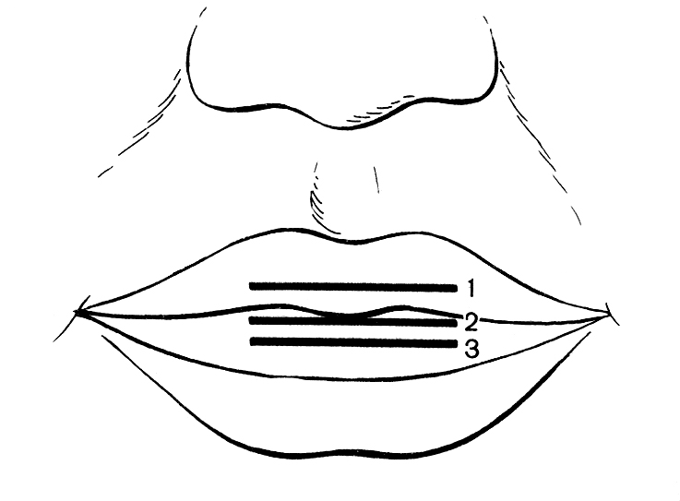
Рис. 7. Визначення рівня протетичної площини: варіанти розташування краю верхнього прикусного валику по відношенню до верхньої губи в залежності від її довжини :
1 – вище на 2 мм; 2 – на рівні; 3 - нижче на 2 мм

Формування протетичної площини здійснюється за анатомічними орієнтирами – зіничній та носовушній (трагоназальній, камперовській) лініям. Прикусний валик на верхньому шаблоні підрізають або нарощують до досягнення паралельності лінійок (рис. 8).
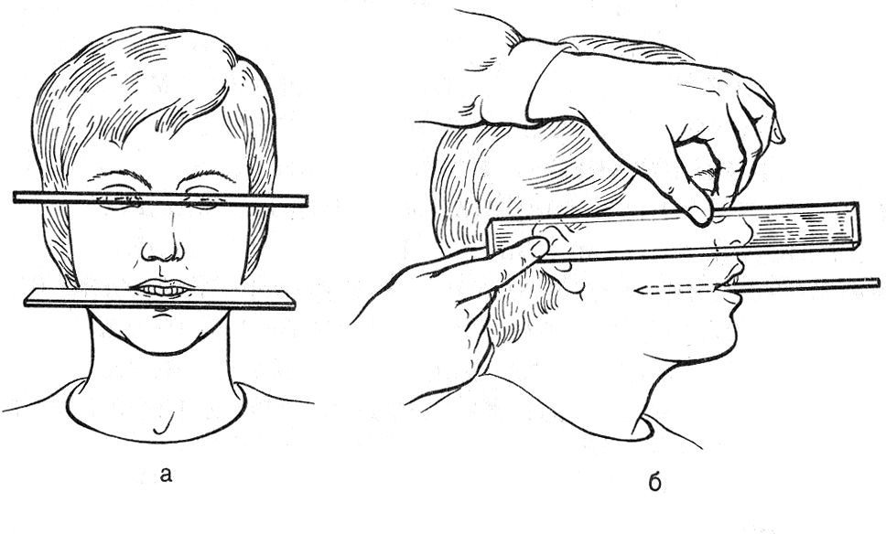

Рис. 8. Формування протетичної площини:
а – у фронтальній ділянці; б – у боковій

Моделювати протетичну площину більш зручно із застосуванням апарату Ларіна, який складається з внутрішньоротової оклюзійної пластинки та зовнішньоротових визначальних пластин, які потрібно встановити за носовушними лініями. В передній частині ці пластинки мають гвинтові з’єднання та можуть бути встановлені на будь-яку висоту та ширину (рис. 9).
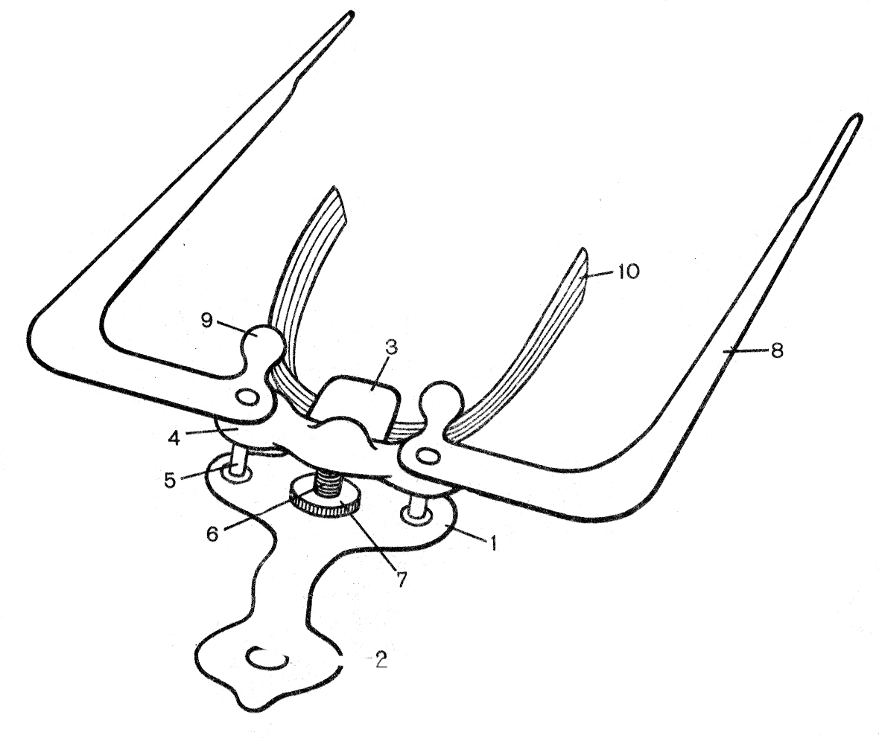
Рис. 9. Апарат Ларіна:
1 – утримувач;
2 – ручка;
3 – різцева планка;
4 – каретка;
5 – штифт;
6 – гвинт;
7 - гайка;
8 – зовнішньоротові орієнтири;
9 – підносові упори;
10 – прозорий внутрішньоротовий орієнтир
Для визначення міжальвеолярної висоти існують 4 методи:
- анатомічний;
- антропометричний;
- функціонально-фізіологічний (апаратний);
- анатомо-фізіологічний.

Анатомічний метод ґрунтується на відновленні правильної конфігурації обличчя хворого. Гізі та Келер рекомендують для визначення висоти прикусу користуватися наступними ознаками, що забезпечують естетичний оптимум обличчя: губи не западають, спокійно, без напруження змикаються; носо-губні складки виразні, кути рота припідняті; коловий м’яз рота функціонує вільно. Недоліком методу є суб’єктивність, тому він практично не використовується.
Антропометричний метод ґрунтується на принципах пропорційності окремих частин обличчя. Існує декілька методик його відтворення:
- Кантаровича – розділення обличчя на три рівні частини: 1) від границі волосся до середини надбрівних дуг – верхня (церебральна) частина обличчя; 2) від середини надбрівних дуг до країв носа – середня (респіраторна) третина; 3) від країв крила носа до нижньої частини підборіддя – нижня (дігестивна) третина обличчя. З віком збільшується верхня третина обличчя (відсувається границя волосистої частини чола), зменшується нижня третина обличчя (внаслідок втрати зубів); незмінною залишається середня частина обличчя, вимірявши яку, можна отримати висоту прикусу;
- Водсворта-Уайта ‒ розділення обличчя на дві рівні частини: від середини зіниць до лінії змикання губ та від основання крила носу до нижньої частини підборіддя (рис.10);

Рис. 10. Визначення міжальвеолярної висоти за методикою Водсворта-Уайта
- Юпітца – розділення обличчя в крайньому та середньому відношеннях циркулем «золотого розтину». У практичному застосуванні знаходиться циркуль Герінгера, який складається з двох частин: великого (зовнішнього) та малого (внутрішнього) циркулів, які розташовані одне до одного в зворотному напрямку. Точка обертання ніжок малого циркуля лежить на лінії, яка з’єднує ніжки зовнішнього циркуля, та при всіх положеннях ділить цю лінію в крайньому та середньому відношеннях. Оклюзійні валики корегують до тих пір, доки точка обертання малого циркуля не ляже на верхівку кінчика носа, при збереженні зовнішньої ніжки циркуля на точці на підборідді, що найбільш виступає (рис.11).

Рис. 11. Визначення висоти прикусу за допомогою циркуля Герінгера:
а) циркуль; б) встановлення великого (зовнішнього) циркуля; в) визначення міжальвеолярної висоти згідно розташування ніжок малого циркуля

Функціонально-фізіологічний метод заснований на принципі того, що найбільшу активність жувальні м’язи розвивають в процесі розжовування їжі. При більшій або меншій міжальвеолярній відстані або боковому зміщенні нижньої щелепи сила жувальних м’язів знижується. Використовується апарат АОЦО («апарат определения центральной окклюзии», рос.).
Анатомо-фізіологічний метод, найбільш поширений, полягає у визначенні висоти відносного спокою, яка на 2 мм більше висоти центрального співвідношення щелеп. На обличчі хворого наносять олівцем 2 точки – у основання носа та підборідді у точці, що найбільш виступає. Пацієнта просять розслабитись і сидіти, не напружуючи лицьових і жувальних м'язів. Увагу хворого відволікають розмовою, пропонують здійснити ковтальні рухи. Для більшої вірності вимірювання між точками проводять декілька разів. Після чого до порожнини рота вводять обидва воскових шаблони і підганяють нижній валик під верхній таким чином, щоб при змиканні щелеп відстань між точками була меншою, ніж заміряна, на 2 мм.
Для фіксації центрального співвідношення щелеп на верхньому валику в ділянці перших премолярів і молярів гострим шпателем роблять по дві непаралельні насічки, а на нижній прикусний валик накладають добре розігріту смужку воску. Потрібно розмістити вказівні пальці в ділянці бокових зубів, запропонувавши хворому доторкнутися кінчиком язика задньої третини піднебіння, і в такому положенні зімкнути щелепи. Воскові шаблони виводять з порожнини рота, охолоджують. Правильність фіксації центрального співвідношення перевіряють на моделях та декілька разів в порожнині рота.
Останній етап – нанесення орієнтовних ліній для постановки шістьох верхніх зубів (рис. 12). Технік використовує ці орієнтири для вибору розмірів зубів. Серединну лінію проводять вертикально як продовження серединної лінії обличчя, яка ділить підносовий жолобок верхньої губи на рівні частини. Серединна лінія розташована між центральними різцями. Лінію іклів опускають від зовнішнього крила носа. Вона проходить по горбкам іклів. Лінію посмішки проводять по границі червоної облямівки верхньої губи. Шийки зубів повинні бути вище цієї лінії.
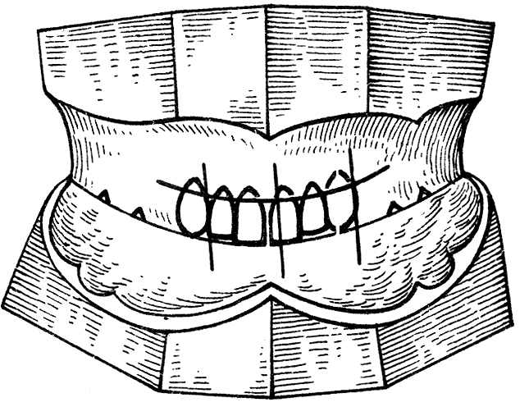

Рис. 12. Нанесення орієнтовних ліній (лінії посмішки, серединної лінії, лінії іклів) на верхньому прикусному валику при визначенні й фіксації центрального співвідношення беззубих щелеп

5. Матеріали для самоконтролю
5.1. Перелік теоретичних питань
1. Які вимоги надаються до воскових шаблонів з прикусними валиками?
2. Як провести корекцію верхнього прикусного валику в передньому відділі при визначенні центрального співвідношення беззубих щелеп?
3. Як сформувати вестибулярний овал?
4. Як сформувати протетичну площу у хворого з повною відсутністю зубів?
5. Які існують методи визначення міжальвеолярної висоти?
6. Як визначити і зафіксувати мезіодистальне співвідношення щелеп?
7. Що таке «орієнтовні лінії»? В чому полягає їхнє значення для конструювання зубних рядів?

5.2. Практичні завдання
1. Оцінка воскових шаблонів з прикусними валиками на моделях.
2. Визначення та фіксація центрального співвідношення беззубих щелеп.
3. Визначення міжальвеолярної висоти різними методами.

5.3. Тести

1. Хворий, 65 років, звернувся зі скаргами на утруднене пережовування їжі через відсутність усіх зубів на верхній і нижній щелепах. Останнє видалення зубів проведене рік тому. Раніше користувався частковими знімними протезами. Який метод визначення міжальвеолярної висоти найбільш прийнятний в даному випадку?
A. Анатомічний
B. Анатомо-фізіологічний
C. Антропометричний
D. Фізіологічний
E. Функціонально-фізіологічний

2. Хворому 70 років виготовляються повні знімні протези. На етапі визначення й фіксації центрального співвідношення щелеп для встановлення міжальвеолярної висоти вимірюється висота фізіологічного спокою. Який метод використовується?
А. Анатомічний
В. Анатомо-фізіологічний
С. Функціонально-фізіологічний
D. Антропометричний
Е. Апаратний

3. Хворому 67 років виготовляють повні знімні протези. Для визначення центрального співвідношення щелеп виготовлені воскові базиси із прикусними валиками. Яка оптимальна висота валика на верхній щелепі в ділянці передніх зубів та останніх молярів?
А. В ділянці передніх зубів – 0,5 см, останніх молярів – 1,5 см
В. В ділянці передніх зубів – 0,2 см, останніх молярів – 2 см
С. В ділянці передніх зубів – 1,5 см, останніх молярів –0,8-1,0 см
D. В ділянці передніх зубів – 4 см, останніх молярів – 3 см
Е. В ділянці передніх зубів – 3 см, останніх молярів – 2 см

4. Хворому 70 років виготовляються повні знімні протези на обидві щелепи. На етапі визначення та фіксації центрального співвідношення щелеп проводять корекцію довжини верхнього прикусного валика у фронтальному відділі. На скільки міліметрів він повинен виступати з-під верхньої губи?
А. 1
В. 2
С. 3
D. 4
Е. 5

5. Хворому 65 років виготовляють повні знімні протези. На етапі визначення й фіксації центрального співвідношення щелеп сформований вестибулярний овал. Яка маніпуляція наступна?
А. Формування протетичної площини
В. Визначення висоти верхнього прикусного валика
С. Уточнення границь воскових шаблонів
D. Припасування нижнього прикусного валика
Е. Визначення міжальвеолярної висоти

6. Хворій 62 років виготовляються повні знімні протези. На етапі визначення й фіксації центрального співвідношення щелеп формується протетична площина. Побудова протетичної площини починається з:
А. Корекції вестибулярної поверхні воскового валика
В. Формування протетичної площини в бічній ділянці праворуч
С. Формування протетичної площини в бічній ділянці ліворуч
D. Формування протетичної площини у фронтальній ділянці
Е. Визначення висоти воскового валика у фронтальній ділянці

7. Пацієнтці 80 років виготовляються повні знімні протези на обидві щелепи. На етапі визначення та фіксації центрального співвідношення щелеп формують протетичну площину на верхньому прикусному валику. Який анатомічний орієнтир слід використати?
А. Камперовська горизонталь
В. Франкфуртська горизонталь
С. Носо-вушна лінія
D. Зінична лінія
Е. Оклюзійна площина

8. Хворому 69 років виготовляються повні знімні протези для верхньої і нижньої щелеп. Об’єктивно: обличчя пропорційне, носо-губні та підборідна складки добре виражені. Визначається центральне співвідношення щелеп. На скільки міжальвеолярна висота повинна бути меншою висоти спокою у даному випадку?
A. 2-3 мм
B. 4-5 мм
C. 5-6 мм
D. 6-7 мм
E. 7-8 мм

9. Пацієнту 60 років виготовляється повний знімний протез на верхню щелепу. Які орієнтовні лінії повинен нанести лікар-ортопед на верхній прикусний валик після визначення центрального співвідношення щелеп?
A. Серединну, усмішки
B. Серединну, премолярів
C. Усмішки, ікол
D. Серединну, ікол
E. Усмішки, серединну, ікол

10. В клініку ортопедичної стоматології звернувся пацієнт віком 56 років для визначення центрального співвідношення щелеп при виготовленні повного знімного пластинкового протезу на верхню щелепу. Який наступний клінічний етап?
A. Зняття функціонального відбитка
B. Перевірка воскової композиції протеза
C. Накладання повного знімного протеза
D. Визначення і фіксація центрального співвідношення щелеп
E. Отримання анатомічного відбитка

Тема 7. Біомеханіка рухів нижньої щелепи. Фактори оклюзії

1. Актуальність теми
Вивчення рухів нижньої щелепи дозволяє отримати уявлення про норму, виявити порушення в зубощелепному апараті та їх прояви в діяльності м’язів та скронево-нижньощелепних суглобів. Також закони про рухи нижньої щелепи, які вивчає біомеханіка, використані при створенні оклюдаторів та артикуляторів, в яких відтворюються зубні ряди в повних знімних протезах.
2. Конкретні цілі заняття:
- знати функціональну анатомію компонентів жувального апарату;
- аналізувати фактори оклюзії.

3. Базові знання, вміння, навички, необхідні для вивчення теми (міждисциплінарна інтеграція)
№№  п/п | Назви попередніх дисциплін | Отримані навички
1. | Анатомія | Вивчити особливості анатомії зубощелепного апарату при повній втраті зубів
2. | Гістологія | Вміти визначити особливості гістологічної будови слизової оболонки порожнини рота та кісткової тканини альвеолярних відростків
3. | Фізіологія | Описувати фізіологію зубощелепного апарату у хворих з повною відсутністю зубів
4. | Патологічна фізіологія | Описувати патологічні зміни в зубощелепному апараті при повній втраті зубів
5. | Пропедевтика ортопедичної стоматології | Володіти методиками обстеження стоматологічного хворого на ортопедичному прийомі

4. Завдання для самостійної роботи під час підготовки до практичного заняття
4.1. Перелік основних термінів, які повинен засвоїти студент при підготовці до заняття
Термін | Визначення
Біомеханіка зубощелепної системи | Розділ ортопедичної стоматології, що вивчає взаємодію зубних рядів і скронево-нижньощелепних суглобів при рухах нижньої щелепи, зумовлених скороченням жувальних м’язів
Артикуляція | Усі можливі положення та переміщення нижньої щелепи по відношенню до верхньої, які здійснюються за допомогою жувальних м’язів
Протетична площина | Площина, яка відтворюється при повному знімному протезуванні штучно та проходить між зовнішнім краєм крила носа і серединою козелка вуха, нижче оклюзійної площини на величину різцевого перекриття
Фактори оклюзії | Фактори, що впливають на характер оклюзійних контактів зубів при рухах нижньої щелепи
Сагітальний суглобовий шлях | Відстань, яку проходить суглобова головка під час руху нижньої щелепи вперед
Кут сагітального суглобового шляху | Кут, утворений сагітальним суглобовим шляхом та оклюзійною площиною
Сагітальний різцевий шлях | Шлях, який здійснюється нижніми різцями під час висування нижньої щелепи вперед
Кут сагітального різцевого шляху | Кут перетинання сагітального різцевого шляху з оклюзійною площиною
Трансверзальний суглобовий шлях | Шлях, який проходить суглобова головка під час руху нижньої щелепи вбік
Кут трансверзального суглобового шляху  (кут Бенета) | Кут, утворений сагітальним і трансверзальним суглобовими шляхами
Трансверзальний різцевий шлях | Шлях, який здійснюється нижніми різцями під час рухів нижньої щелепи в сторону
Кут трансверзального різцевого шляху (готичний кут) | Кут, який утворюється правим та лівим трансверзальними різцевими шляхами
Сагітальна оклюзійна крива Шпеє | Лінія, яка проходить по оклюзійним поверхням бокових зубів в сагітальному напрямку
Трансверзальна оклюзійна крива Уїлсона | Лінія, яка проходить по оклюзійним поверхням премолярів та молярів в трансверзальному напрямку
Робоча сторона | При трансверзальних рухах сторона зубного ряду, в напрямку якої змістилася нижня щелепа
Сторона, що балансує | При трансверзальних рухах сторона зубного ряду, протилежна напрямку зміщення нижньої щелепи

4.2. Теоретичні питання до заняття
1. Функціональний взаємозв’язок компонентів зубощелепної системи. Оклюзійне програмування.
2. Рухи нижньої щелепи у вертикальній, сагітальній та трансверзальній площинах. М’язи, що приймають участь в рухах нижньої щелепи.
3. Сагітальні рухи нижньої щелепи. Сагітальний суглобовий шлях. Кут сагітального суглобового шляху.
4. Трансверзальні рухи нижньої щелепи. Кут Бенета. Готичний кут. Робоча сторона і та, що балансує.
5. Запис рухів нижньої щелепи.
6. Фактори оклюзії: суглобовий шлях, рух Бенета, оклюзійна площина, крива Шпеє та Уїлсона, морфологія жувальної поверхні бокових зубів, різцевий шлях та відстань між суглобовими головками.
4.3. Практичні завдання, які виконуються на занятті
1.Описати рухи нижньої щелепи при роботі з артикулятором.
2. Провести аналіз факторів оклюзії в конкретній клінічній ситуації.

4.4. Зміст теми

Компоненти зубощелепної системи поєднані між собою, по-перше, анатомічно, по-друге, єдиним філо- та онтогенезом, в-третіх, спільними функціями. До функцій зубощелепного апарату належать мовлення, ковтання, смоктання, дихання, сміх тощо. Але для ортопедичної стоматології найбільше значення мають жувальні рухи. Жування може здійснюватися повноцінно тільки за умови оклюзійних контактів зубів верхньої та нижньої щелеп. Це – головний принцип оклюзійного програмування, що використовується в зубному протезуванні. Змикання зубів є основним проявом жувальних рухів. Єдиним критерієм, який визначає правильну артикуляцію штучних зубів, є наявність численного та безперешкодного ковзання зубів в усіх фазах жувальних рухів. Ця ознака, з одного боку, забезпечує рівномірний розподіл жувального тиску, стійкість зубних протезів, підвищення їхньої функціональної цінності, з іншого – попереджає виникнення патологічних змін в тканинах протезного ложа.
Нижня щелепа рухається в трьох напрямках: вертикальному, сагітальному та трансверзальному.
Вертикальні рухи нижньої щелепи (відкривання та закривання рота) здійснюються завдяки почерговому скороченню м’язів, що опускають та піднімають нижню щелепу. Опускання нижньої щелепи відбувається при активному скороченні щелепно-під’язикового, підборідно-під’язикового та двочеревцевого м’язів за умови фіксації під’язикової кістки мускулатурою, що лежить нижче неї. Закривання рота відбувається завдяки скороченню скроневого, жувального та крилоподібного медіального м’язів при поступовому розслабленні м’язів, що опускають нижню щелепу.
При відкриванні рота одночасно з обертанням нижньої щелепи навколо поперечної осі, головки ковзають по скатам суглобових горбків вниз та вперед. При максимальному відкриванні рота суглобові головки встановлюються у передніх країв суглобових горбків. При цьому у різних відділах суглоба відбуваються різні рухи. У верхньому відділі диск ковзає разом із головкою вниз і вперед, а в нижньому – головка обертається в заглибленні нижньої поверхні диску, який для неї являється рухомою суглобовою ямкою. Відстань між верхнім та нижнім зубними рядами у дорослої людини при максимальному розімкненні щелеп в середньому складає 4 см.
При відкриванні рота кожний зуб нижньої щелепи зміщується донизу і назад, відтворює концентричну криву із центром обертання в суглобовій головці. Оскільки нижня щелепа при відкриванні рота опускається донизу і зміщується назад, криві в просторі будуть зміщуватися, одночасно буде зміщуватися і ось обертання головки нижньої щелепи. Якщо розділити шлях, який проходить головка нижньої щелепи відносно скату суглобового горбка (суглобовий шлях), на окремі відрізки, то кожному відрізку буде відповідати власна крива. Таким чином, весь шлях, який пройдений будь-якою точкою, що розташовується, наприклад, на підборідному виступі, представляє собою не правильну криву, а зламану лінію, яка складається з безлічі кривих. Центр обертання нижньої щелепи при її вертикальних рухах переміщується в різні фази її рухів.
Сагітальні рухи нижньої щелепи – рухи нижньої щелепи уперед, які здійснюються завдяки двобічному скороченню латеральних крилоподібних м’язів, які фіксовані в ямках крилоподібних відростків і прикріплені до суглобової сумки та суглобового диску. Рухи відбуваються одночасно в обох суглобах. Найбільшу відстань, яку може пройти головка вперед і вниз по суглобовому горбку, дорівнює 0,75-1,0 см. При жуванні ця відстань складає 2-3 мм.
Сагітальні рухи характеризуються кутом сагітального суглобового шляху, який за Гізі складає в середньому 33° та кутом сагітального різцевого шляху, величина якого 40-50° (рис.12, 13).
При передній оклюзії можливі контакти зубів у трьох точках: одна з них розташована на передніх зубах, дві інші – на задніх горбиках останніх молярів. Такий контакт має назву «трьохпунктний контакт за Бонвілем».
При опусканні нижньої щелепи між боковими зубами утворюється щілина, яка дорівнює величині різцевого перекриття. Це можливо завдяки розташуванню бокових зубів за сагітальною кривою, яка отримала назву компенсаційної кривої Шпеє (рис.15).
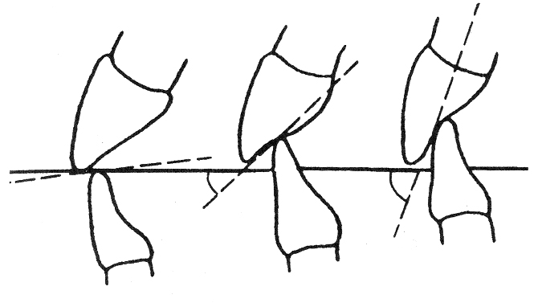
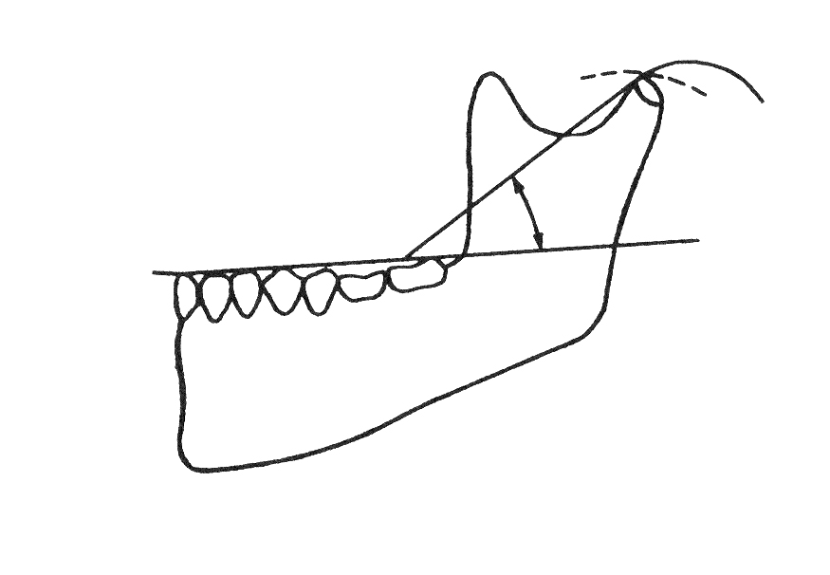
Рис. 13. Сагітальний  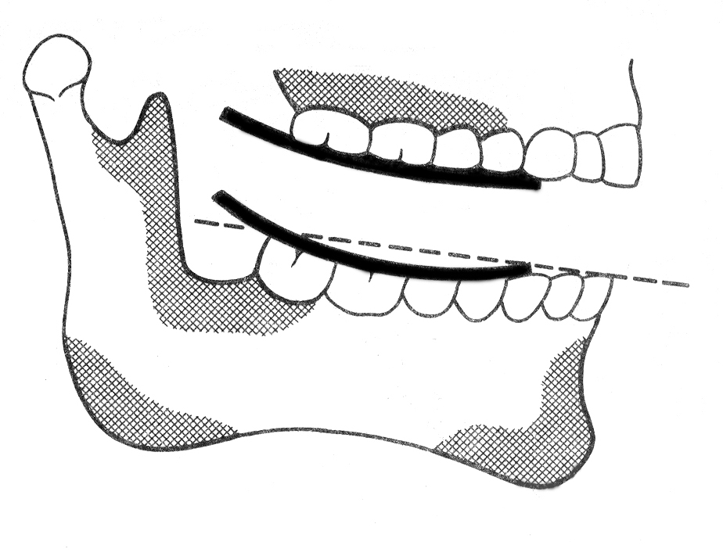  суглобовий шлях (кут Гізі) | Рис. 14. Сагітальний різцевий шлях  (кут сагітального різцевого шляху)  Рис. 15. Сагітальна оклюзійна  крива Шпеє

В ділянці бокових зубів оклюзійна поверхня має викривлення, яке спрямоване своєю випуклістю донизу. При рухах нижньої щелепи вперед задній відділ її опускається і між останніми верхніми та нижніми молярами з’являється просвіт. Завдяки наявності сагітальної компенсаційної кривої цей просвіт при висуванні нижньої щелепи уперед закривається (компенсується), звідси назва – компенсаційна крива. Окрім сагітальної, розрізняють трансверзальну компенсаційну криву Уїлсона (рис.16). Вона проходить через жувальні поверхні молярів правої та лівої сторін в поперечному напрямку. Це явище зумовлено різним рівнем розташування щічних та піднебінних горбиків внаслідок нахилу зубів в бік щоки. При цьому радіус кривизни кривої різний у кожної симетричної пари зубів.
Транверзальні (бокові) рухи нижньої щелепи відбуваються при однобічному скороченні латерального крилоподібного м’язу. При цьому скорочується м’яз на стороні протилежній зміщенню щелепи. При рухах нижньої щелепи в бік, суглобова головка на робочій стороні обертається навколо вертикальної осі, тоді як на стороні, що балансує – разом з диском ковзається вздовж суглобової поверхні горбка. Таким чином, на стороні, що балансує, суглобова головка зміщується вниз, вперед і дещо ззовні (трансверзальний суглобовий шлях). Шлях її проходження знаходиться під кутом в 17° по відношенню до сагітального суглобового шляху (рис.17).
Трансверзальні рухи характеризуються зміщеннями оклюзійних контактів. Оскільки нижня щелепа рухається праворуч та ліворуч, зуби описують криві, що перехрещуються під тупим кутом. Найбільш тупий кут утворюється при перехрещенні правого та лівого трансверзальних шляхів центральних різців. Він визначає максимальну амплітуду бокових рухів нижньої щелепи та складає 100-110° – «готичний кут» (рис.18).

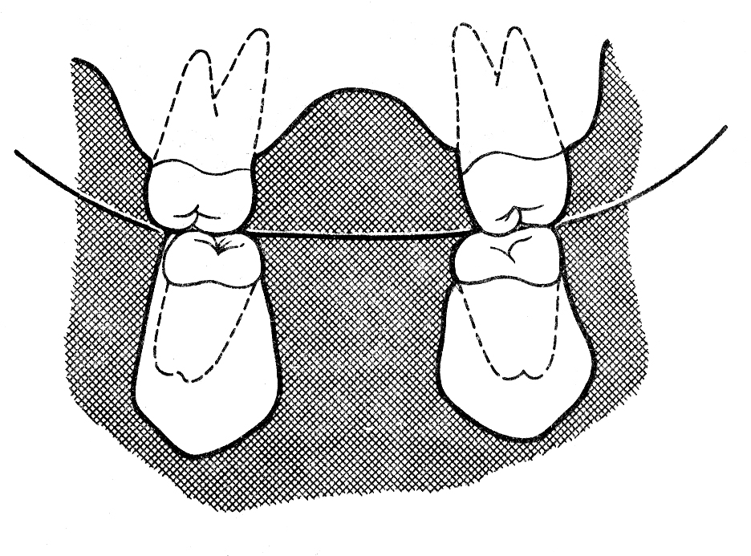

Рис. 16. Трансверзальна оклюзійна крива Уїлсона

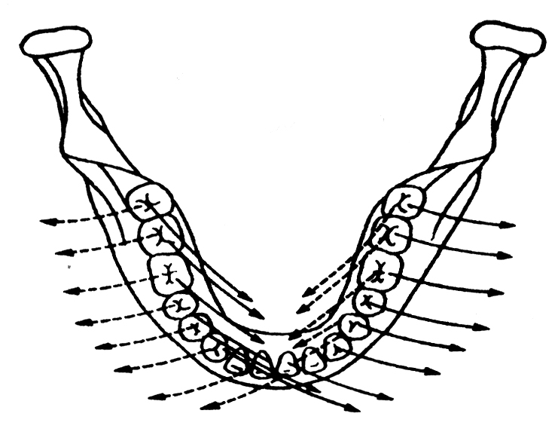
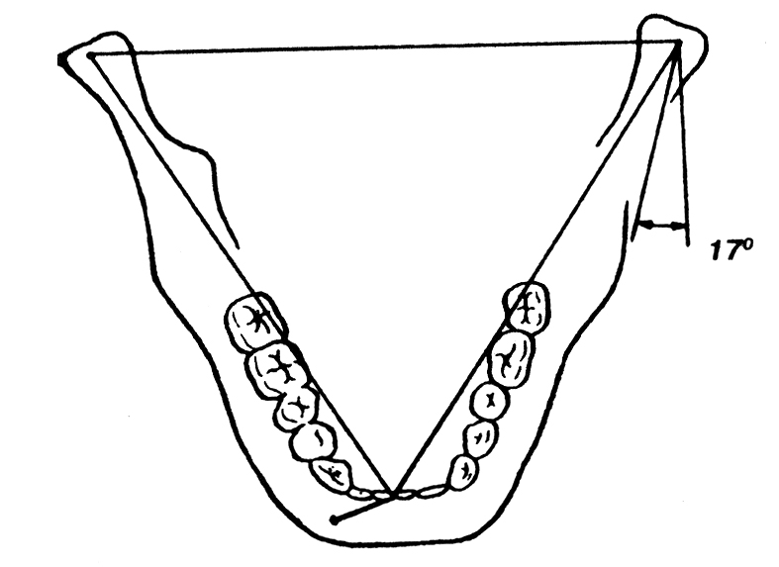

Рис. 17. Трансверзальний  суглобовий шлях (кут Бенета) | Рис. 18. Трансверзальний різцевий шлях (готичний кут)
При бокових рухах на робочій стороні зуби верхньої та нижньої щелеп встановлюються навпроти одне одного однойменними горбиками, а на стороні, що балансує – різнойменними (щічні нижні горбики контактують з піднебінними).
Практичний інтерес для зубного протезування представляють жувальні рухи, які Гізі описав як циклічні (рис.19). Початковим моментом руху є положення центральної щелепи. Потім безперервно відбуваються чотири фази. Перша – щелепа опускається та рухається уперед; друга – зміщення щелепи в бік; третя – зуби змикаються на робочій стороні однойменними горбиками, а на тій, що балансує – різнойменними; четверта – повернення в положення центральної оклюзії. Після закінчення жування щелепа встановлюється у положення відносного спокою.

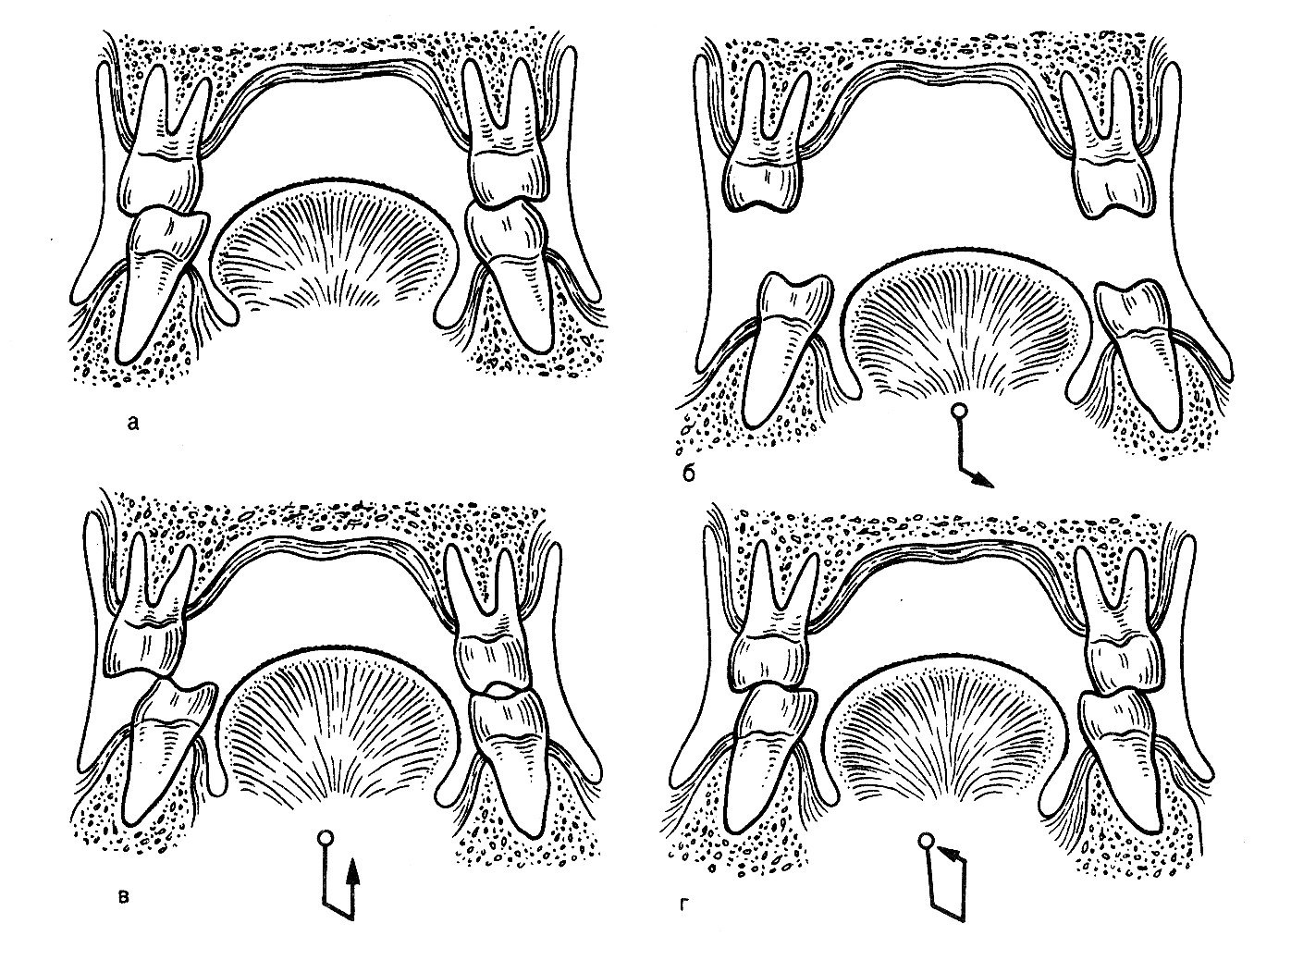
Рис. 19. Цикл жувальних рухів (за Гізі):
а, г – центральна оклюзія, б – зміщення донизу та вліво,
в – ліва бокова оклюзія

За Гросом та Мет’юсом на характер оклюзійних контактів зубів при рухах нижньої щелепи впливають наступні «фактори оклюзії»:
- суглобовий шлях;
- рух Бенета (боковий рух нижньої щелепи);
- оклюзійна площина;
- крива Шпеє;
- крива Уїлсона;
- морфологія жувальної поверхні бокових зубів;
- різцевий шлях;
- відстань між суглобовими головками.
Фактори пов’язані між собою та враховуються при постановці зубів на повних знімних протезах. Так, при прямовисному скаті суглобового горбика потрібно моделювати більш високі горби та глибокі ямки на зубах. При плоских суглобових горбиках, що зустрічаються у хворих похилого віку, – плоскі горбики і мілкі ямки бокових зубів.
Чим більші кути суглобових шляхів, тим більше розмикання бокових зубів в передній оклюзії та бокових зубів на балансуючій стороні в боковій оклюзії. Для попередження патологічних зубних контактів потрібне або «іклове ведення» - створення контактів на іклах на робочій стороні та їх відсутність – на балансуючій, або наявність високих горбів на робочій стороні при «груповому спрямовуванні».
За відсутності достатнього різцевого перекриття в передній оклюзії буде спостерігатися контакт бокових зубів, що викликає патологічне стирання. Тому, мінімальне різцеве перекриття створюється тільки на повних знімних протезах, що в даній клінічній ситуації забезпечує стійкість протезів під час жування.
Розташування передніх зубів суттєво впливає на оклюзію бокових зубів. Чим більше горизонтальне різцеве перекриття, тим нижчими повинні бути горби премолярів та молярів. При великому вертикальному перекритті можна моделювати більш високі горби бокових зубів.
Чим більше виражена крива Шпеє, тим меншими повинні бути горбики молярів, що дозволяє уникнути виникнення суперконтактів бокових зубів при передній оклюзії.
Від відстані між суглобовими головками залежить положення зубів по відношенню до центрів обертання.

5. Матеріали для самоконтролю
5.1. Перелік теоретичних питань
1. Що таке «біомеханіка зубощелепного апарату»? Її значення при протезуванні повної відсутності зубів.
2. В яких площинах здійснює рухи нижня щелепа?
3. Охарактеризуйте вертикальні рухи нижньої щелепи.
4. Які м’язи приймають участь в сагітальних та трансверзальних переміщеннях нижньої щелепи?
5. Як рухаються суглобові головки при зміщенні нижньої щелепи вперед та в сторони?
6. Що таке «сагітальний суглобовий шлях» та «кут сагітального суглобового шляху»?
7. Що таке «сагітальний різцевий шлях» та «кут сагітального різцевого шляху»?
8. Чим утворений та чому дорівнює кут Бенета?
9. Що таке «готичний кут»?
10. Опишіть жувальні рухи нижньої щелепи за Гізі..
11. Назвіть фактори оклюзії. В чому їх значення для конструювання зубних рядів в повних знімних протезах?

5.2. Практичні завдання
1. Відтворення рухів нижньої щелепи в артикуляторі.
2. Аналіз факторів оклюзії у хворого з повною відсутністю зубів.

5.3. Тести
1. Пацієнту 65 років виготовляється повний знімний зубний протез на нижню щелепу. Зубний технік здійснює постановку штучних зубів. Він відтворює поверхню зубного ряду, що в ротовій порожнині розпочинається на задньому контактному пункті першого премоляра і закінчується на дистально-щічному горбику зуба мудрості. Що покладено в основу цієї постановки?
A. Крива Шпеє
B. Серединна лінія
C. Трансверзальна крива
D. Зінична лінія
E. Камперовська горизонталь

2. При бокових рухах нижньої щелепи фронтальні зуби зміщуються вбік. Переміщення різцевої точки із центрального положення в сторону вимірюється величиною кута в 100-110°. Що характеризує таке зміщення різцевої точки?
A. Боковий різцевий шлях
B. Боковий суглобовий шлях
C. Сагітальний різцевий шлях
D. Сагітальний суглобовий шлях
E. Кут Бенета

3. Хворому під час протезування повними знімними протезами проводиться перевірка оклюзійних співвідношень при різних рухах нижньої щелепи. Функція якого м’язу обумовлює трансверзальні рухи нижньої щелепи?
A. Зовнішній (латеральний) крилоподібний м’яз
B. Внутрішній (медіальний) крилоподібний м’яз
C. Скроневий м’яз
D. Жувальний м’яз
E. Двочеревцевий м’яз

4. У клініку ортопедичної стоматології звернувся пацієнт 75 років зі скаргами на неможливість жування, спричинену повною втратою зубів. При об'єктивному обстеженні лікар вивчає сагітальні рухи нижньої щелепи. За допомогою яких м'язів нижня щелепа зміщується уперед?
A. Латеральні крилоподібні м'язи
B. Медіальні крилоподібні м'язи
C. Щелепно-під'язичний м'яз
D. Двочеревцевий м'яз
E. Підборідно-під'язичний м'яз

5. У клініку ортопедичної стоматології звернулася пацієнтка 60 років зі скаргами на повну втрату зубів. Проводиться обстеження м’язового апарату. Укажіть, які м'язи забезпечують опускання нижньої щелепи.
A. Щелепно-під'язичний, двочеревцевий, підборідно-під'язичний
B. Жувальний, медіальний крилоподібний
C. Скроневий, латеральний крилоподібний, двочеревцевий
D. Круговий м'яз рота, щелепно-під'язичний
E. Підборідно-під'язичний, медіальний крилоподібний

6. Хворому 67 років виготовляються повні знімні протези для верхньої та нижньої щелеп. Для постановки штучних зубів в артикуляторі здійснюється запис рухів нижньої щелепи. Який середній кут сагітального суглобового шляху?
А. 13
В. 23
С. 33
D. 43
Е. 53

7. У клініку ортопедичної стоматології звернувся пацієнт 80 років, при обстеженні якого виявлена повна відсутність зубів. Проводиться пальпація скронево-нижньощелепних суглобів. Укажіть особливості прикріплення суглобової капсули в цьому суглобі.
A. Ззовні суглоба
B. Усередині суглоба
C. Ззовні й усередині суглоба
D. Цей суглоб не містить капсулу
E. Фіксується до суглобової голівки

8. Хворий, 55 років, звернувся в клініку ортопедичної стоматології з метою протезування беззубих щелеп. У процесі обстеження перевіряються вертикальні рухи нижньої щелепи. Де встановлюються головки нижньої щелепи відносно суглобового горбика при максимальному відкриванні рота?
A. Головки ковзають по поверхні суглобового горбика
B. У переднього краю суглобового горбика
C. На вершині суглобового горбика
D. У основання суглобового горбика
E. У заднього краю суглобового горбика

9. Жінка, 50 років, скаржиться на утруднення жування та косметичний дефект. Лікар діагностував повну відсутність зубів на обох щелепах. При виготовленні повних знімних протезів планується постановка штучних зубів на площину, яка проходить між зовнішнім краєм крила носа і серединою козелка вуха, нижче оклюзійної площини на величину різцевого перекриття. Що це площина?
A. Протетична
B. Оклюзійна
C. Трансверзальна
D. Сагітальна
E. Вертикальна

10. Хворому 80 років виготовляються повні зубні протези. При моделюванні зубних рядів технік створює плоскі горбики і мілкі ямки бокових зубів. Який фактор оклюзії визначає таку особливість повних знімних протезів?
A. Суглобовий шлях
B. Крива Шпеє
C. Крива Уїлсона
D. Відстань між суглобовими головками
E. Морфологія оклюзійної поверхні

Тема 8. Теорії артикуляції, основні положення

1. Актуальність теми
Створення правильної артикуляції повних знімних зубних протезів неможливо без елементів, які у фізіологічних умовах забезпечують динамічні контакти між зубами. Найбільше розповсюдження отримали методики конструювання штучних зубних рядів згідно теорій балансування та сферичної.

2. Конкретні цілі заняття:
1) засвоїти основні положення сферичної та суглобової теорій артикуляції;
2) демонструвати методику Ефрона-Гельфанда-Катца та феномен Христенсена.

3. Базові знання, вміння, навички, необхідні для вивчення теми (міждисциплінарна інтеграція)

№№  п/п | Назви попередніх дисциплін | Отримані навички
1. | Анатомія | Вивчити особливості анатомії зубощелепного апарату при повній втраті зубів
2. | Гістологія | Вміти визначити особливості гістологічної будови слизової оболонки порожнини рота та кісткової тканини альвеолярних відростків
3. | Фізіологія | Описувати фізіологію зубощелепного апарату у хворих з повною відсутністю зубів. Визначити особливості фізіології у різні вікові періоди
4. | Патологічна фізіологія | Описувати патологічні зміни в зубощелепному апараті при повній втраті зубів
5. | Пропедевтика ортопедичної стоматології | Володіти методиками обстеження стоматологічного хворого на ортопедичному прийомі

4. Завдання для самостійної роботи під час підготовки до практичного заняття
4.1. Перелік основних термінів, які повинен засвоїти студент при підготовці до заняття

Термін | Визначення
Артикуляція | Усі можливі положення та переміщення нижньої щелепи по відношенню до верхньої, які здійснюються за допомогою жувальних м’язів
Оклюзійна площина | Площина, що проходить по ріжучим краям передніх зубів та жувальним поверхням бокових зубів
Фактори оклюзії | Фактори, що впливають на характер оклюзійних контактів зубів при рухах нижньої щелепи
Сагітальний суглобовий шлях | Відстань, яку проходить суглобова головка під час руху нижньої щелепи вперед
Сагітальний різцевий шлях | Шлях, який здійснюється нижніми різцями під час висування нижньої щелепи вперед
Трансверзальний суглобовий шлях | Шлях, який проходить суглобова головка під час руху нижньої щелепи вбік
Трансверзальний різцевий шлях | Шлях, який здійснюється нижніми різцями під час рухів нижньої щелепи в сторону
Сагітальна оклюзійна крива Шпеє | Лінія, яка проходить по оклюзійним поверхням бокових зубів в сагітальному напрямку
Трансверзальна оклюзійна крива Уїлсона | Лінія, яка проходить по оклюзійним поверхням премолярів та молярів в трансверзальному напрямку

4.2. Теоретичні питання до заняття
1. Сферична теорія артикуляції Монсона, основні положення.
2. Суглобова теорія артикуляції (теорія балансування).
3. Закони Бонвіля. Трьохпунктний контакт Бонвіля.
4. «Артикуляційна п’ятірка Ганау».
5. Феномен Христенсена. Методика Ефрона-Гельфанда-Катца.

4.3. Практичні завдання, які виконуються на занятті
1. Демонструвати методику Ефрона-Гельфанда-Катца.
2. Демонструвати феномен Христенсена.

4.4. Зміст теми

Загальною вимогою численних теорій артикуляції є забезпечення множинного контакту, що ковзає, між штучними зубами під час жувальних рухів.
Згідно сферичної теорії артикуляції, розробленої у 1918 р. Монсоном, поздовжні осі всіх зубів та рівнодіюча жувальних сил сходяться в одній точці, розташованій в ділянці півнячого гребеня решітчастої кістки. Ріжучі краї різців, щічні горби жувальних зубів, суглобові головки розташовані в межах кулястої поверхні з центром в зазначеній точці та радіусом 10,4 см (рис.20).
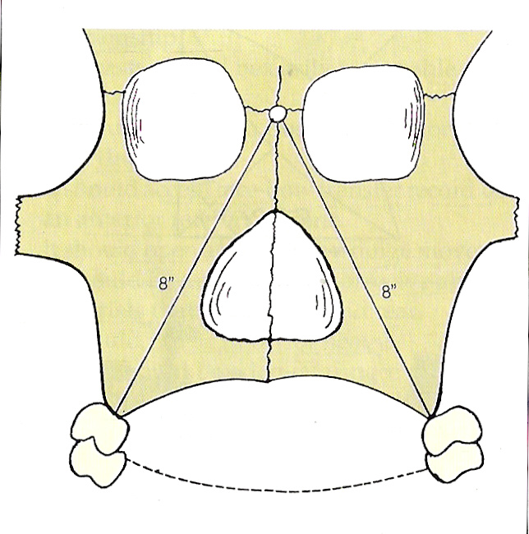

Рис. 20. Побудова зубощелепного
апарату за Монсоном

Відповідно до цієї теорії конструювання штучних зубних рядів при різних видах протезування доцільно здійснювати за сферичними поверхнями.
За різними авторами радіус сфери коливається від 4 до 18 см.
Теорія Монсона відображає сферичні властивості будови зубощелепного апарату, а також складні тривимірні обертальні рухи нижньої щелепи.
Найвизначнішими представниками теорії балансування (суглобової теорії) є Гізі та Ганау. Згідно Гізі жувальні рухи здійснюються циклічно, за паралелограмом. Збереження горбкового та різцевого контактів являється важливішим фактором цієї теорії. При цьому нахил суглобового шляху дає напрямок рухам нижньої щелепи, а на ці рухи, в свою чергу, впливають величина та розміри суглобового горбика. Таким чином, визначальним в теорії балансування є наголошення чільної ролі скронево-нижньощелепних суглобів в рухах нижньої щелепи. Для відтворення зубних рядів необхідно точне визначення суглобового шляху, запис різцевого шляху, визначення сагітальної та трансверзальної компенсаційних кривих, урахування висоти горбиків бокових зубів.
Бонвіль на підставі власних спостережень сформулював закони, які стали основою для побудови артикуляторів (рис. 21). Найбільш важливі з них:
1) рівнобічний трикутник Бонвіля зі стороною, що дорівнює 10 см;
2) характер горбиків бокових зубів знаходиться у прямій залежності від величини різцевого перекриття;
3) лінія змикання бокових зубів викривляється у сагітальному напрямку;
4) при рухах нижньої щелепи в бік на робочій стороні змикання відбувається однойменними горбиками, на тій, що балансує – різнойменними.
Бонвіль визначав трьохпунктний контакт як визначальну ознаку фізіологічної артикуляції зубних рядів. При передній оклюзії контакти зубів спостерігаються у трьох точках – одна на передніх зубах та дві на дистальних горбиках молярів.
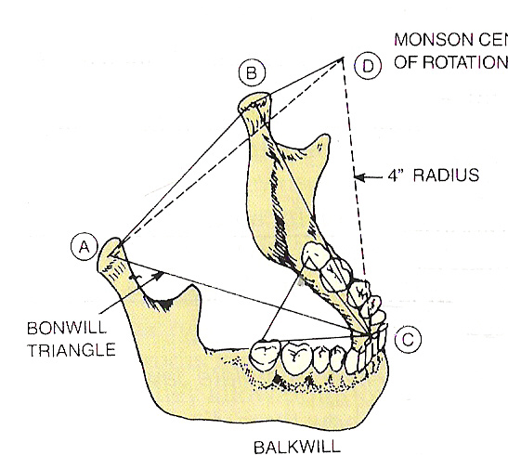

Рис. 21. Побудова зубощелепного
апарату згідно Бонвіля

Ганау поглибив вищезазначені поняття, обґрунтувавши їх біологічно і підкресливши закономірний, прямопропорційний зв'язок між наступними факторами оклюзії:
- сагітальний суглобовий шлях;
- різцеве перекриття;
- висота жувальних горбиків;
- вираженість кривої Шпеє;
- оклюзійна площина.
Цей комплекс відомий під назвою «артикуляційна п’ятірка Ганау» та використовується при реконструкції зубних рядів в артикуляторах.

Феномен Христенсена полягає у наступному: якщо після визначення центрального співвідношення щелеп звичайним методом пацієнт висуває нижню щелепу вперед, то в ділянці жувальних зубів утворюється простір клиноподібної форми. Це – сагітальний феномен. При зміщенні нижньої щелепи в бік виникає простір такої же форми між валиками на протилежному боці. Це роз'єднання називається трансверзальний феномен Христенсена.
На феномені Христенсена ґрунтується постановка зубів за Ефроном-Гельфандом-Катцем (рис.22). Методика полягає в формуванні індивідуальних оклюзійних кривих в порожнині рота. Використовуються жорсткі індивідуальні ложки на обидві щелепи, на яких прикріплені віскабразивні (віск плюс пісок, наждак або інший абразив) оклюзійні валики. Оклюзійні валики формуються техніком з відтворенням сагітальної та трансверзальної оклюзійних кривих та з урахуванням феномена Христенсена. Хворому пропонують здійснювати різноманітні рухи нижньою щелепою протягом певного часу. Притирання верхнього та нижнього прикусних валиків проводиться до встановлення міжальвеолярної висоти (рис. 23, 24).
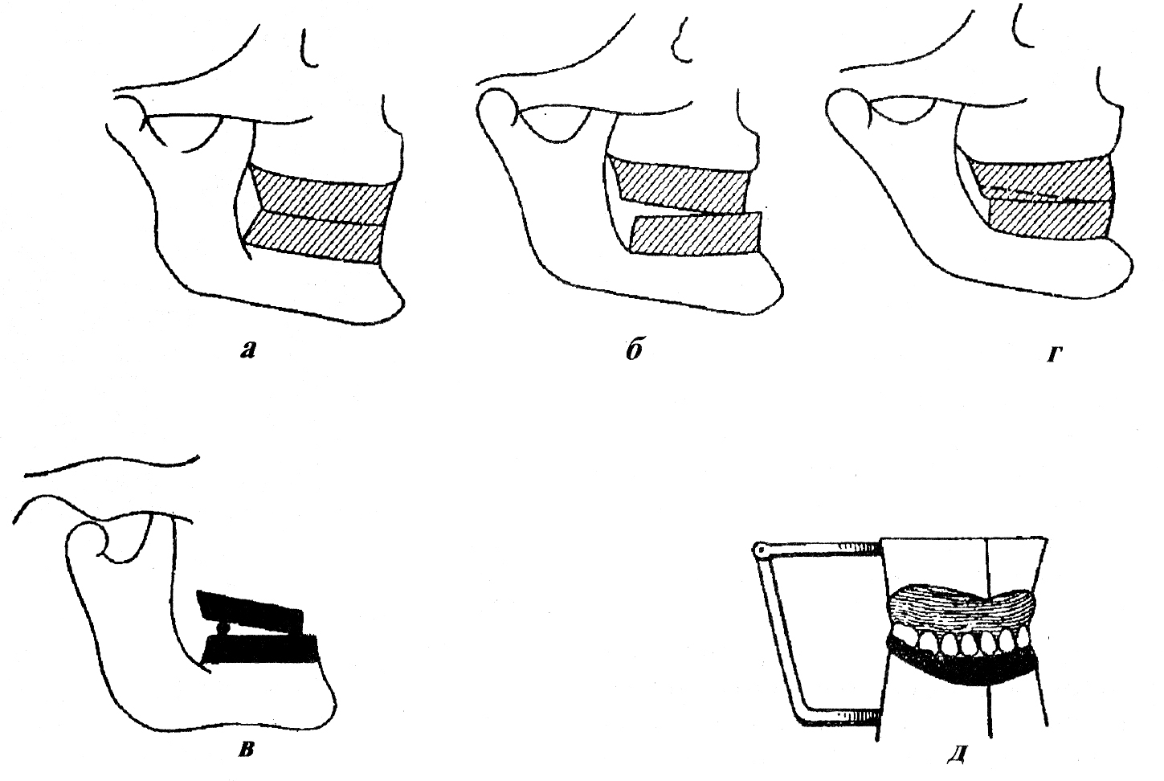
Рис. 22. Методика Ефрона-Гельфанда-Катца:
а - прикусні валики в положенні центральної оклюзії;
б - прикусні валики при передній оклюзії;
в - у клиноподібний просвіт поміщений восковий вкладиш;
г - утворення оклюзійної кривої; д - постановка зубів по нижньому прикусному валику

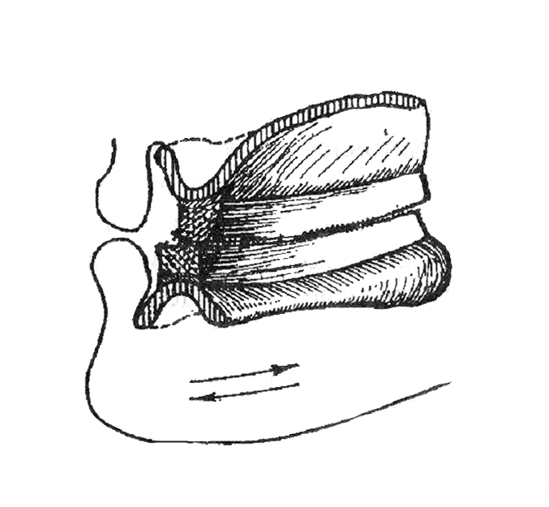
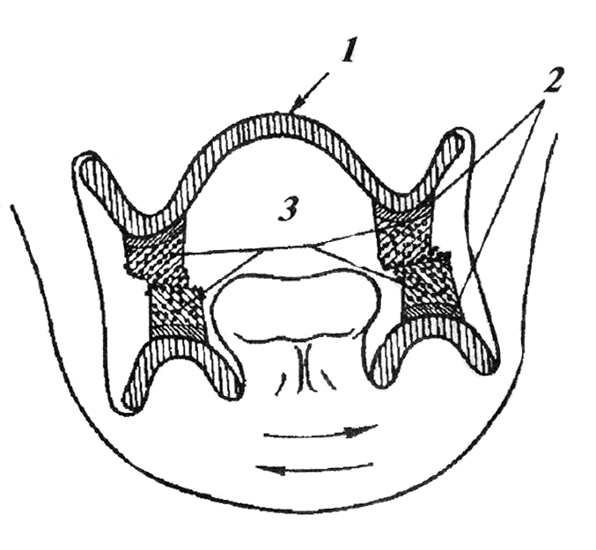

Рис. 23. Формування індивідуальних оклюзійних кривих на віскабразивних оклюзійних валиках: 1 – базис (жорстка індивідуальна ложка); 2 – віск тугоплавкий; 3 – валики воскові з абразивним наповнювачем

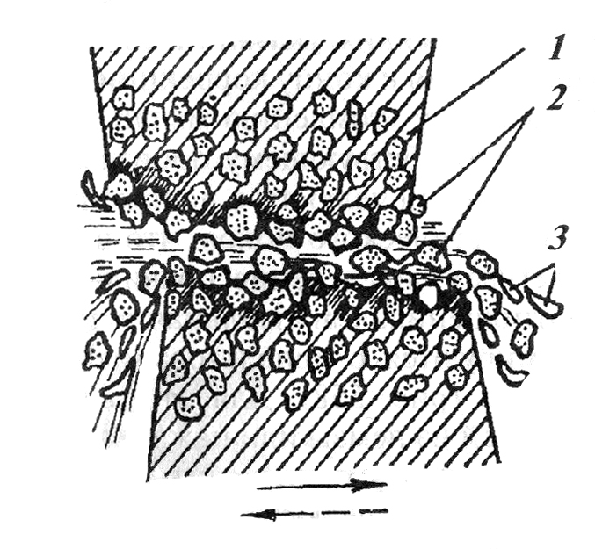

Рис. 24. Зони притирання
віскабразивних валиків:
1 - воскова композиція;
2 – абразивні зерна; 3 - стружка

5. Матеріали для самоконтролю

5.1. Перелік теоретичних питань
1. Які теорії артикуляції Ви знаєте? В чому полягає їх значення?
2. В чому сутність сферичної теорії артикуляції?
3. Який основний принцип суглобової теорії?
4. Які закони сформулював Бонвіль? Що таке «трьохпунктний контакт за Бонвілем»?
5. Які фактори входять до «артикуляційної п’ятірки Ганау»?
6. В чому полягає феномен Христенсена?
7. Як здійснюється методика Ефрона-Гельфанда-Катца?

5.2. Практичні завдання
1. Демонстрація феномену Христенсена.
2. Демонстрація методики Ефрона-Гельфанда-Катца.

5.3. Тести

1. Хворому 60 років показано виготовлення повних знімних протезів. На верхній та нижній щелепах визначається середній ступінь атрофії альвеолярних відростків. Співвідношення щелеп в центральному положенні – ортогнатичне. Постановку зубів здійснюють за сферичною поверхнею Сапожникова та Нападова. Якому радіусу відповідає оклюзійна поверхня штучних зубів?
А. 4,8 см
В. 9 см
С. 10,4 см
D. 12,5 см
Е. 16 см

2. Хворому 75 років з повною втратою зубів планується виготовлення повних знімних протезів з фарфоровими зубами. Постановка штучних зубів передбачається з формуванням індивідуальних оклюзійних кривих. Які оклюзійні валики використовуються?
А. Воскові
В. Жорсткі
С. Віскабразивні
D. Термопластичні
Е. Гіпсові
3. Хворому 70 років планується здійснити постановку штучних зубів за індивідуальними оклюзійними поверхнями (за методикою Ефрона-Гельфанда-Катца). На чому основана дана методика?
А. Феномен Попова-Годона
В. Феномен Христенсена
С. Трикутник Бонвіля
D. П’ятірка Ганау
Е. Крива Шпеє

4. Хворому 80 років виготовляються повні знімні протези на обидві щелепи. Проводиться анатомічна постановка зубів за Гізі. Перевіряється контакт зубів при жувальних рухах. Яким положенням нижньої щелепи закінчується цикл жувальних рухів?
А. Центральна оклюзія
В. Бокова оклюзія
С. Передня оклюзія
D. Задня оклюзія
Е. Центральне співвідношення щелеп

5. Для постановки штучних зубів в повних знімних протезах на верхню та нижню щелепи застосовується універсальний артикулятор. На чому основана його конструкція?
А. Феномен Попова-Годона
В. Феномен Христенсена
С. Трикутник Бонвіля
D. П’ятірка Ганау
Е. Крива Шпеє

6. Пацієнту 69 років виготовляють повні знімні протези на обидві щелепи. Постановку штучних зубів здійснюють в універсальному артикуляторі. Чому в середньому дорівнює відстань між різцевою точкою та суглобовими головками нижньої щелепи за Бонвілем?
А. 5 см
В. 9 см
С. 10 см
D. 12 см
Е. 16 см

7. Жінка 70 років скаржиться на утруднене жування, пов’язане з повною втратою зубів. Планується виготовлення повних знімних протезів на обидві щелепи. Який фактор з п’ятірки Ганау важливо врахувати для забезпечення функціональної цінності протезів?
А. Спрямованість міжальвеолярних ліній
В. Нахил повздовжніх осей бокових зубів
С. Висота жувальних горбиків
D. Висота нижньої третини обличчя
Е. Радіус сферичної поверхні

8. Хворий 50 років звернувся з метою протезування. При огляді встановлена повна відсутність зубів та ортогнатичне їх співвідношення. Яка особливість постановки центральних різців на повних знімних протезах згідно теорії балансування?
А. Мінімальне різцеве перекриття
В. Верхні різці перекривають нижні на 1/3
С. Верхні різці перекривають нижні на 2/3
D. Верхні різці перекривають нижні на висоту коронки
Е. Нижні різці перекривають верхні на 1/3

9. Хворому 80 років виготовляються повні знімні протези. Після визначення центрального співвідношення щелеп пацієнт висуває нижню щелепу вперед, при цьому в ділянці жувальних зубів утворюється простір клиноподібної форми. Як називається це явище?
А. Сагітальний феномен Христенсена
В. Трансверзальний феномен Христенсена
С. Феномен Попова-Годона
D. Трьохпунктний контакт за Бонвілем
Е. Крива Шпеє

10. Хворому 60 років виготовляються повні знімні протези з фарфоровими штучними зубами. Планується спростити та скоротити процес постановки зубів, використавши зубощелепний апарат хворого в якості артикулятора. Яка постановка зубів планується?
А. Анатомічна постановка зубів за Гізі
В. Постановка за індивідуальними оклюзійними поверхнями
С. Анатомічна постановка зубів за Васильєвим
D. Постановка зубів за сферичною поверхнею
Е. Постановка зубів за Ганау

Тема 9. Принципи роботи з артикулятором при протезуванні пацієнтів з повною відсутністю зубів

1. Актуальність теми
Функціональна цінність повних знімних протезів залежить від максимального збереження контакту оклюзійних поверхонь зубних рядів при різних рухах нижньої щелепи, що в повній мірі досягається постановкою зубів в артикуляторі, яка передбачає врахування індивідуальних параметрів суглобового та різцевого шляхів, а також глибини сагітальних і трансверзальних кривих.
2. Конкретні цілі заняття:
- порівнювати різні види артикуляторів;
- вміти проводити загіпсування моделей в артикуляторі;
- виконувати реєстрацію рухів нижньої щелепи;
- знати принципи роботи з артикулятором при протезуванні пацієнтів з повною відсутністю зубів.

3. Базові знання, вміння, навички, необхідні для вивчення теми (міждисциплінарна інтеграція)
№№  п/п | Назви попередніх дисциплін | Отримані навички
1. | Анатомія | Вивчити особливості анатомії зубощелепного апарату при повній втраті зубів
2. | Гістологія | Вміти визначити особливості гістологічної будови слизової оболонки порожнини рота та кісткової тканини альвеолярних відростків
3. | Фізіологія | Описувати фізіологію зубощелепного апарату у хворих з повною відсутністю зубів. Визначити особливості фізіології у різні вікові періоди
4. | Патологічна фізіологія | Описувати патологічні зміни в зубощелепному апараті при повній втраті зубів
5. | Пропедевтика ортопедичної стоматології | Володіти методиками обстеження стоматологічного хворого на ортопедичному прийомі

4. Завдання для самостійної роботи під час підготовки до практичного заняття
4.1. Перелік основних термінів, які повинен засвоїти студент при підготовці до заняття
Термін | Визначення
Артикулятор | Апарат, якій відтворює рухи нижньої щелепи у вертикальній, сагітальній та трансверзальній площинах
Середньоанатомічні  артикулятори | Артикулятори, що мають фіксовані суглобові та різцеві кути
Напіврегульовані  артикулятори | Мають механізми відтворення суглобових і різцевих шляхів, які можна налаштовувати за середніми даними або за індивідуальним кутам цих шляхів, отриманих у хворого
Повністю регульовані артикулятори | Потребують записів рухів нижньої щелепи
Дугові артикулятори (Arcon) | Артикулятори, які мають вільно рухому ось
Бездугові артикулятори  (Non-Arcon) | Артикулятори, які мають імітацію суглобових головок

4.2. Теоретичні питання до заняття
1. Класифікація та характеристика артикуляторів.
2. Принципи роботи з артикулятором при протезуванні пацієнтів з повною відсутністю зубів.

4.3. Практичні завдання, які виконуються на занятті
1. Обирати артикулятор в залежності від клінічної ситуації.
2. Проводити загіпсування моделей в артикулятор.
3. Виконувати реєстрацію рухів нижньої щелепи.

4.4. Зміст теми

Артикулятор призначений для відтворення співвідношення верхньої і нижньої щелеп в міжгорбковій контактній позиції (центральній оклюзії), а також при її сагітальних і трансверзальних рухах. Він представляє собою шарнірний механічний пристрій, в який гіпсуються моделі верхньої і нижньої щелеп. В основі конструкції більшості артикуляторів лежить трикутник Бонвіля, який поєднує голівки нижньої щелепи і різцеву точку та має сторони, що дорівнюють 10 см (рис. 25). Основний недолік такого артикулятора – горизонтальне розміщення суглобових шляхів.
Усе розмаїття артикуляторів можна розділити на чотири основних типа:
1) прості шарнірні;
2) середньоанатомічні (лінійно-площинні);
3) напіврегульовані;
4) повністю регульовані.

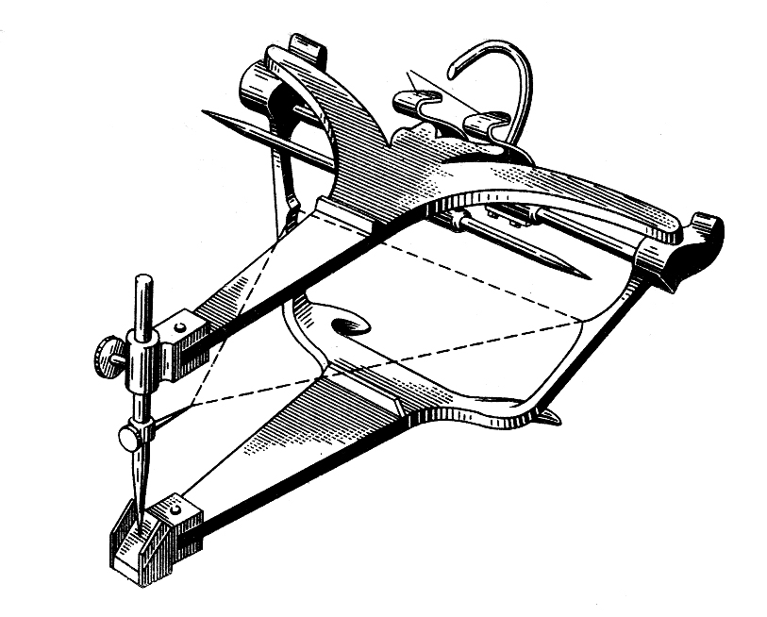
Рис. 25. Артикулятор, в основі якого лежить трикутник Бонвіля

В простих шарнірних артикуляторах може виконуватися лише один шарнірний рух; бічні рухи виключені. Зазвичай вони менші, ніж щелепи пацієнта, тому реєстрація міжгорбкового співвідношення не завжди відповідає дійсності, що зменшує їхню практичну значимість
У середньоанатомічних артикуляторах значення суглобового кута фіксоване і дорівнює 30°. Дана конструкція не дозволяє регулювати трансверзальній рухи, але припускає зміну співвідношення різців. Це – покращений варіант простого шарнірного артикулятора, він може бути використаний для відносно точного відтворення міжгорбкового співвідношення щелеп. Прикладом таких артикуляторів є артикулятор Сорокіна, в якому верхня рама рухома; нахил суглобового шляху по відношенню до оклюзійної площини дорівнює 30°; бічного суглобового – 17°; сагітального різцевого – 40°; бічного різцевого – 120°. Орієнтирами для закріплення нижньої моделі у просторі артикулятора є три точки: вказівник середньої лінії і два випини на вертикальній частині нижньої рами.
Напіврегульовані артикулятори дозволяють регулювати кут суглобового нахилу (сагітального суглобового шляху) і кут Бенета. Міжальвеолярна відстань звичайно фіксована (110 мм), але деякі артикулятори дозволяють змінювати це значення.
Напіврегульовані артикулятори бувають двох типів: Аrсоn і Non-Аrcon. У артикуляторах типу Аrсоn суглобовий механізм та імітація суглобової ямки знаходяться у верхній рамці, а імітація суглобової голівки — в нижній. Такі пристрої дублюють анатомічну будову скронево-нижньощелепних суглобів. Таким чином, положення і рухи відростків такі ж, як у суглобах. У артикуляторах типу Non-Аrcon відросток прикріплений до верхньої рами, а на нижній рамі є пазовий механізм. Такі пристрої дублюють анатомічну будову перевернутих суглобів.
В деяких клінічних ситуаціях, коли у хворого є значні відхилення від середніх вимірів, наприклад у випадках дуже крутого або похилого суглобового шляху, постановка зубів здійснюється у повністю регульованих артикуляторах. В таких випадках доводиться проводити запис суглобового та різцевого шляхів за допомогою внутрішньоротового або позаротового методів.
Для позаротового запису рухів нижньої щелепи використовують апарат Гізі, який складається із металевої підковоподібної пластинки і лицевої дуги. Підковоподібна пластинка кріпиться на нижньому прикусному валику у ділянці фронтальних зубів і з'єднується з лицевою дугою. Кінці лицевої дуги оснащені олівцями й розташовані у ділянці суглобів. На щоку спереду від вуха накладають папір, до якого спрямовані загострені кінці олівців. Під час рухів нижньої щелепи вперед переміщуються також олівці, які малюють таким чином напрямок суглобового шляху на папері.
Для запису бічних рухів нижньої щелепи змінюють напрямок олівців, які встановлюють кінцями, що малюють, не за направленням до суглобової голівки, а догори. Під олівці підкладають папір, на якому олівець залишає сліди під час рухів нижньої щелепи вбік.
Для запису кута різцевого ковзання встановлюють олівець не у ділянці суглобових головок, а у ділянці фронтальних зубів. Кінець олівця, що малює, повинен бути розташований горизонтально за направленням до різцевої точки, а папір – у площині верхньощелепного шва. Рух нижньої щелепи вимальовується на папері, за ним можна отримати кут різцевого ковзання.
Внутрішньоротовий запис рухів нижньої щелепи здійснюється наступним чином. На оклюзійній поверхні верхнього прикусного валика закріплюють 4 невеликі штифтики, які виступають із воску на 1-2 мм: два - у ділянці центральних різців і два у ділянці молярів (праворуч та ліворуч). На нижньому оклюзійному валику у місцях, що розміщені проти цих штифтів, роблять виїмки, які заповнюють пластичною масою або амальгамою, що не затужавіла. Потім верхній і нижній валики ставлять на щелепи, які змикають у центральній оклюзії. Після цього хворому пропонують рухати нижньою щелепою вперед та в боки. У цей час штифтики борознять м’яку амальгаму на нижньому валику й таким чином записують рухи нижньої щелепи. Валики виводять із рота, дають амальгамі затужавіти та фіксують моделі в повністю регульований (індивідуальний) артикулятор.

5. Матеріали для самоконтролю
5.1. Перелік теоретичних питань
1. Що таке «артикулятор»?
2. Розкажіть про класифікацію артикуляторів.
3. Порівняйте різні види артикуляторів.
4. В яких випадках необхідно здійснювати запис рухів нижньої щелепи?
5. Як провести позаротовий запис рухів нижньої щелепи?
6. Як провести внутрішньоротовий запис рухів нижньої щелепи?

5.2. Практичні завдання
1. Вибір артикулятора в залежності від клінічної ситуації.
2. Загіпсування моделей в артикулятор.
3. Поза- та внтурьшньоротова реєстрація рухів нижньої щелепи.

5.3. Тести
1. Хворому 60 років виготовляються повні знімні протези на обидві щелепи. Здійснюється конструювання зубних рядів в середньо анатомічному артикуляторі. Скільки точок опори має артикулятор?
А. 1
В. 2
С. 3
D. 4
Е. 5

2. Хворому 70 років виготовляється повний знімний протез на верхню щелепу. Конструювання зубних рядів здійснюється в середньоанатомічному артикуляторі. Який кут бокового різцевого шляху положено в основу його конструкції?
А. 120
В. 110
С. 90
D. 70
Е. 30

3. При протезуванні хворого з повною відсутністю зубів конструювання зубних рядів здійснюється в повністю регульованому артикуляторі. Яку методику передбачає його застосування?
А. Запис рухів нижньої щелепи
В. Електроміографія
С. Мастикаціографія
D. Ортопантомографія
Е. Одонтопародонтографія
4. Чоловік віком 73 роки звернувся до лікаря з приводу протезування зубів. Об’єктивно: повна відсутність зубів, помірна атрофія альвеолярних відростків. Конструювання зубних рядів в повних знімних протезах проводять в артикуляторі, що частково регулюється. Який кут сагітального різцевого шляху слід встановити в артикуляторі?
A. 10
B. 20
C. 30
D. 40
E. 50
5. Чоловік віком 43 роки звернувся до лікаря з приводу протезування зубів. Об’єктивно: повна відсутність зубів. Для конструювання протезу планується використання бездугового (Non-Arcon) артикулятора. Яка його перевага над дуговим (Arcon) артикулятором?
A. Має вільно рухому ось
B. Має імітацію суглобових головок
C. Не потребує записів рухів нижньої щелепи
D. Суглобова ямка у верхній частині механізму
E. Прямий суглобовий шлях

6. У пацієнтки 64 років, при перевірці конструкцій повних знімних протезів з фарфоровими зубами, змодельованих в оклюдаторі, встановлена необхідність переробки протеза за новими орієнтирами з використанням напіврегульованого артикулятора. Отже, ця необхідність скоріш за все виникла через те, що співвідношення шарнірної осі й моделей в оклюдаторі:
А. Не співпадає
В. Правильне
С. Неможливе
D. Порушене через появу неробочих оклюзійних контактів
Е. Порушене через появу робочих оклюзійних контактів

7. У клініку ортопедичної стоматології звернувся пацієнт 70 років з повною відсутністю зубів на обох щелепах. На рентгенограмі СНЩС визначається дуже похилий суглобовий скат. Який артикулятор доцільно використати для постановки зубів в повних знімних протезах?
A. Простий шарнірний
B. Середньоанатомічний
C. Напіврегульований
D. Повністю регульований
E. Оклюдатор
8. При протезуванні хворого з повною відсутністю зубів конструювання зубних рядів здійснюється в повністю регульованому артикуляторі. Проводиться позаротовий запис рухів нижньої щелепи для налаштування артикулятора. Який пристрій використовується?
A. Лицева дуга
B. Апарат Гізі
C. Апарат Ларіна
D. АОЦО
E. Балансир

9. Хворому 55 років виготовляються повні знімні зубні протези. Планується застосування повністю регульованого артикулятора. Зроблений позаротовий запис рухів нижньої щелепи. Отримані дані запису - 16°. Чому відповідає цей результат?
A. Сагітальному різцевому шляху
B. Сагітальному суглобовому шляху
C. Трансверзальному різцевому шляху
D. Трансверзальному суглобовому шляху
E. Куту трикутника Бонвіля

10. Хворому 68 років виготовляються повні знімні протези на верхню й нижню щелепі. Проведений етап визначення центрального співвідношення щелеп. Постановка зубів проводиться в індивідуальному артикуляторі. Що дозволяє встановити даний артикулятор?
A. Кути різцевого й суглобового шляхів
B. Кут сагітального різцевого шляхи
C. Кут сагітального суглобового шляху
D. Сагітальний різцевий шлях і кут сагітального шляхи
E. Суглобовий шлях

Змістовий модуль 2
Лабораторні етапи виготовлення повних знімних протезів
Тема 10. Анатомічна постановка зубів
1. Актуальність теми
Конструювання раціональних протезів для беззубих щелеп представляє складну задачу, а її вирішення повинно бути побудовано у відповідності до законів механіки. Тобто в основі постановки штучних зубів повинні бути покладені вимоги, що відповідають існуючим принципам біостатики та біодинаміки жувального апарату.
2. Конкретні цілі заняття:
- знати принципи анатомічної постановки зубів;
- знати принципи постановки зубів за сферичною поверхнею.
3. Базові знання, вміння, навички, необхідні для вивчення теми (міждисциплінарна інтеграція)
№№  п/п | Назви попередніх дисциплін | Отримані навички
1. | Анатомія | Вивчити особливості анатомії зубощелепного апарату при повній втраті зубів
2. | Гістологія | Вміти визначити особливості гістологічної будови слизової оболонки порожнини рота та кісткової тканини альвеолярних відростків
3. | Фізіологія | Описувати фізіологію зубощелепного апарату у хворих з повною відсутністю зубів
4. | Патологічна фізіологія | Описувати патологічні зміни в зубощелепному апараті при повній втраті зубів
5. | Пропедевтика ортопедичної стоматології | Вміти проводити загіпсування моделей в оклюдатор. Володіти методиками роботи із воском

4. Завдання для самостійної роботи під час підготовки до практичного заняття
4.1. Перелік основних термінів, які повинен засвоїти студент при підготовці до заняття
Термін | Визначення
Протетична площина | Площина, яка відтворюється при повному знімному протезуванні штучно та проходить між зовнішнім краєм крила носа і серединою козелка вуха, нижче оклюзійної площини на величину різцевого перекриття
Лінія Кампера | Лінія, що проходить на 2 мм нижче верхньої губи та паралельна зіничній лінії
Площина, що урівнює | Є середньою величиною по відношенню до горизонтальної площини і площини альвеолярного вілростка
Сагітальна оклюзійна крива Шпеє | Лінія, яка проходить по оклюзійним поверхням бокових зубів в сагітальному напрямку
Трансверзальна оклюзійна крива Уїлсона | Лінія, яка проходить по оклюзійним поверхням премолярів та молярів в трансверзальному напрямку
Сферична поверхня | Підковоподібна пластинка, що прикріплюється на нижній прикусний валик для постановки зубів в оклюдаторі
Феномен Христенсена | При висуванні нижньої щелепи вперед в ділянці жувальних зубів утворюється простір клиноподібної форми

4.2. Теоретичні питання до заняття
1. Анатомічна постановка зубів за Гізі.
2. Принципи постановки зубів за Ганау.
3. Принципи постановки за М.Є.Васильєвим (за склом).
4. Постановка за сферичною поверхнею.
5. Методика Ефрона-Гельфанда-Катца.
6. Анатомічна постановка зубів за умови прогенічного та прогнатичного співвідношення щелеп.

4.3. Практичні завдання, які виконуються на занятті

1. Провести анатомічну постановку зубів в повних знімних протезах.
2. Провести постановку зубів в повних знімних протезах за сферичною поверхнею.

4.4. Зміст теми
Анатомічна постановка зубів за Гізі полягає у встановленні всіх зубів верхньої щелепи в межах протетичної площини паралельно лінії Кампера, яка проходить на відстані 2 мм нижче верхньої губи.
У другій своїй модифікації, східчастій постановці, Гізі запропонував, враховуючи викривлення альвеолярної частини нижньої щелепи в сагітальному напрямку, виміряти нахил нижніх зубів, розташовуючи кожний з них паралельно площині відповідних ділянок щелепи. Використовуючи східчасту постановку, Гізі переслідував за мету збільшення стабільності протеза для нижньої щелепи.
Третя, найбільш поширена постановка зубів за Гізі, полягає у встановленні бокових зубів за так званою площиною, що урівнює. Згідно цієї методики, бокові зуби верхньої щелепи ставлять наступним образом: перший моляр торкається площини тільки щічним горбиком, решта горбиків та всі горбики другого моляру не торкаються площини, що урівнює. Нижні зуби ставлять у щільному контакті з верхніми. Враховуючи, що ікла знаходяться на повороті, Гізі рекомендував встановлювати їх без контакту з антагоністами.
Принципи постановки зубів за Ганау. Методика Ганау побудована у відповідності з принципами артикуляції, які викладені в теорії Гізі, головним з яких являється той, що визначає чільну роль скронево-нижньощелепного суглоба у рухах нижньої щелепи.
Встановлений Ганау взаємозв’язок між 5 артикуляційними факторами підсумований ним у вигляді 10 законів.
1. Із збільшенням нахилу суглобових горбиків зростає глибина (виразність) сагітальної оклюзійної кривої.
2. Із збільшенням нахилу суглобових горбиків збільшується нахил площини оклюзії.
3. Із збільшенням нахилу суглобових горбиків зменшується кут нахилу різців.
4. Із збільшенням нахилу суглобових горбиків збільшується висота горбиків.
5. Із збільшенням глибини сагітальної оклюзійної кривої зменшується нахил площини оклюзії протеза.
6. Із збільшенням ступеня викривлення сагітальної оклюзійної кривої збільшується кут нахилу різців.
7. Із збільшенням нахилу площини оклюзії протеза зменшується висота горбиків.
8. Із збільшенням нахилу оклюзійної площини збільшується нахил різців.
9. Із збільшенням нахилу площини оклюзії зменшується висота горбиків.
10. Із збільшенням нахилу кута різців збільшується висота горбиків.
Для забезпечення усіх названих моментів в їх взаємному зв’язку необхідно, як зазначав Ганау, використовувати індивідуальний артикулятор.
За методикою Ганау, при встановленні бокового зуба необхідно перевіряти ступінь індивідуального перекриття зубних рядів, забезпечувати щільні рівномірні контакти між зубами у стані центральної оклюзії (створення оклюзії, що урівноважена), а також плавне ковзання горбиків зубів та їхній численний контакт на робочій стороні та стороні, що балансує (створення урівноваженої, збалансованої артикуляції зубів).

Анатомічна постановка зубів за Васильєвим (за склом). Постановку зубів починають з верхньої щелепи. Після загіпсовування моделей з оклюзійними валиками в шарнірний оклюдатор, скло приклеюють до верхнього оклюзійного валика. Потім скло переносять на нижній оклюзійний валик, зрізують частину нижнього валика на 2–3 мм, приклеюють тонкі стовпчики розм'якшеного воску й змикають оклюдатор до упору штифта міжальвеолярної висоти. Після фіксації скла склографом на ньому відмічають периметр верхнього оклюзійного валика, середню лінію та лінію ікол. Скло відокремлюють від верхнього валика та виготовлюють новий восковий базис із невеликим за діаметром (3–4 мм) валиком, який приклеюють точно за гребенем альвеолярного відростку.
Верхні зуби розміщують наступним чином (рис. 26):
- центральні різці торкаються скла ріжучим краєм;
- бічні різці не доходять до поверхні скла на 1 мм;
- ікла торкаються скла;
- перший премоляр торкається скла тільки щічним горбком, а піднебінний горбик відстає на 1 мм;
- другий премоляр торкається скла обома горбиками;
- перший моляр торкається скла тільки медіально-піднебінним горбиком, медіально-щічний горбик відстає на 0,5 мм, дистально-піднебінний - на 1 мм, а дистально-щічний – на 1,5 мм;
- другий моляр не торкається скла та відстоїть від нього передньопіднебінним горбиком – на 0,5 мм, задньопіднебінним – на 1,5 мм, передньощічним – на 1 мм, задньощічним – на 2 мм.
Після постановки зубів верхньої щелепи за ними ставлять зуби нижньої щелепи. Першими встановлюють другі премоляри, потім – жувальні зуби й перші премоляри, в останню чергу проводять постановку фронтальної групи зубів. Проводячи постановку зубів за методикою Васильєва, отримують на зубних рядах сагітальну та трансверзальну оклюзійні криві, які забезпечують ефективну функцію жування.
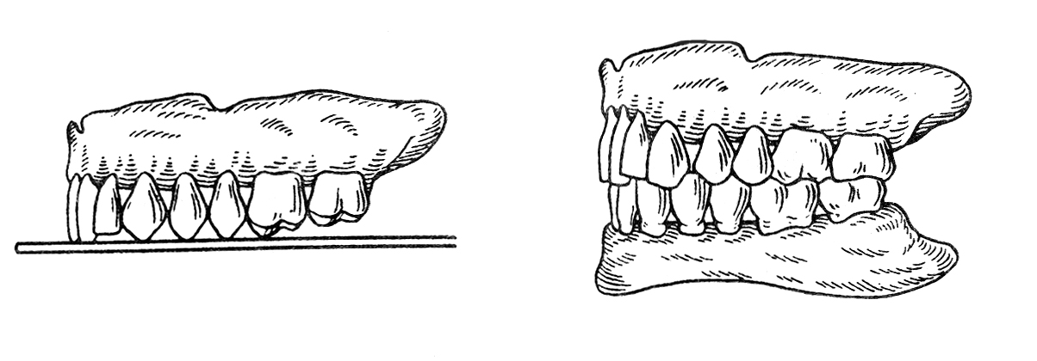
Рис. 26. Постановка штучних зубів за склом (за Васильєвим):
пояснення у тексті
Конструювання зубних рядів за сферичними поверхнями раціонально з огляду на можливість забезпечення артикуляційної рівноваги у фазі жувальних рухів, свободи переміщень нижньої щелепи, можливості утворення безгорбкової жувальної поверхні, яка виключає утворення моментів, що скидають, порушують фіксацію та стабільність протезів.
Використання сферичних поверхонь значно полегшує постановку штучних зубів в повних знімних протезах. Існує діапазон сферичних поверхонь. За Нападовим та Сапожниковим радіус сферичної поверхні складає 9 см. Сферична поверхня може бути суцільною для випадків, коли нахил міжальвеолярних ліній по відношенню до вертикалі в ділянці бічних зубів не перевищує 16° та розбірною, якщо нахил міжальвеолярних ліній навіть з одного боку перевищує 16°. Розбірна сферична пластинка складається з трьох частин: двох бічних, які утворюють сферу радіусом 9 см та передньої – горизонтальної площадки. Бічні частини пластинки з’єднані з передньою за допомогою шарнірів таким чином, що можуть вільно обертатися навколо своєї осі. У бічних частинах зроблені прорізи, у які вставляють стрілки - покажчики напрямку радіусів сферичної поверхні.
Методика проведення постановки полягає у наступному. До оклюзійної поверхні верхнього прикусного валика приклеюють сферичну постановочну пластинку. Розташовують верхні штучні зуби таким чином, щоб вони торкалися всіма своїми горбиками і ріжучими краями пластинки (виключення – два верхніх бокових різця). Зуби необхідно розставляти суворо по центру альвеолярного гребня та з урахуванням спрямованості альвеолярних ліній. Розташування нижніх штучних зубів здійснюють за верхніми зубами (рис.27).

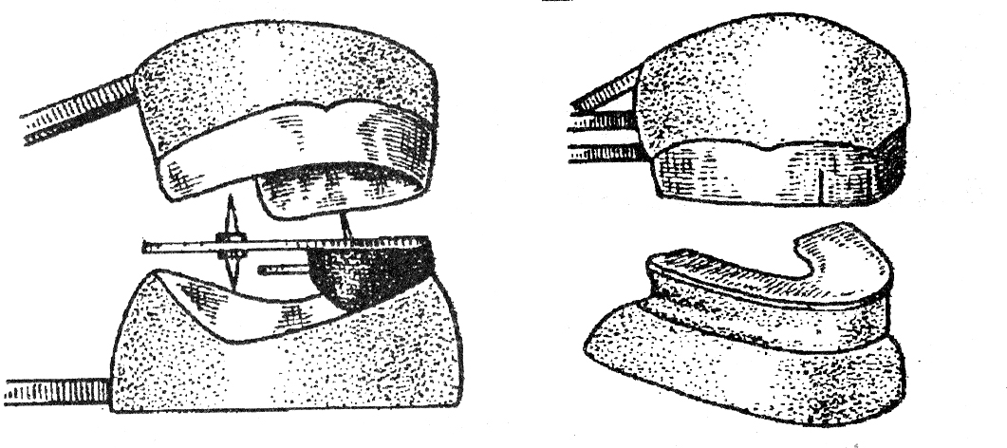

Рис. 27. Постановка зубів за сферичною поверхнею

Постановка зубів за індивідуальними оклюзійними поверхнями. У 1929 році Ефрон, ґрунтуючись на феномені Хрістенсена, запропонував метод постановки зубів за індивідуальними оклюзійними поверхнями, які створюються на воскових шаблонах. Катц і Гельфанд у 1937 році модифікували цей метод, замінивши воскові валики на валики, виготовлені зі стенсу. Згідно їхньої методики сагітальна й трансверзальна криві формуються після покриття валиків кашкою із пемзи або наждаку під час виконання різноманітних рухів нижньої щелепи.
На сьогодні методика Ефрона-Гельфанда-Катца полягає у наступному. За функціональними відбитками отримують моделі, на яких із пластмаси, що швидко твердне, виготовляють ложки та спеціальні віскабразивні валики. Матеріал для виготовлення валиків включає в себе парафін, бджолиний віск, каніфоль, м’ятне масло, дрібнодисперсний абразив, оброблений водним розчином оксиетильованого етилового спирту.
Віскабразивні оклюзійні валики нагрівають та вигинають за формою альвеолярного відростка на моделях верхньої та нижньої щелеп, а потім за допомогою розплавленого воску укріплюють на пластмасових ложках. Валики приклеюють до ложок таким чином, щоб вони відповідали напрямку міжальвеолярних ліній та висота прикусу була більше на 2 мм на кожному валику. Це потрібно для того, щоб при отриманні внутрішньоротового запису не відбулося зниження висоти нижньої третини обличчя.
Постановку штучних зубів починають на моделі верхньої щелепи, замінивши твердий шаблон на восковий. У такому разі всі зуби, за винятком бічних різців (вони відстають на 0,5 мм), повинні торкатися площини нижнього оклюзійного валика. Постановку зубів на нижній щелепі проводять у щільному контакті з антагоністами на верхній щелепі.
Анатомічна постановка зубів за умови прогенічного та прогнатичного співвідношення щелеп. При прогенічному співвідношенні щелеп постановку зубів проводять за ортогнатичним або прямим прикусом. Якщо прогенія різко виражена, постановку фронтальних зубів здійснюють у прогенічному прикусі, верхній зубний ряд вкорочують на один зуб - другий премоляр з обох боків. Щоб урівноважити різницю у розмірах зубних дуг та створити умови для вільного ковзання зубного ряду нижньої щелепи по відношенню до верхньої, проводять перехресну постановку бічних зубів. Праві нижні жувальні зуби ставлять на верхній щелепі зліва, а нижні – ліві - на верхній щелепі справа. Жувальні зуби нижньої щелепи перекривають такі ж верхньої.
Постановка штучних зубів у разі прогнатичного прикусу має теж свої особливості, які полягають у зменшенні довжини дуги нижнього зубного ряду на два премоляри (не ставлять перших премолярів з кожного боку). Щодо решти, постановка зубів проводиться за загальноприйнятими правилами. У разі істинної прогнатії передні зуби ставлять на приточці з надясенними пелотами.

5. Матеріали для самоконтролю

5.1. Перелік теоретичних питань
1. Як провести анатомічну постановку зубів в повних знімних протезах за Гізі? Що таке «площина, що урівнює» та «східчаста постановка»?
2. В чому полягають закони постановки зубів за Ганау?
3. Як провести постановку зубів за склом?
4. Розкажіть про постановку зубів в повних знімних протезах за сферичною теорією.
5. Як провести постановку зубів в повних знімних протезах, застосовуючи методику Ефрона-Гельфанда-Катца?
6. В чому особливості постановки зубів за умови прогенічного та прогнатичного співвідношення щелеп?

5.2. Практичні завдання
1. Анатомічна постановка зубів в повних знімних протезах.
2. Постановка зубів в повних знімних протезах за сферичною поверхнею.

5.3. Тести

1. Хворому 55 років з повною втратою зубів планується виготовлення повних знімних протезів з фарфоровими зубами. Який метод постановки штучних зубів краще використати в даному випадку?
А. За склом
В. За сферичною поверхнею радіусом 9 см
С. За сферичною поверхнею радіусом 10,4 см
D. За постановочною площадкою Нападова-Сапожникова
Е. За індивідуальними оклюзійними кривими

2. Хворому 75 років виготовляються повні знімні протези для верхньої й нижньої щелеп. Постановка зубів у протезах здійснюється за сферичною поверхнею, запропонованою Нападовим і Сапожниковим. Який середній радіус цієї поверхні?
А. 5 см
В. 6 см
С. 7 см
D. 8 см
Е. 9 см

3. Пацієнтові 70 років з повною втратою зубів на верхній і нижній щелепах, виготовляються повні знімні протези. Постановка зубів проводиться за індивідуальними оклюзійними поверхнями. З якого матеріалу слід виготовити валики для створення індивідуальних оклюзійних поверхонь?
A. Віскабразива
B. Стенса
C. Пластмаси
D. Лаваксу
E. Липкого воску

4. Хворий 65 років звернувся зі скаргами на поломку повного знімного протеза на верхній щелепі, виготовленого місяць назад. При огляді протеза виявлена тріщина близько до центру базису. Зубна дуга в бічних ділянках щелеп розширена, зуби поставлені з нахилом вестибулярно. Як необхідно було поставити премоляри й моляри в протезі?
A. По центру гребеня альвеолярного відростка
B. Зі зсувом орально
C. Зі зсувом вестибулярно
D. З нахилом дистально
E. З нахилом медиально

5. Хворому 70 років виготовляються повні знімні протези для верхньої та нижньої щелеп. Постановка штучних зубів проводиться за методом Васильєва. Які зуби у верхньому протезі не повинні торкатися скла?
A. Латеральні різці та другі моляри
B. Центральні різці та перші моляри
C. Перші та другі премоляри
D. Ікла та перші моляри
E. Другі премоляри та перші моляри

6. Хворому 66 років виготовляють повні знімні протези. На еиапі постановки штучних зубів верхні різці перекривають нижні на 1/3. Який максимальний ступінь різцевого перекриття допускається в повних знімних протезах?
А. 1,8-2,0 мм
В. 2,5-2,7 мм
С. 2,8-3,0 мм
D. 3,1-3,3мм
Е. 3,4-3,6 мм

7. Хворому 72 років виготовляються повні знімні протези на верхню й нижню щелепу. Об'єктивно: прогенічне співвідношення щелеп, різко виражена атрофія верхньої щелепи. Скільки штучних зубів необхідно поставити на верхньому протезі?
А. 8 зубів
В. 10 зубів
С. 12 зубів
D. 14 зубів
Е. 16 зубів

7. Хворому 70 років виготовляють повні знімні протези. Об'єктивно: прогнатичне змикання щелеп. Які особливості постановки зубів?
А. Верхню зубну дугу укорочують на 2 премоляра
В. Нижню зубну дугу укорочують на 2 премоляра
С. Передні зуби ставлять у прямому змиканні
D. Передні зуби ставлять в ортогнатичному змиканні
Е. Жувальні зуби міняють місцями

9. Хворий 63 років звернувся зі скаргами на відсутність зубів, утруднене розжовування їжі. Об'єктивно: повна відсутність зубів на верхній і нижній щелепах. Відзначається недорозвинення нижньої щелепи. Яку особливість при постановці зубів необхідно враховувати?
A. Нижній зубний ряд укорочують і передні зуби нахиляють уперед
B. Верхній зубний ряд укорочують на 1 зуб
C. Верхні передні зуби ставлять на приточуванні
D. Верхні передні зуби нахиляють назад
E. Жувальні зуби ставлять в ортогнатичному прикусі

10. Хворий 60 років звернувся зі скаргами на утруднене розжовування їжі через відсутність зубів на верхній і нижній щелепі. Об'єктивно: альвеолярний відросток у фронтальній ділянці верхньої щелепи грушоподібної форми. Яку особливість при постановці зубів необхідно враховувати ?
A. Верхні передні зуби ставлять на приточуванні
B. Верхню зубну дугу укорочують на 1 зуб
C. Нижню зубну дугу укорочують на 1 премоляр
D. Жувальні зуби міняють місцями
E. Передні зуби ставлять у прогенічному співвідношенні

Тема 11. Перевірка конструкції повних знімних протезів

1. Актуальність теми
Ретельна перевірка воскових композицій (конструкції) повних знімних протезів дозволяє виявити вірогідні помилки, пов’язані із проведенням попереднього клінічного етапу, визначення центрального співвідношення щелеп, та дозволяє уникнути необхідності повторного виготовлення протезів.
2. Конкретні цілі заняття: вміти проводити перевірку конструкції повних знімних протезів.

3. Базові знання, вміння, навички, необхідні для вивчення теми (міждисциплінарна інтеграція)
№№  п/п | Назви попередніх дисциплін | Отримані навички
1. | Анатомія | Вивчити особливості анатомії зубощелепного апарату при повній втраті зубів
2. | Гістологія | Вміти визначити особливості гістологічної будови слизової оболонки порожнини рота та кісткової тканини альвеолярних відростків
3. | Фізіологія | Описувати фізіологію зубощелепного апарату у хворих з повною відсутністю зубів
4. | Патологічна фізіологія | Описувати патологічні зміни в зубощелепному апараті при повній втраті зубів
5. | Пропедевтика ортопедичної стоматології | Вміти проводити загіпсування моделей в оклюдатор. Володіти методиками роботи із воском

4. Завдання для самостійної роботи під час підготовки до практичного заняття
4.1. Перелік основних термінів, які повинен засвоїти студент при підготовці до заняття
Термін | Визначення
Мінімальне різцеве перекриття | Перекриття на повних знімних протезах передніми верхніми зубами нижніх не більше ніж на 1-2 мм
Мезіодистальне положення нижньої щелепи | Розташування нижньої щелепи відносно верхньої у горизонтальній площині
Шпателева проба | Перевірка щільності змикання зубів-антагоністів на воскових композиціях повних знімних протезів за допомогою шпателя, який лікар намагається ввести між боковими зубами ліворуч та праворуч. При правильній постановці шпатель не повинен проходити між зубними рядами
Розмовна проба | При вимовлянні звуку «О» щілина між передніми зубами повинна дорівнювати 5-6 мм

4.2. Теоретичні питання до заняття
1. Візуальний огляд гіпсових моделей щелеп.
2. Перевірка постановки зубів в оклюдаторі або артикуляторі.
3. Перевірка воскової конструкції майбутнього протеза в порожнині рота.
4. Методи усунення помилок.

4.3. Практичні завдання, які виконуються на занятті

1. Оглянути гіпсові моделі беззубих щелеп.
2. Перевірити постановку зубів в артикуляторі та оклюдаторі.
3. Перевірити воскову композицію повного знімного протеза в порожнині рота.
4. Усунути помилки, які встановлені на етапі перевірки воскових композицій повних знімних протезів.

4.4. Зміст теми

Перевірка конструкції повних знімних протезів включає в себе три етапи:
- перевірка постановки штучних зубів в оклюдаторі або артикуляторі;
- огляд моделей щелеп;
- перевірка воскового базису зі штучними зубами у ротовій порожнині.
Перед введенням воскового базису зі штучними зубами у ротову порожнину необхідно детально перевірити постановку зубів в оклюдаторі або артикуляторі. Звертають увагу на колір, розміри і форму зубів, величину різцевого перекриття. Недопустиме перекриття нижніх різців верхніми більше, ніж на 1-2 мм, це може бути причиною порушення фіксації протезів.
Перевіряють ступінь перекриття щічних горбиків нижніх жувальних зубів однойменними верхніми, розміщення штучних зубів щодо гребеня альвеолярного відростка. Існує правило, згідно якого нижні фронтальні зуби, жувальні зуби верхньої та нижньої щелеп мають розміщуватися тільки по середині альвеолярного відростка. Верхні фронтальні зуби повинні розміщуватися так: 2/3 зуба - спереду від середньої лінії альвеолярного відростка, а 1/3 – позаду від неї. Наступним етапом є перевірка усіх оклюзійних контактів бічної групи зубів як із вестибулярного, так і з орального боку. Виявлені недоліки необхідно усунути.
Під час огляду моделей звертають увагу на те, чи немає тріщин, порушення контурів протезного ложа. У разі виявлення тих або інших недоліків необхідно зняти новий функціональний відбиток й відлити нову модель.
Для перевірки конструкції воскової композиції протеза в ротовій порожнині її обробляють спиртом і вводять до рота, з метою контролю правильності визначення міжальвеолярної висоти й усіх компонентів центрального співвідношення щелеп.
Міжальвеолярну висоту перевіряють за допомогою анатомо-фізіологічного методу та розмовної проби.
Якщо міжальвеолярна висота підвищена, зовнішній вигляд хворого можна охарактеризувати як «здивований». Нижня третина обличчя збільшена, губи змикаються із напругою, носогубні складки згладжені. Хворий відчуває дискомфорт у жувальних м’язах. При посмішці оголюється восковий базис повного знімного протезу на верхню щелепу. При вимовлянні звуку «О» щілина між передніми зубами менша ніж 5-6 мм.
При завищеній міжаьвеолярній висоті виправлення помилок можливо двома шляхами. Якщо верхні зуби стоять у правильному відношенні до верхньої губи та оклюзійна площина не порушена, міжальвеолярну висоту доцільно знизити за рахунок зубів нижнього протеза. Для цього їх видаляють, на восковий базис накладають новий прикусний валик і повторно визначають центральне співвідношення щелеп. Потім верхню модель відокремлюють від оклюдатора, зіставляють її з нижньою у новому положенні та знов загіпсовують для повторної постановки нижніх зубів.
Підвищення міжальвеолярної висоти може поєднуватися з неправильним визначенням висоти верхнього прикусного валику у передньому відділі. У такому випадку верхні передні зуби виступають з-під губи, роблячи посмішку некрасивою. Для виправлення помилки використовують раніш виготовлені прикусні валики, на яких повторно визначають центральне співвідношення щелеп.
Занижена міжальвеолярна висота характеризується збереженням «старечого вигляду обличчя», про який вже йшла мова. В такому випадку, за умови, що верхній зубний ряд поставлений вірно, необхідно накласти смужку розігрітого воску на нижній зубний ряд та повторно визначити центральне співвідношення щелеп. Верхню модель відокремлюють від оклюдатора та ставлять в нове положення для того, щоб потім повторно загіпсувати в оклюдатор.
Найбільша кількість помилок допускається на етапі визначення та фіксації мезіодистального положення нижньої щелепи. Зокрема, найхарактернішою помилкою є випинання нижньої щелепи вперед у прогенічне співвідношення (тобто замість центральної оклюзії фіксується передня). Під час перевірки воскової композиції у такому разі спостерігається прогнатичне співвідношення зубних рядів, горбкове змикання жувальних зубів; збільшення міжальвеолярної висоти на величину горбка; щілина між фронтальними зубами. Потрібно взяти пом'якшену смужку базисного воску, накласти її на нижні зуби та сприяти зіставленню щелеп у центральному співвідношенні. Або потрібно зняти штучні зуби з базису та, встановивши нові прикусні валики, повторити визначення центрального співвідношення щелеп.
Якщо прикусними валиками була зафіксована одна з бокових оклюзій, при змиканні зубів в положенні центральної оклюзії виникає перехресний прикус. Подібна ситуація потребує повторного визначення центрального співвідношення щелеп.
Після перевірки визначення висоти нижнього відділу обличчя та центральної оклюзії звертають увагу на щільність змикання зубів-антагоністів. Лікар намагається ввести шпатель між боковими зубами ліворуч та праворуч. При правильній постановці шпатель не повинен проходити між зубними рядами. Щілина між боковими зубами є наслідком перекидання прикусного шаблона з одного боку або відвисання його на верхній щелепі позаду. Для усунення даного недоліку беруть розм’якшену пластинку воску, розміщують її на зуби з того боку, де визначили щілину, та просять хворого зімкнути зуби. За восковим відбитком з’єднують верхню, раніш відокремлену модель з нижньою и знову загіпсовують її в оклюдатор.
При перевірці конструкції повних знімних протезів слід звернути увагу на відповідність кольору, форми, величини зубів естетичним вимогам, зокрема відповідності ріжучих країв фронтальних зубів лінії усмішки, лінії іклів та середній лінії обличчя. Для маскування повних знімних протезів постановку деяких штучних зубів фронтальної групи проводять асиметрично.
Перевірка конструкції протезів закінчується уточненням меж протезного ложа на моделях.

5. Матеріали для самоконтролю
5.1. Перелік теоретичних питань
1. На що потрібно звернути увагу під час перевірки постановки зубів в повних знімних протезах на моделях в артикуляторі?
2. Як повинні розміщуватися передні та бокові зуби по відношенню до альвеолярного відростка?
3. Які вимоги надаються до зображення тканин протезного ложа на гіпсових моделях?
4. Як перевіряють правильність визначення міжальвеолярної висоти?
5. Чим характеризується завищення та заниження міжальвеолярної висоти на етапі перевірки воскових композицій повних знімних протезів? Як усунути ці помилки?
6. Як змикаються зуби на повних знімних протезах при перевірці в порожнині рота, якщо на попередньому етапі замість центральної оклюзії була зафіксована передня або бокова?
7. Як усунути помилки, пов’язані з неправильною фіксацією мезіодистального співвідношення щелеп?
8. Як перевірити щільність змикання зубів-антагоністів на воскових композиціях повних знімних протезів в порожнині рота?
9. Які естетичні вимоги потребують уваги на етапі перевірки воскових композицій повних знімних протезів?

5.2. Практичні завдання
1. Огляд постановки зубів в повних знімних протезів в оклюдаторі.
2. Огляд гіпсових моделей беззубих щелеп.
3. Перевірка воскових композицій повних знімних протезів в ротовій порожнині.

5.3. Тести
1. Хворій 60 років виготовляються повні знімні протези на верхню та нижню щелепи. Проводиться перевірка воскових композицій протезів в ротовій порожнині. Об'єктивно: конфігурація обличчя порушена, його нижня третина подовжена, губи змикаються з напруженням. При посмішці оголюється восковий базис повного знімного протезу на верхню щелепу. Які помилки допущені на попередньому клінічному етапі?
A. Завищена висота прикусу
B. Занижена висота прикусу
C. Визначена задня оклюзія
D. Визначена передня оклюзія
E. Неправильна постановка зубів на верхній щелепі

2. Під час перевірки конструкції повних знімних протезів виявлено, що у пацієнта: виражені носо-губні складки, нижня щелепа незначно висунута вперед. Яка помилка була допущена лікарем на попередньому етапі?
A. Занижена міжальвеолярна висота
B. Невірно визначена протетична площина
C. Невірно зафіксовано мезіодистальне положення нижньої щелепи
D. Завищена міжальвеолярна висота
E. Невірно нанесени орієнтири на прикусні валики
3. Чоловіку 66 років виготовляються повні знімні протези для верхньої й нижньої щелеп. Об'єктивно: альвеолярні відростки щелеп незначно атрофовані, слизова оболонка помірно піддатлива. На етапі перевірки конструкції протезів в порожнині рота губи змикаються з напругою, висота нижньої третини обличчя при змиканні зубів і фізіологічному спокої виявилась однаковою. На скільки необхідно зменшити оклюзійну висоту?
A. 0,5-1,0 мм
B. 1,0-2,0 мм
C. 2,0-4,0 мм
D. 5,0-7,0 мм
E. 8,0-10,0 мм
4. Хворий 68 років з повною втратою зубів на обох щелепах звернувся в ортопедичне відділення з метою протезування. Під час перевірки конструкцій протезів виявили, що міжзубний контакт спостерігається тільки в бокових ділянках. У фронтальному відділі – сагітальна щилина шириною 1 см. Яка помилка допущена під час попередніх клінічних етапів?
A. Визначили та зафіксували передню оклюзію
B. Отримали неточні анатомічні відбитки
C. Невірно визначили міжальвеолярну висоту
D. Визначили та зафіксували бокову оклюзію
E. Деформували восковий базис

5. На етапі перевірки воскових композицій повних знімних протезів виявлене завищення міжальвеолярної висоти. Що необхідно зробити?
А. Закусити смужку воску в положенні передньої оклюзії
В. Закусити воскову смужку в центральній оклюзії
С. Сильно закусити воскову композицію
D. Провести корекцію воскового базису
Е. Повторно визначити центральне співвідношення щелеп

6. У хворого 75 років під час перевірки конструкції повних знімних протезів виявили, що контактують лише бічні штучні зуби, між фронтальними зубами ‒ щілина. В бокових ділянках з однієї сторони відзначається горбково-горбковий міжзубний контакт, з іншої ‒ горизонтальна щілина; центральна лінія зміщена. Яка помилка була допущена?
A. Визначили бокову оклюзію
B. Нерівномірно розм'якшені прикусні валики
C. Визначили передню оклюзію
D. Збільшили міжальвеолярну висоту
E. Деформація воскових шаблонів
7. Хворій 47 років виготовляються повні знімні протези для верхньої та нижньої щелеп. На етапі перевірки їх конструкції спостерігається випячування верхньої губи. На якому етапі допущена помилка?
A. Формування вестибулярної поверхні прикусного валика
B. Визначення висоти верхнього прикусного валика
C. Формування оклюзійної площини
D. Визначення висоти нижньої третини обличчя
E. Фіксація центральної оклюзії

8. Хворому 75 років в клініці ортопедичної стоматології виготовили повні знімні протези. Під час фіксації центральної оклюзії пацієнт змістив нижню щелепу вперед. Яке співвідношення зубних рядів протезів буде спостерігати лікар при перевірці конструкції?
A. Горизонтальна щілина між передніми зубами
B. Щілина між боковими зубами справа
C. Глибоке перекриття
D. Біпрогнатія
E. Вертикальна щілина в передній ділянці

9. Хворому 70 років виготовляються повні знімні протези на верхню й нижню щелепи. З'явився на клінічний етап перевірки воскової композиції протезів. Для з’ясування правильності визначення міжальвеолярної висоти застосували розмовну пробу. Хворому запропонували вимовити звук "О". Яка відстань повинна бути між передніми зубами при правильному визначенні міжальвеолярної висоти?
A. 1-2 мм
B. 3-4 мм
C. 5-6 мм
D. 7-8 мм
E. 9-10 мм

10. Хворому 80 років виготовляються повні знімні протези. Проведена перевірка воскових композицій у порожнині рота. Яка наступний технічний прийом лабораторного етапу виготовлення протезів?
А. Моделювання базису
В. Постановка зубів
С. Загипсовка в кювету
D. Виготовлення гіпсової прес-форми
Е. Пакування пластмаси

Тема 12. Лабораторні етапи виготовлення повних знімних протезів

1. Актуальність теми
Вірний вибір матеріалу для базисів та додержання технології його полімеризації дозволяє створення повноцінних знімних протезів на беззубі щелепи. В свою чергу, сучасні методи виготовлення знімних конструкцій, зокрема метод інжекційно-ливарного пресування пластмаси та застосування технології подвійного базису, дозволяють значно покращити функціональну цінність протезів та зменшити їх негативний вплив на тканини протезного ложа.

2. Конкретні цілі заняття:
1) знати матеріально-технічне забезпечення для виготовлення повних знімних протезів;
- вміти проводити формування та полімеризацію пластмас.
3. Базові знання, вміння, навички, необхідні для вивчення теми (міждисциплінарна інтеграція)
№№  п/п | Назви попередніх дисциплін | Отримані навички
1. | Анатомія | Вивчити особливості анатомії зубощелепного апарату при повній втраті зубів
2. | Гістологія | Вміти визначити особливості гістологічної будови слизової оболонки порожнини рота та кісткової тканини альвеолярних відростків
3. | Патологічна фізіологія | Описувати вплив базису повного знімного протеза на тканини протезного ложа
4. | Пропедевтика ортопедичної стоматології | Знати фізико-хімічні властивості базисних пластмас
4. Завдання для самостійної роботи під час підготовки до практичного заняття
4.1. Перелік основних термінів, які повинен засвоїти студент при підготовці до заняття
Термін | Визначення
Пакування (формовка) пластмаси | Заповнення гіпсової форми пластмасовим тістом
Пресування пластмаси | Стиснення кювети з пластмасовим виробом, закритої в бюгелі, в зуботехнічному пресі
Інжекційно-ливарне пресування пластмаси | Заповнення по литниковій системі нероз’ємної гіпсової форми рідкотекучою пластмасою за допомогою інжектора
Полімеризація пластмаси | Оптимальний температурний режим затвердіння пластмаси
Газова пористість | Пористість пластмаси, зумовлена швидким її нагріванням та поганою теплопровідністю гіпсу
Пористість стиснення | Пористість пластмаси, в основі якої зменшення об’єму маси, що полімеризується, спричинена недостатнім тиском
Гранулярна пористість | Пористість пластмаси, викликана недостатністю мономеру

4.2. Теоретичні питання до заняття
1. Матеріали, що використовуються для виготовлення повних знімних протезів.
2. Види базисних полімерів (жорсткі, еластичні), їх фізичні та механічні властивості.
3. Методи формування та полімеризації базисів зубних протезів.
4. Компресійне та ливарне пресування.
5. Прямий, зворотній та комбінований методи гіпсування воскової репродукції протеза в кювету.
6. Режими полімеризації пластмаси.
4.3. Практичні завдання, які виконуються на занятті
1. Провести загіпсування воскової композиції повного знімного протеза в кювету.
2. Провести формування та полімеризацію пластмаси.

4.4. Зміст теми

Для виготовлення базисів повних знімних протезів використовують базисні пластмаси. В залежності від характеру процесів, що протікають при формуванні виробу, їх розділяють на термопласти (термопластичні) та реактопласти (термореактивні).
До реактопластів відносять матеріали, переробка яких у виріб супроводжується хімічними реакціями утворення трьохмірного полімеру - твердінням. При цьому пластик втрачає властивість розм’якшуватись при повторному нагріванні.
При формуванні виробів із термопластів твердіння не наступає, не відбуваються хімічні реакції і матеріали не втрачають властивості розм’якшення при повторному нагріванні. Таким чином реактопласти – незворотні, а термопласти - зворотні матеріали.
До термопластів належать поліметилметакрилат, полістирол, поліпропілен, поліетилен, до термореактивних пластмас - амінопласти, фенопласт. Використання термопластів в якості базису повних знімних протезів не виправдане з огляду на неможливість створення замикаючого клапану.
Згідно класифікації пластмаси розділяють на наступні групи:
1) пластмаси для базисів;
2) пластмаси для м’яких базисних підкладок;
3) пластмаси для перебазування та починки знімних протезів;
4) конструкційні пластмаси – матеріали, що самі тверднуть, які використовуються для виготовлення ортодонтичних апаратів та в щелепно-лицевій ортопедії.
Технологія застосування пластмас передбачає приготування пластмасового тіста шляхом зміщування мономеру та полімеру у об’ємному співвідношенні 1:3. Протягом 30-40 хвилин тісто дозріває. За цей час відбувається набухання, розрихлення та часткове розчинення гранул полімеру, а молекули мономера під впливом ініціатора починають частково полімеризуватися. Розрізняють 4 фази дозрівання пластмаси (табл. 5). На різних стадіях полімеризації в залежності від обраного методу формування - компресійного або інжекційно-ливарного – приготовлена пластмаса формується, тобто нею заповнюють гіпсові форми (табл. 6). В свою чергу, гіпсову форму отримують шляхом загіпсування воскової композиції протеза в кювету (табл.7, рис. 28, 29). При інжекційно-ливарному пресуванні пластмаса подається в гіпсову форму під тиском (рис. 30).
В подальшому для забезпечення найкращих фізико-механічних властивостей пластмаси при її твердінні додержуються оптимального температурного режиму.
В результаті порушення режиму полімеризації в структурі пластмаси утворюються дефекти: пористість, внутрішня напруга, тріщини.
Розрізняють:
- газову пористість, зумовлену швидким нагріванням пластмаси та поганою теплопровідністю гіпсу;
- пористість стиснення, в основі якої зменшення об’єму маси, що полімеризується, спричинена недостатнім тиском;
- гранулярна пористість, викликана недостатністю мономеру.
Швидке охолодження призведе до появи мікротріщин. Попадання вологи або нерівномірне перемішування порошку з рідиною спричинить появу «мармурового рисунку».

Таблиця 5
Стадії дозрівання пластмаси
Стадія | Фізичний стан
Пісочна | Нагадує мокрий пісок
Ниток, що тягнуться  (рідкотекуча) | Маса стає більш в’язкою, при її розтягненні утворюються тонкі нитки
Тістоподібна | Ще більша щільність маси та зникнення  ниток при розриві
Гумоподібна | Виразні пружні властивості

Таблиця 6
Методи формування пластмаси
Метод |  | Сутність | Стадія пластмаси для пакування
Пресування | ком-пресійний | Гіпсова прес-форма складається з двох частин. Замішування пластмаси вручну. Використовується зуботехнічний прес | Тістоподібна
Пресування | інжекційно-ливарний | Кінцеве моделювання базису доповнюється укріпленням литникової системи. Гіпсова прес-форма нероз’ємна, виготовляється з однієї порції гіпсу. Замішування пластмаси у змішувачі. Використовується інжектор | Рідкотекуча
Вільне формування |  | Використовують при роботі з самотверднучими пластмасами під час виготовлення індивідуальних ложок та починок знімних протезів | Тістоподібна

Таблиця 7
Способи загіпсовки воскових композицій в кювету
(при використанні метода компресійного пресування)
Спосіб | Показання | Сутність
Прямий | Постановка зубів на приточці | Гіпсова модель, штучні зуби і кламери залишаються в основанні кювети
Зворотній | Постановка зубів на штучних яснах | Гіпсова модель залишається в основанні кювети, а штучні зуби та кламери переходять в її верхню частину
Комбі-нований | Постановка передніх зубів на приточці, бокових – на штучних яснах | Гіпсова модель, передні штучні зуби і кламери залишаються в основанні кювети, а в її верхню частину переходять бокові зуби

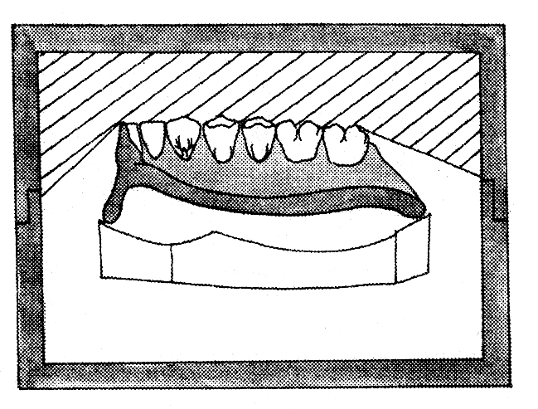

а

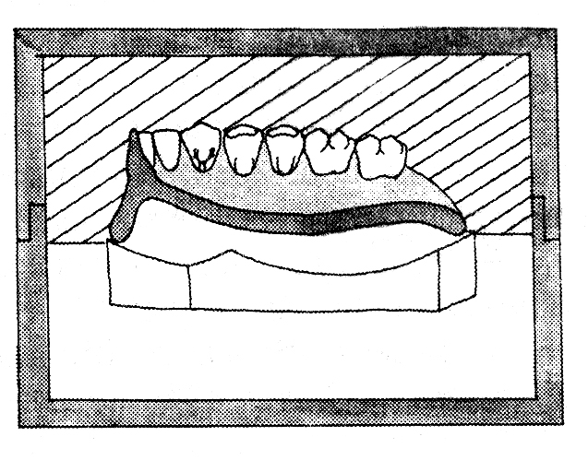

б

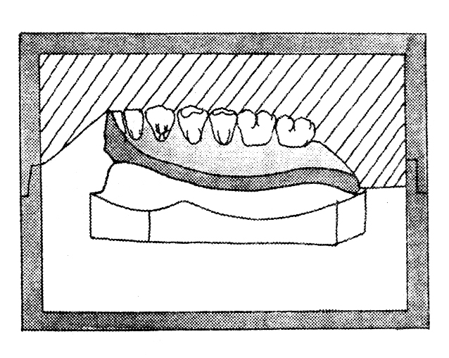
Рис. 28. Способи загіпсовки воскових композицій в кювету: а – прямий, б – зворотній, в - комбінований

в

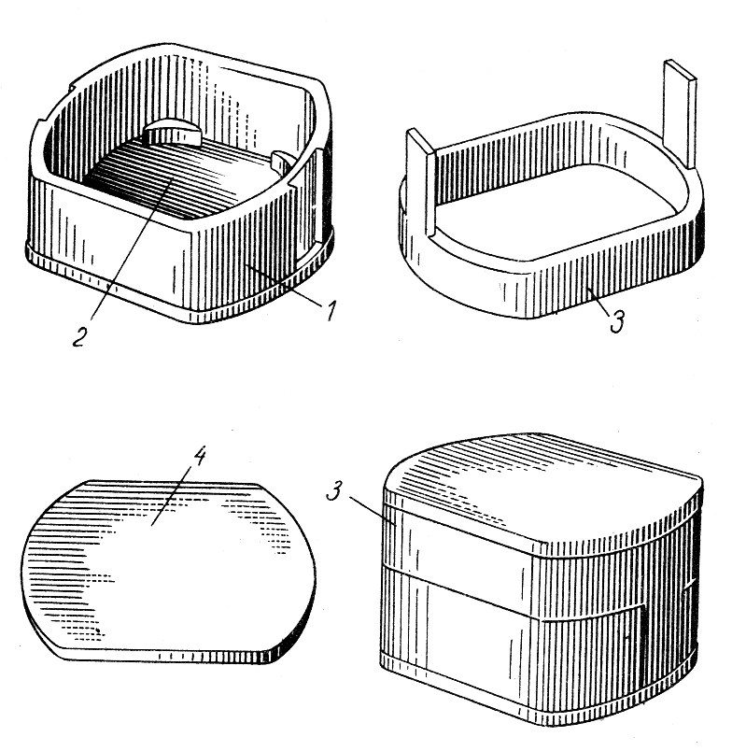
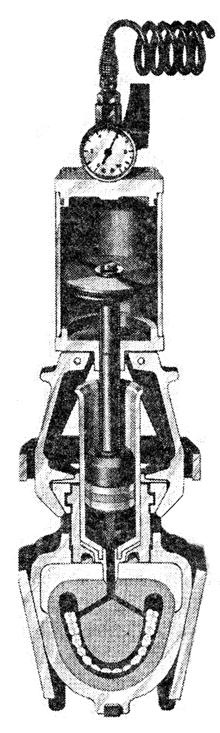
Рис. 30. Схема інжекційно-ливарного пресування пластмаси
Рис. 29. Зуботехнічна кювета та її частини: 1 – основання; 2 – дно основання; 3 – верхня частина; 4 – кришка

Замість гіпсу останнім часом все частіше використовують силіконові маси, які підбирають у відповідності з режимом полімеризації базисної пластмаси. При даному методі пресування та полімеризації значно зменшуються пружні внутрішні напруги, тому фактично виключена деформація базису протеза. Окрім того, вдається знизити вміст остаточного мономеру до 0,2-0,5%.
Розрізняють полімеризацію за умови вологого та сухого середовища. При проведенні полімеризації пластмас в сухому середовищі потрібно керуватися рекомендаціями фірми-виробника. Для води існують так звані класичні температурно-часові режими (рис.31).

Кювету, зафіксовану в бюгелі, занурюють у воду кімнатної температури
Вода нагрівається протягом 30 хвилин до 65ºС
Протягом години температура води підтримується на рівні 60-65 ºС
Протягом 30 хвилин температуру води доводять до 100 ºС
Підтримують кипіння протягом 1 години
Кювета охолоджується на повітрі
Кювету, зафіксовану в бюгелі, занурюють у воду кімнатної температури

Вода нагрівається протягом 1 години до 80°С

Підігрів посилюють, температуру води доводять до 100 °С
Підтримують кипіння протягом 1 години
Кювета охолоджується разом з водою
Рис. 31. Режими полімеризації пластмаси у воді
Окрім звичайної методики жорсткого базису, останнім часом широко вживана методика подвійного базису, яка передбачає застосування еластичної підкладки між базисною пластмасою та слизовою оболонкою протезного ложа. Дана методика найбільш виправдана у наступних випадках:
- при різкій нерівномірній атрофії альвеолярних відростків із сухою, малоподатливою слизовою оболонкою;
- при наявності екзостозів на протезному ложі, гострій косій лінії та протипоказаннях до хірургічної підготовки;
- при алергічних реакціях на акрилати;
- при виготовленні складних щелепно-лицевих протезів.
Технологія виготовлення повних знімних протезів з двошаровим базисом передбачає застосування традиційної методики до етапу заміни воску на пластмасу. Після видалення воску з кювети пластинкою розігрітого базисного воску технік обтискує модель та обрізає віск за границею майбутнього протезу. Потім в одній чашці замішують звичайну базисну пластмасу (жорстку), в іншій – еластичну, наприклад, ПМ-01. Тістоподібну жорстку пластмасу вносять в ту половину кювети, де присутні зуби та пресують. Кювету відчиняють. Видаляють пластину базисного воску з моделі, а на її місце укладають пластмасове тісто еластичної пластмаси та здійснюють повторне пресування, режим полімеризації звичайний.

5. Матеріали для самоконтролю
5.1. Перелік теоретичних питань
1. Які матеріали використовуються для виготовлення базисів повних знімних протезів?
2. Що таке «подвійний базис» та які показання до його застосування?
3. Як здійснити загіпсування воскової композиції повного знімного протеза в кювету?
4. Які способи загіпсування існують? Які показання до їх застосування?
5. В чому відмінності компресійного та інжекційно-ливарного методів пресування пластмаси?
6. Як забезпечити оптимальний температурний режим полімеризації пластмаси?
7. В чому полягає технологія виготовлення повних знімних протезів з двошаровим базисом?

5.2. Практичні завдання
1. Загіпсування воскової композиції повного знімного протеза в кювету.
2. Формування та полімеризація пластмаси.

5.3. Тести
1. Пацієнт 70 років звернувся зі скаргами на відсутність усіх зубів на верхній щелепі. Об'єктивно: альвеолярний відросток верхньої щелепи незначно атрофований, слизова оболонка помірно піддатлива. Планується виготовлення повного знімного протеза з пластмасовим бизисом. Оберіть пластмасу для базиса даного протеза.
A. Фторакс
B. Карбопласт
C. Норакрил
D. Сінма
E. Стадонт

2. Хвора, 54 роки, звернулася в клініку ортопедичної стоматології зі скаргами на сильну стертість штучних зубів на повних знімних пластинкових протезах, які були виготовлені 6 місяців тому. Страждає на бруксизм. Яка тактика лікаря в цьому випадку?
A. Виготовити нові протези з порцеляновими зубами
B. Виготовити нові протези із пластмасовими зубами
C. Відновити стерті зуби акрилоксидом
D. Установити нові пластмасові зуби на старі протези
E. Установити нові порцелянові зуби на старі протези

3. Хворий 60 років звернувся зі скаргами на часті поломки знімного пластинкового протеза. З анамнезу з'ясували, що хворий страждає на епілепсію. З метою профілактики поломок знімного пластинкового протеза з якого матеріалу рекомендується виготовлення базису протеза?
A. Кобальто-хромового сплаву
B. Етакрілу
C. Ортосилу М
D. Фтораксу
E. Редонту

4. Хвора 79 років звернулася до лiкаря з метою замiни протеза. В анамнезi ‒ перенесений iнсульт. Об’єктивно: рiзка нерiвномiрна атрофiя альвеолярних відростків верхньої i нижньої щелеп, слизова оболонка порожнини рота суха, малорухома. Попереднi протези не фiксуються. Планується виготовлення повного знімного протеза для нижньої щелепи з двошаровим базисом. Яку пластмасу використовують для еластичної підкладки?
А. Ортопласт
В. Протакрил-М
С. Боксил
D. ПМ
Е. Акрел

5. Хворому 57 років виготовляється повний знімний протез на верхню щелепу з постановкою передніх зубів на приточці, що обумовлене гіпертрофованим альвеолярним гребенем фронтальної ділянки. Який спосіб гіпсовки в кювету буде використаний?
А. Комбінований
В. Прямий
С. Зворотний
D. Гіпсовка в контрштамп кювети
Е. Гіпсовка в кювету, заповнену мольдином

6. Хворому 67 років виготовляють повний знімний протез на верхню щелепу методом инжекційно-ливарного пресування. На якій стадії дозрівання пластмаси слід провести формування пластмаси в шприцу-кювету?
А. Після активації молекул мономера
В. У пісковій стадії
С. У тістоподобній стадії
D. У рідкоплинній стадії
Е. У гумоподібній стадії

7. Пацієнтові 45 років виготовляються повні знімні протези. На етапі накладання протезів виявлено, що базис протеза рівномірно стовщений. При накладанні протеза встановлено, що контактує тільки жувальна група зубів. Внаслідок чого допущені ці порушення?
А. Недостатнє пресування
В. Надлишкова кількість пластмаси
С. Формування пластмаси на гумоподібній стадії
D. Порушення процесу полімеризації
Е. Формування незрілої пластмаси

8. Перед накладанням повних знімних протезів лікар побачив великі пори в базисах. Які помилки допущені при виготовленні протезів?
А. Швидке підвищення температури при полімеризації пластмаси
В. Дуже товстий шар пластмаси
С. Дуже малий шар пластмаси
D. «Стара» пластмаса
Е. Швидке охолодження пластмаси після полімеризації

9. При огляді базису повного знімного протеза лікар виявив чіткий «мармуровий малюнок» у вигляді сітки білих смужок, які пронизують товщу пластмаси. Яка причина виникнення даного дефекту?
А. Порушення процесу полімеризації пластмаси
В. Порушення процесу шліфування базису протеза
С. Порушення процесу полірування базису протеза
D. Нерівномірне зволоження мономером базисної пластмаси в процесі її набрякання
Е. «Стара» пластмаса

10. Хворому 68 років виготовлені повні знімні протези для верхньої й нижньої щелеп. При перевірці протезів виявлені мікротріщини в пластмасі. Яка причина їх виникнення?
А. Повільне охолодження пластмаси після полімеризації
В. Швидке охолодження пластмаси після полімеризації
С. Висока гігроскопічність гіпсової форми
D. Недостатній тиск під час полімеризації
Е. Порушення пропорції полімер-мономер

Тема 13. Фіксація повних знімних протезів. Адаптація до протезів

1. Актуальність теми
Головним критерієм ефективності лікування хворого з повною відсутністю зубів є стійкість протеза у спокої, а також при жувальних та нежувальних рухах, які описують такі поняття як «фіксація», «стабілізація» та «рівновага». Їх перевірка ‒ задача лікаря на етапі здачі повного знімного протеза. Однак слід пам’ятати, що зі стійкістю протеза в день його накладання визначитися неможливо, тому що необхідна адаптація, успішність якої повинен контролювати лікар.
2. Конкретні цілі заняття:
1) засвоїти поняття фіксації, стабілізації та рівноваги повних знімних протезів;
2) виконувати перевірку фіксації повних знімних протезів в порожнині
рота пацієнта.

3. Базові знання, вміння, навички, необхідні для вивчення теми (міждисциплінарна інтеграція)
№№  п/п | Назви попередніх дисциплін | Отримані навички
1. | Анатомія | Вивчити особливості анатомії зубощелепного апарату при повній втраті зубів
2. | Гістологія | Вміти визначити особливості гістологічної будови слизової оболонки порожнини рота та кісткової тканини альвеолярних відростків
3. | Фізіологія | Описувати фізіологію зубощелепного апарату у хворих з повною відсутністю зубів. Визначити особливості фізіології у різні вікові періоди
4. | Патологічна фізіологія | Описувати патологічні зміни в зубощелепному апараті при повній втраті зубів
5. | Пропедевтика ортопедичної стоматології | Володіти методиками обстеження стоматологічного хворого на ортопедичному прийомі

4. Завдання для самостійної роботи під час підготовки до практичного заняття
4.1. Перелік основних термінів, які повинен засвоїти студент при підготовці до заняття
Термін | Визначення
Фіксація протеза | Стійкість протеза на щелепі у спокої
Стабілізація  протеза | Стійкість протеза під час нежувальних рухів (рухів губ, щік, язика, відкриванні та закриванні рота)
Рівновага протеза | Стійкість протеза під час жування
Ретенція протеза | Визначається в залежності від ступеня опору вертикальному зміщенню при відтягуванні протеза від ложа
Клапанна зона | Функціональне поняття, що описує місце контакту протеза зі слизовою. Топографічно співпадає із нейтральною зоною
Адаптація до протеза | Процес звикання до протеза, що відбувається поступово та виражається у відновленні порушень функцій мовлення, жування, ковтання

4.2. Теоретичні питання до заняття
1.Поняття фіксації, стабілізації та рівноваги повних знімних протезів.
2. Методи фіксації (механічні, біомеханічні, фізичні та біофізичні). Застосування адгезивних препаратів для поліпшення фіксації протезів.
3. Анатомічна ретенція. Топографія під’язикового, ретромолярного та ретроальвеолярного простору.
4. Перевірка фіксації повних знімних протезів в порожнині рота пацієнта.
5. Адаптація до протезів. Фази адаптації до протезів за В.Ю.Курляндським.
6. Гігієнічна обробка повних знімних протезів.

4.3. Практичні завдання, які виконуються на занятті
1. Проводити накладання повних знімних протезів.
2. Дати рекомендації хворому по користуванню повними знімними протезами.

4.4. Зміст теми
Здача протезів на беззубі щелепі проводиться у два етапи: попередній огляд протезів та накладання в порожнині рота.
При огляді протезів слід звернути увагу на товщину базисів та їх країв, якість обробки та полірування поверхні. При визначенні візуально або пальпаторно незначних дефектів протезів (надлишки пластмаси у вигляді уступів або шорсткостей на базисі та його краях, незадовільне полірування тощо) їх потрібно усунути: обробити ділянку протеза фрезою або карборундовою головкою, провести повторне полірування.
Після дезінфекції протези вводяться до порожнини рота та перевіряються на предмет стійкості. При плануванні конструкції повного знімного протеза можуть бути обрані наступні способи фіксації, які діляться на 4 групи:
- механічні (пружини, збільшення ваги нижнього протеза, імплантати);
- біомеханічні (застосування природних анатомічних утворень – пелоти, ясенні кламери, розширення базису);
- фізичні (магніти, гумові примоктувачі, адгезія, когезія);
- біофізичні (створення замикаючого крайового клапана).
У сучасних повних знімних протезах використовуються анатомічна ретенція, адгезія та когезія, а головне, функціональне присмоктування. Слід зауважити, що використання адгезивних препаратів для поліпшення фіксації протезів спрямоване на покращення адгезії, отже належить до фізичних методів. При цьому важливо попередити скидання протеза не тільки у спокої, а й при жувальних та нежувальних рухах (табл.8).
Таблиця 8
Фіксація, стабілізація та рівновага повних знімних протезів
 | Визначення | Умови створення
Фіксація | Стійкість протеза у спокої | Отримання якісного функціонального відбитка
Стабілізація | Стійкість протеза під час нежувальних рухів (відкривання рота, ковтання, рухи щік, губ та язика) | Ретельне припасування індивідуальної ложки, дотримання границь базису
Рівновага | Стійкість протеза під час жування | Вірне визначення центрального співвідношення щелеп та правильна постановка штучних зубів

Для перевірки фіксації протеза використовується «проба на балансування», натиснення пальцями по черзі на передні та бокові зуби. Для перевірки клапана, що замикає, використовують «пальцеву пробу», сутність якої полягає у натисненні на передні зуби верхнього протеза з оральної поверхні у вестибулярному напрямку. При цьому при зніманні протеза повинен спостерігатися характерний звук. На нижній щелепі, використовуючи ті ж прийоми, визначають якість фіксації базису в дистальних відділах, по черзі праворуч та ліворуч.
Повний знімний протез слід перевірити щодо його ретенції, тобто ступеня опору вертикальному зміщенню при відтягуванні від протезного ложа. Ретенція вважається відмінною, якщо протез при відтягуванні зміщується тільки з порушенням клапану; доброю – якщо він зміщується з трудом без порушення клапану; задовільною – якщо протез зміщується легко при пальцевому тиску; поганою – якщо протез зміщується без опору.
У випадках незадовільної фіксації протеза, скоріш за все, помилка припущена на етапі отримання функціонального відбитка. Такі протези в подальшому підлягають перебазуванню.
Стабілізація протеза визначається пальцевим натисненням на протез у напрямку до протезного ложа та оцінюється відмінною у тому випадку, коли при різноманітних навантаженнях він зрушується мінімально; доброю – якщо зрушення відбувається при сильному однобічному боковому навантаженні; задовільною – якщо протез зрушується при ротаційних рухах та зміщується при середньому однобічному навантаженні; поганою – якщо він зміщується при будь-якому навантаженні.
Скидання протеза під час нежувальних рухів може бути пов’язане із порушенням границь базису, обумовленим неякісним припасуванням індивідуальної ложки.
Перевірка точності границь повних знімних протезів і правильності змикання штучних зубних рядів в центральній оклюзії при накладанні протеза є обов’язковою.
На верхній щелепі границя протеза повинна проходити з вестибулярного боку по перехідній складці, перекриваючи її на 1-2 мм. Для вуздечки верхньої губи та слизових складок щік в протезі повинні бути виїмки, але при цьому краї протеза точно прилягають до латеральних поверхонь вуздечки і складки. В оральному відділі верхньої щелепи границя базису перекриває лінію «А». Верхньощелепні горби теж повинні обов’язково перекриватися протезом.
На нижній щелепі границя протеза перекриває перехідну складку на 2-3 мм. Щічні і губні тяжі обходяться. В ретромолярній ділянці границя проходить на 2 мм позаду від горбика. На язиковій поверхні від горбика границя йде донизу до внутрішньої щелепно-під’язикової лінії, перекриваючи її на 2-3 мм, обходить язикову вуздечку.
Після вивчення границь протеза хворому пропонують закрити рота, зімкнути зуби та перевіряють центральну оклюзію. За допомогою копіювального паперу виявляють точки передчасних контактів в усіх оклюзіях, які потім зішліфовують. Таким чином, забезпечують постійний контакт між зубами при усіх рухах нижньої щелепи.
У день здачі повних знімних протезів корекція базисів не проводиться, а хворого призначають перші три дні, потім ‒ за показаннями.
Хворого навчають правилами користування протезами. В перші дні користування протезом не слід прагнути відкушувати їжу, доцільніше класти її до рота невеликими шматочками та пережовувати на лівій та правій сторонах. Після прийому їжі обов’язковим є полоскання рота та очищення протеза від залишків їжі. Не рекомендується вживання твердої їжі, наприклад, горіхів, сухарів, карамелі, для запобігання переломів базису протеза.
Для прискорення звикання до протезів хворому рекомендується більше розмовляти, читати; а також протягом 7-10 днів користуватися протезом як вдень, так і вночі. Після повного звикання до протеза на ніч його рекомендується знімати та зберігати сухим у спеціальній ємності.

Акрилові базиси знімних протезів являють собою мікропористу поверхню, на якій фіксуються мікроорганізми й можуть утворюватися минералізовані відкладення. Тому після кожного прийому їжі протези необхідно знімати й ополіскувати під струменем води. Зранку та ввечері потрібно чистити протези спеціальною щіткою й пастою.

Щітки для протезів мають щетину із двох сторін голівки: на одній стороні зигзагоподібну, для очищення зовнішніх поверхонь протеза, на іншій закруглену, для ввігнутої частини базису. Штучна щетина значно жорсткіше, ніж у звичайних зубних щіток.

Однак ефективність механічної обробки знімних протезів недостатня. Набагато більш ефективне ультразвукове очищення із застосуванням спеціальних апаратів, що генерують коливання ультразвукової частоти. Протез при цьому занурюють у воду або антисептичний розчин. Цей метод використовують в спеціалізованих стоматологічних кабінетах. У подібних умовах можуть також застосовуватися апарати, що генерують мікрохвильове випромінювання, яке здатне знищувати мікроорганізми.

Методи хімічного очищення знімних зубних протезів передбачають замочування в різних розчинах. Найбільше часто застосовується гіпохлорит натрію, розведений у воді в співвідношенні 1:10. При цьому досягається достатній антибактеріальний ефект.

Більш ефективним є використання комерційних розчинів (у вигляді рідини або швидкорозчинних таблеток), призначених для замочування знімних конструкцій. Склад таких речовин різний, однак найчастіше в них входять засоби, що містять активний кисень (лужний перборат), агенти, що викликають виділення пухирців газу (перборати й/або карбонати), агенти, що хелірують (ЕДТА), детергенти, барвники, ароматизатори. Замочування протезів у таких розчинах проводиться щодня протягом 10-20 хвилин. Додатковою перевагою хімічної очистки протезів є можливість усунення неприємних запахів.
Лікар повинен попередити хворого про ймовірність виникнення больових відчуттів під базисом протеза та необхідність корекції. При виникненні болю, протез рекомендується зняти на ніч, а за 3-4 години до відвідування лікаря надягти його. Огляди призначають до тих пір, доки лікар не переконається, що тканини протезного ложа не ушкоджуються, функції жування та мовлення відновлені.
Зубний протез протягом перших днів після накладання сприймається хворим як стороннє тіло, як подразник. За В.Ю.Курляндським адаптація до повного знімного протеза відбувається у три фази.
Перша ‒ фаза подразнення, яка характеризується порушенням мовлення, підвищеною салівацією, позовами до блювання, складнощами жування та ковтання. Ця фаза триває протягом першого дня після здачі протеза. Друга фаза ‒ часткового гальмування ‒ триває протягом 2-3 днів. Слиновиділення приходить до норми, спостерігається відновлення дикції, нудота зникає, збільшується жувальна ефективність. Третя фаза ‒ повного гальмування ‒ характеризується повним відновленням всіх функцій та зникненням відчуття стороннього тіла.
Момент адаптації до протезів можна розглядати як прояв коркового гальмування, яке відбувається у різний термін, що коливається в залежності від багатьох причин від 10 до 30 днів. Його тривалість обумовлена ступенем фіксації та стабілізації протеза, наявністю хворобливих відчуттів, особливостями конструкції, типом нервової системи тощо. При повторному протезуванні термін адаптації скорочується до 3-5 днів.
Велике значення в адаптації має психологічна підготовка хворого, усвідомлення необхідності звикання до протеза, розуміння, що ефективність протезування залежить не тільки від якості конструкції, а й від бажання звикнути до неї.

5. Матеріали для самоконтролю

5.1. Перелік теоретичних питань
1. Що потрібно зробити під час здачі повного знімного протеза?
2. На що потрібно звернути увагу при огляді протеза поза порожниною рота?
3. Як провести накладання повного знімного протеза в ротовій порожнині хворого?
4. Що таке «фіксація повного знімного протеза»? Чим обумовлена її якість? Як провести її перевірку?
5. Що таке «стабілізація повного знімного протеза»? Чим обумовлена її якість? Як провести її перевірку?
6. Чим визначається «рівновага повного знімного протеза»? Що потрібно зробити у випадку її порушення?
7. Які рекомендації слід дати хворому при накладанні протеза?
8. Дайте визначення «адаптації». Які фази адаптації до повного знімного протеза розрізняють? Назвіть середній термін звикання до повного знімного протеза.

5.2. Практичні завдання
1. Накладання повних знімних протезів в ротовій порожнині.
2. Рекомендації хворому по догляду за протезом.

5.3. Тести

1. Хворому 80 років виготовлено повний знімний протез на верхню щелепу. Під час здачі протеза рекомендовано спеціальний крем для поліпшення його фіксації. До якого методу фіксації слід віднести застосування крему?
А. Механічний
В. Фізичний
С. Хімічний
D. Біофізичний
Е. Біомеханічний

2. Хворому 55 років виготовлений повний знімний протез на нижню щелепу. Після введення протеза до порожнини рота лікар перевіряє якість фіксації протеза. Що називається фіксацією протеза?
А. Стійкість у стані спокою
В. Стійкість при нежувальних рухах
С. Стійкість при жувальних рухах
D. Стійкість на робочій моделі
Е. Стійкість при функціональному навантаженні

3. На етапі накладання та корекції повного знімного пластинкового протеза на верхню щелепу лікар перевіряє створення замикаючого клапана в ділянці лінії «А». Яку пальцеву пробу він повинен використати для цього?
А. Натиснення на моляри у вертикальному напрямку
В. Натиснення на моляри в оральному напрямку
С. Натиснення на різці у вестибулярному напрямку
D. Відтягування протеза вниз в ділянці премолярів
Е. Відтягування протеза убік в ділянці різців

4. Хворий 70 років звернувся зі скаргами на недостатню фіксацію повного знімного протеза на верхній щелепі. Об’єктивно: край протеза в ділянці вуздечки верхньої щелепи вкорочений, замикаючий клапан порушений. Що необхідно зробити для покращення фіксації протеза?
A. Переробка протеза
B. Розширення країв базису протеза
C. Корекція протеза
D. Об’ємне моделювання базису протеза
E. Подовження країв базису протеза

5. Хворий 76 років звернувся в клініку ортопедичної стоматології зі скаргами на погану фіксацію повного знімного протеза на нижній щелепі. При огляді альвеолярного відростка виявлена його атрофія. Яким чином можна покращити фіксацію протеза?
A. Розширити границі базису
B. Скоротити границі базису
C. Звузити зубний ряд
D. Розширити зубний ряд
E. Виготовити подвійний базис

6. Хворому 67 років уперше виготовляються повні знімні протези. Хворий з'явився на клінічний етап «накладання протезів». Серед рекомендацій лікар указує термін користування протезами. Через скільки років рекомендується виготовити нові протези?
A. 1
B. 2
C. 3-4
D. 5-6
E. 10
7. Хворому 62 роки виготовлено повний знімний протез на верхню щелепу. На наступний день хворий скаржиться на збільшене виділення слини, нечітку вимову деяких слів. Який середній термін адаптації до знімного протезу за даними Курляндського?
A. 33 дні
B. 7 днів
C. 18 днів
D. 1 день
E. 50 днів

8. Хворий 68 років звернувся в клініку на етапі корекції повних знімних протезів зі скаргами на балансування протезів при пережовуванні їжі. Об'єктивно: значна атрофія альвеолярних відростків щелеп, прогенічне співвідношення щелеп. Штучні зуби були встановлені в ортогнатичному співвідношенні. При відкриванні рота та змиканні зубів протези фіксуються на протезному ложі. Яка найбільш вірогідна причина балансування протезів?
A. Неправильно встановлені штучні зуби
B. Відсутній коловий замикаючий клапан
C. Недостатня анатомічна ретенція протезів
D. Слаба функціональна присмоктуваність
E. Недостатня ізоляція торусу

9. Під час здачі повного знімного протеза на нижню щелепу хворому 70 років встановлено, що протез скидається при відкриванні рота та рухах язика. На якому етапі виготовлення протеза припущена помилка?
А. Отримання анатомічного відбитка
В. Припасування індивідуальної ложки
С. Отримання функціонального відбитка
D. Визначення та фіксація центрального співвідношення
Е. Перевірка воскової композиції протеза

10. Хворому 58 років виготовляється повний знімний протез на верхню щелепу. Під час здачі протеза встановлено, що він не фіксується на верхній щелепі в спокої. При огляді відзначається невідповідність рельєфу протезного поля і протезів. На якому етапі виготовлення протеза припущена помилка?
А. Отримання анатомічного відбитка
В. Припасування індивідуальної ложки
С. Отримання функціонального відбитка
D. Визначення та фіксація центрального співвідношення
Е. Перевірка воскової композиції протеза
Тема 14. Обробка повних знімних протезів після полімеризації пластмас. Полагодження протезів. Корекція повних знімних протезів

1. Актуальність теми
Якісна кінцева обробка повних знімних протезів забезпечує не тільки естетичні якості конструкцій, а й покращує їхню гігієнічність та зменшує шкідливий вплив базисів на тканини протезного ложа. Поруч з тим, навіть ідеально виготовлений протез потребує корекції в клініці, тобто безпосередньо в порожнині рота. Ретельне проведення даного клінічного етапу здатне оптимізувати процес адаптації хворого до протезів та попередити виникнення такого ускладнення, як травматичний протезний стоматит.

2. Конкретні цілі заняття:
- засвоїти послідовність обробки знімних протезів після полімеризації;
- демонструвати проведення корекції базису та оклюзії у повних знімних протезах.

3. Базові знання, вміння, навички, необхідні для вивчення теми (міждисциплінарна інтеграція)
№№  п/п | Назви попередніх дисциплін | Отримані навички
1. | Анатомія | Вивчити особливості анатомії зубощелепного апарату при повній втраті зубів
2. | Гістологія | Вміти визначити особливості гістологічної будови слизової оболонки порожнини рота та кісткової тканини альвеолярних відростків
3. | Патологічна фізіологія | Описувати вплив базису повного знімного протеза на тканини протезного ложа
4. | Пропедевтика ортопедичної стоматології | Знати фізико-хімічні властивості базисних пластмас та способи механічної обробки виробів з неї

4. Завдання для самостійної роботи під час підготовки до практичного заняття
4.1. Перелік основних термінів, які повинен засвоїти студент при підготовці до заняття
Термін | Визначення
Відділка  протеза | Зняття надлишків пластмаси та шорсткостей, оформлення шийок зубів
Шліфування протеза | Досягнення гладкої поверхні пластмаси
Полірування протеза | Надання пластмасі досконалої гладкості
Полагодження протезів | Відновлення цілісності, естетичних і функціональних якостей зубних протезів, якими пацієнт вже користувався

4.2. Теоретичні питання до заняття
1. Виведення знімних протезів з кювети після полімеризації..
2. Послідовність обробки повних знімних протезів після полімеризації.
3. Шліфування та полірування повних знімних протезів. Засоби та інструментарій.
4. Принципи корекції базису повних знімних протезів. Корекція оклюзії.
5. Причини поломки повних знімних протезів. Методи полагодження знімних протезів.

4.3. Практичні завдання, які виконуються на занятті
1. Провести кінцеву обробку повних знімних протезів після полімеризації.
2. Провести корекцію повних знімних протезів.
3. Провести полагодження повного знімного протеза

4.4. Зміст теми

Виведення знімних протезів з кювети після полімеризації здійснюється шляхом встановлення кювети, після видалення кришки і основання, в спеціальний ручний механічний прес, за допомогою якого видавлюють гіпсову прес-форму (конгломерат гіпсу та замурованого в нього протеза).
Використовуючи різні пристосування та ріжучий інструментарій (спеціальні щипці, гіпсовий ніж, щітки тощо) протез максимально звільнюють від гіпсу. Залишки гіпсу з поверхні базису протеза видаляють за допомогою волосяних щіток. Ріжучими інструментами (фрезами та головками різної форми) на електрошліфмоторі видаляють надлишки базисної пластмаси по границям протеза, досягаючи рівномірної товщини базису (рис. 32).
Кінцева обробка протезів здійснюється після видалення протеза з кювети, з косметичних та гігієнічних міркувань та включає етапи шліфування та полірування (табл. 9).

Таблиця 9
Етапи кінцевої обробки повних знімних протезів
Етап | Призначення | Необхідні матеріали та оснащення
Відділка  (рис. 33) | Зняття надлишків пластмаси та шорсткостей, оформлення шийок зубів | Шабер, штихель, напилок, карборундові фрези, камені, фасонні головки
Шліфування | Досягнення гладкої поверхні протеза | Наждачний папір різної зернистості
Полірування  (рис. 34) | Надання пластмасі досконалої гладкості | Конусоподібний повстяний фільц, полірувальний порошок на основі пемзи та води
Полірування  (рис. 34) | Полірування поверхонь, які не звернені до слизової | Волосяна щітка, спеціальні полірувальні пасти на основі крейди або каоліну та рослинної олії
Полірування  (рис. 34) | Кінцеве полірування | Ниткові щітки типу «Пушок», без полірувальних засобів
Очищення протеза | Вимивання залишків полірувальних паст із застосуванням миючих засобів | Волосяна щітка, миючий розчин (пральний порошок)

На первинну корекцію повного знімного протеза хворий призначається на наступний день після накладання. Послідуючі корекції здійснюються спочатку один раз в 3 дні, потім раз на тиждень.
На етапі корекції з’ясовують скарги хворого. Проводять обстеження порожнини рота: огляд слизової оболонки на наявність елементів ураження, пальпацію кісткової основи. Скарги на біль можуть бути зумовлені: механічною травмою гострою ділянкою протеза; потовщенням краю протеза, особливо в ретроальвеолярному просторі; перевантаженням ділянки альвеолярного відростка внаслідок нерівномірного контакту зубних рядів при змиканні зубів. При огляді виявляється гіперемія, десквамація епітелію слизової оболонки, в деяких випадках навіть декубітальна виразка.

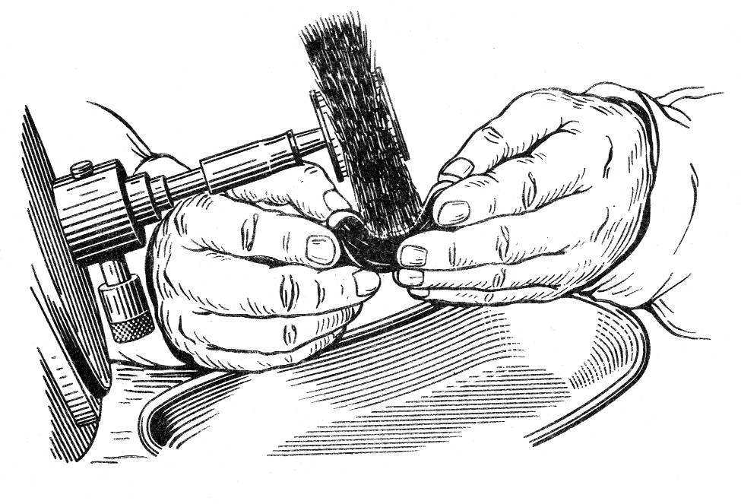
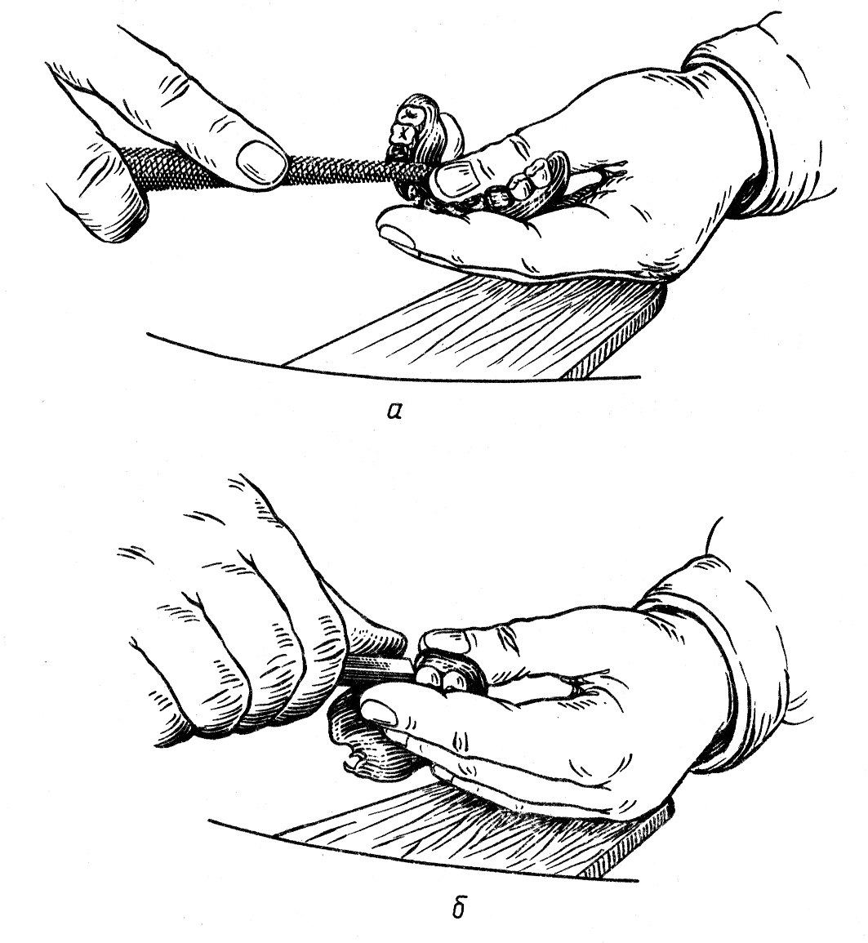
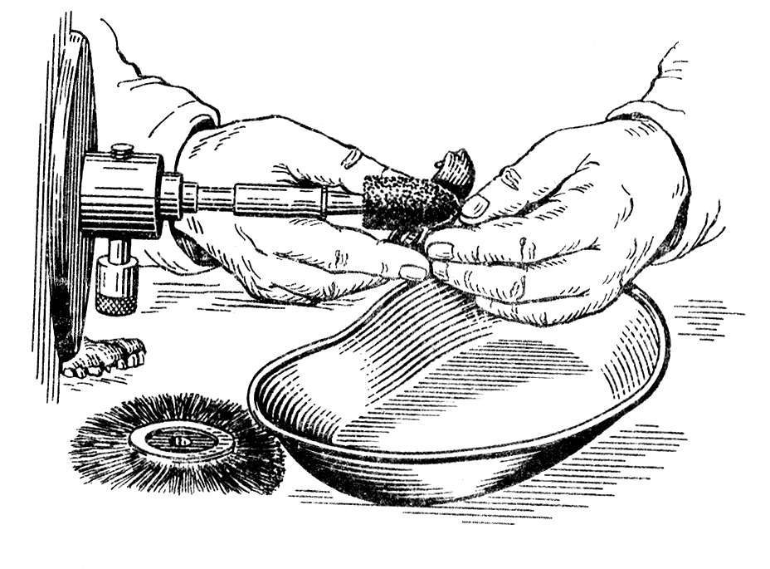
Рис. 34. Полірування протеза щіткою
Рис. 32. Обробка протеза карборундовою головкою
Рис. 33. Обробка знімних пластмасових протезів напилком (а)
та штихелем (б)
Дії лікаря повинні бути спрямовані на корекцію ділянок протеза, що викликали подібну симптоматику. Уражену слизову оболонку позначають хімічним олівцем або порошком цементу чи гіпсу для перенесення на базис протеза. В подальшому встановлена ділянка зішліфовується.
Усунути травмуючу дію протеза вдається шляхом скорочення подовженого краю за допомогою функціональних проб, а також вибіркового пришліфування штучних зубів за допомогою копіювального паперу для створення рівномірного контакту по всій поверхні зубного ряду.
У випадках значного травмування слизової та неможливості проведення припасування протези підлягають перебазуванню.
На етапі контрольного огляду після здачі протеза хворий може скаржитись на його погану фіксацію. При огляді конструкції, як правило, визначається скорочення країв, внаслідок чого порушується замикаючий клапан. У такому випадку потрібно подовжити краї протезу термопластичною масою чи пластмасою, що швидко твердне, безпосередньо в порожнині рота хворого із застосуванням функціональних проб. Надалі потрібно провести перебазування протезу лабораторним методом.
Скарги на балансування протезу потребують його переробки шляхом зняття функціональних відбитків із застосуванням протезів в якості індивідуальних ложок та наступного перебазування в зуботехнічній лабораторії
Скарги на порушення промови деяких звуків передбачають фонетичну корекцію знімного протезу, а саме створення необхідної форми зубної дуги; моделювання форми піднебіння; потоншення базису протезу в пришийковій частині з піднебінного боку, а також зміну довжини, форми та нахилу фронтальних зубів згідно індивідуальних особливостей хворого.
Полагодження повних знімних протезів з акриловим базисом здійснюють при:
- тріщинах базису протеза;
- переломах базису протеза, коли фрагменти (як правило, не більше двох) зіставляються за лінією перелому та не мають додаткових дефектів по лінії перелому;
- втраті штучних зубів;
- невідповідності внутрішньої поверхні базису протеза тканинам протезного ложа.
Полагодження знімного протеза при тріщинах базису проводять наступним чином. Замішують гіпс, накладають горбком на поверхню стола та занурюють в нього протез внутрішньою поверхнею, отримуючи таким чином модель, що фіксує. Після зняття протеза модель покривають ізоляційним лаком. Лінії тріщини розширюють фрезою або іншим ріжучим інструментом, а також зішліфовують поліровану частину пластмаси на 3-5 мм по обидві сторони від тріщини, а за необхідністю скошують її краї. Протез встановлюють на модель, що фіксує, змащують мономером ділянку дефекту, який створений, та заповнюють його пластмасою, що швидко твердне. Полімеризацію бажано проводити у полімеризаторі. Після цього протез шліфують та полірують.
При використанні базисної пластмаси ділянку створеного дефекту заповнюють воском, якій методом компресійного пресування замінюють на пластмасу.
Полагодження знімних протезів при переломах базисів здійснюють аналогічно. Відмінність полягає у попередньому склеюванні протезу діхлоретановим клеєм.
Реконструкцію базисів повних знімних протезів проводять при невідповідності внутрішньої поверхні його базису рельєфу тканин протезного ложа. Лікар, використовуючи старий протез як індивідуальну ложку та застосовуючи функціональні проби, отримує функціональний відбиток. Перед тим потрібно зішліфувати пластмасу з внутрішньої поверхні базису протеза. Протез з відбиткової масою гіпсується в кювету зворотнім способом, після тужавіння гіпсу кювету розкривають та видаляють відбиткову масу. Форма, що утворилась, заповнюється пластмасовим тістом. Полімеризація та кінцева обробка протеза проводиться загальноприйнятими методами.

5. Матеріали для самоконтролю

5.1. Перелік теоретичних питань

1. Яким чином вивести повні знімні протези з кювети після полімеризації?
2. Які етапи кінцевої обробки повних знімних протезів та їх призначення?
3. Як провести шліфування базисів повних знімних протезів?
4. Які засоби та інструментарій використовуються для полірування базисів знімних протезів?
5. Розкажіть про етап контрольного огляду після здачі протеза. Які скарги може надавати хворий і яким чином усунути виявлені недоліки?
6. Що призводить до поломок базисів повних знімних протезів?
7. Як полагодити повний знімний протез?

5.2. Практичні завдання

1. Кінцева обробка повного знімного протеза.
2. Корекція повних знімних протезів.
3. Полагодження повного знімного протеза.
5.3. Тести

1. Хворий 59 років звернувся зі скаргами на біль у ділянці перехідної складки верхньої щелепи, який з'явився через 3 дня після початку користування повним знімним протезом. При обстеженні виявлена декубітальна виразка. Що необхідно зробити?
А. Провести корекцію базису протеза
В. Провести повторну полімеризацію пластмаси
С. Провести полірування протеза
D. Виготовити новий протез
Е. Провести перебазування протеза

2. Хвора 65 років скаржиться на прикусування слизової оболонки щік під час жування їжі. Повні знімні протези виготовлено 2 дня назад. Яка ймовірна причина?
А. Подовжені границі базису
В. Горбково-горбковий контакт в ділянці бічних зубів
С. Обрані зуби невідповідного розміру
D. Неправильно визначена висота прикусу
Е. Зафіксована передня оклюзія

3. Під час корекції повних знімних протезів пацієнт скаржиться на прикусування слизової оболонки щоки. Об'єктивно: у центральному співвідношенні щелеп спостерігається горбково-горбковий контакт між бічними штучними зубами. Як провести корекцію протеза?
А. Пришліфувати щічні горбики верхніх молярів
В. Пришліфувати щічні горбики нижніх молярів
С. Пришліфувати язичні горбики нижніх молярів
Д. Пришліфувати піднебінні горбики верхніх молярів
Е. Пришліфувати щічні горбики верхніх і нижніх молярів

4. Хворому виготовлені повні знімні протези на верхню й нижню щелепі. Проводиться корекція оклюзійних контактів за допомогою копіювального паперу. Для збереження висоти прикусу в протезах, що не потрібно зішліфовувати?
A. Піднебінні скати горбиків верхніх і щічні - нижніх зубів
B. Щічні скати горбиків верхніх і язичні - нижніх зубів
C. Горикби жувальних зубів, що вступають у суперконтакт
D. Язичні скати горбиків верхніх і нижніх зубів
E. Щічні скати горбиків жувальних зубів нижньої й верхньої щелеп 5. Хворий 50 років звернувся в клініку зі скаргами на різкий біль під повним знімним протезом на нижній щелепі при жуванні. Протез був виготовлений 2 тижня назад. Об'єктивно: у фронтальній ділянці нижньої щелепи в області перехідної складки виявлені декубітальні виразки. Визначте причину даного ускладнення.
A. Невідповідність меж протеза протезному ложу
B. Завищена міжальвеолярна висота
C. Порушена технологія формування пластмаси
D. Алергійна реакція на пластмасу базису протеза
E. Порушена технологія полімеризації пластмаси

6. Хворий 70 років звернувся зі скаргами на часті поломки повного знімного протеза для верхньої щелепи. Об'єктивно: на піднебінній поверхні протеза тріщина, що проходить в напрямку між центральними різцями, сліди неодноразових полагоджень. Протез виготовлено 8 років тому. Ваші дії?
A. Виготовити новий пластинковий протез
B. Провести полагодження протеза
C. Провести перебазування протеза
D. Провести полагодження і перебазування протеза
E. Провести корекцію протеза

7. Хворий 65 років скаржиться на незадовільну фіксацію повного знімного пластинкового протеза на верхній щелепі. Протез було виготовлено вперше 6 років тому. Об’єктивно: відзначається балансування і погана фіксація знімного протеза. Що стало причиною такого стану?
A. Атрофія кісткової основи тканин протезного ложа
B. Стирання штучних зубів
C. Поганий гігієнічний стан знімного протеза
D. Зміна кольору базисної пластмаси
E. Втрата окремих зубів-антагоністів

8. Хворий 58 років звернувся в клініку зі скаргами на поломку повного знімного протеза на нижній щелепі, яким користувався 5 років. Після поломки протеза користувався однієї частиною 2 тижня. Об'єктивно: перелом протеза в ділянці 33 зуба, зіставити краї уламків неможливо. Яка тактика лікаря?
А. Виготовити новий протез
В. Провести клінічне перебазування протеза
С. Провести лабораторне перебазування протеза
D. Провести починку протеза на моделі
Е. Одержати частковий відбиток протезом
9. Хворий 73 років звернувся з приводу перелому базису повного знімного протеза на верхню щелепу. Протез виготовлено 1 рік тому. Яку пластмасу необхідно використовувати для починки протеза?
А. Протакрил-М
В. Боксил
С. Норакрил
Д. Сінма
Е. Ортосил

10. Хворий 70 років звернувся в ортопедичне відділення, скаржиться на погану фіксацію повного знімного протеза для нижньої щелепи. Протез виготовлений рік тому. Знімний протез задовільної якості, однак при об'єктивному огляді відзначається незначна невідповідність рельєфу протезного поля і протеза. Яка Ваша тактика?
A. Виготовити новий протез
B. Провести клінічне перебазування
C. Провести лабораторне перебазування
D. Відновити внутрішню поверхню м’якою пластмасою
E. Провести корекцію базису протеза

Тема 15. Вплив базисів пластинкових протезів на тканини порожнини рота

1. Актуальність теми
Тканини протезного ложа реагують на дію базисів протезів, адже слизова оболонка та альвеолярний відросток не пристосовані до площинної передачі жувального тиску, яка характерна для повного знімного протезування. Тому навіть ідеально виготовлена та припасована конструкція призводить до так званої «побічної дії», пов’язаної з неадекватним жувальним навантаженням, виникненням розрідженого простору під базисом, порушенням самоочищення, перекриванням рецепторного поля, зміною взаємовідносин органів порожнини рота, зменшенням об’єму ротової порожнини, а також фізико-хімічними властивостями базисних пластмас. Однак поруч із зазначеними реакціями тканин протезного ложа, що очікуються, розрізняють патологічні стани пов’язані з порушенням процесу виготовлення або несприйняттям пластмасових протезів внаслідок різних причин, які потребують своєчасної діагностики та лікування.

2. Конкретні цілі заняття:
1) знати етіологічні чинники, клінічні прояви та патогенез механічного, хімічного, термоізолюючого та сенсибілізуючого впливу знімних протезів;
2) проводити лікування захворювань слизової оболонки порожнини рота, які виникають під впливом знімних протезів.

3. Базові знання, вміння, навички, необхідні для вивчення теми (міждисциплінарна інтеграція)

№№  п/п | Назви попередніх дисциплін | Отримані навички
1. | Анатомія | Вивчити особливості анатомії зубощелепного апарату при повній втраті зубів
2. | Гістологія | Вміти визначити особливості гістологічної будови слизової оболонки порожнини рота та кісткової тканини альвеолярних відростків
3. | Патологічна фізіологія | Описувати вплив базису повного знімного протеза на тканини протезного ложа
4. | Пропедевтика ортопедичної стоматології | Знати фізико-хімічні властивості базисних пластмас
4. Завдання для самостійної роботи під час підготовки до практичного заняття
4.1. Перелік основних термінів, які повинен засвоїти студент при підготовці до заняття
Термін | Визначення
Тканини протезного ложа | Тканини, що контактують з протезом
Побічний ефект | Несприятливий вплив базису протеза, пов’язаний з неадекватним жувальним навантаженням, виникненням розрідженого простору під базисом, порушенням самоочищення, перекриванням рецепторного поля, зміною взаємовідносин органів порожнини рота, зменшення об’єму ротової порожнини, а також фізико-хімічними властивостями базисних пластмас
«Парниковий ефект» | Наслідок порушення терморегуляції слизової оболонки ротової порожнини, пов’язаний з поганою теплопровідністю акрилових пластмас
Ефект «медичної банки» | Виникнення під базисом протеза розрідженого простору (вакууму), що викликає появу венозної гіперемії
Протезний стоматит | Запалення слизової оболонки протезного ложа, викликане користуванням протезом
Декубітальна виразка | Глибоке ураження слизової оболонки протезного ложа, спричинене травматичною дією базису
Гаптени | Хімічне сполучення компонентів базисних пластмас з білками організму, які зумовлюють контактну алергійну реакцію при користуванні повними знімними протезами
Деполімеризація | Процес звільнення мономера під час старіння пластмаси, який може бути причиною виникнення токсичних стоматитів
Незапальні протезні захворювання | Характеризуються відсутністю запальної реакції з боку слизової оболонки порожнини рота, відсутністю вираженого порушення чутливості її рецепторів
Поєднані протезні стоматити | Осередкові травматичні стоматити, сполучені з різними токсично-алергійними реакціями

4.2. Теоретичні питання до заняття
1. Класифікація захворювань слизової оболонки порожнини рота, які виникають під впливом знімних протезів, за Василенко.
2. Класифікація протезних стоматитів за Е.Г.Гавриловим.
3. Етіологія, клініка та патогенез механічного, хімічного, термоізолюючого та сенсибілізуючого впливу знімних протезів.
4. Характеристика незапальних захворювань слизової оболонки порожнини рота, які виникають під впливом знімних протезів.
5. Поєднання протезних захворювань слизової оболонки порожнини рота.
6. Діагностика захворювань слизової оболонки порожнини рота, які виникають під впливом знімних протезів.
7. Зміни слизової оболонки порожнини рота при системних захворюваннях.
8. Несприйняття пластмасових протезів. Етіологія. Клініка. Діагностика. Лікування.

4.3. Практичні завдання, які виконуються на занятті

1. Діагностувати ураження тканин порожнини рота, пов’язані із користуванням повними знімними протезами.
2. Проводити лікування захворювань слизової оболонки порожнини рота, які виникають під впливом знімних протезів.

4.4. Зміст теми

За Василенко захворювання слизової оболонки порожнини рота, які виникають під впливом знімних протезів, розділяють наступним чином.
І. Запальні стоматити:
- місцеві травматичні: гострі та хронічні, які за характером ураження розділяють на альтеративні, ексудативні, проліферативні;
- розлиті токсико-алергійні: гострі та хронічні, які за характером запального процесу розділяють на альтеративні, ексудативно-геморагічні, проліферативні.
ІІ. Незапальні стоматити (дисфункції рецепторного апарату):
- первинні: гіперестезії, парестезії, рефлекторні гіпер- та гіпосаливація;
- вторинні: гіперестезії, глосоденії, глосамія, підвищенний блювотний рефлекс.
ІІІ. Сполучені стоматити.

В свою чергу, Гаврилов виділяє побічну, токсичну, алергійну та травматичну дію протезів.
Побічна дія знімного протеза полягає у передачі жувального тиску на тканини протезного ложа, що є неадекватним подразником для слизової оболонки, у порушенні самоочищення, терморегуляції, дикції, сприйняття смаку. До результатів побічної дії необхідно віднести «парниковий ефект» та вакуум.
«Парниковий ефект» є наслідком порушення терморегуляції слизової оболонки ротової порожнини. Механізм виникнення цього явища пов'язаний з поганою теплопровідністю акрилових пластмас. З цієї причини під пластмасовим базисом виникає вища температура, ніж у ротовій порожнині, близька до температури тіла людини. З'являється ефект термостату та ідеальні умови для розмноження мікроорганізмів.
До результатів побічної дії повних знімних протезів належить ефект «медичної банки». Цей ефект спостерігається під верхнім повним знімним протезом. За наявності замикаючого клапана по краю протеза зміщення останнього під час функції збільшує простір між базисом і слизовою оболонкою ротової порожнини. Доступу повітря за таких умов немає, під базисом протеза виникає розріджений простір (вакуум), подібний до того, що виникає у медичній банці. Такий стан зумовлює розширення капілярів слизової оболонки твердого піднебіння, що проявляється гіперемією. Клінічна картина характеризується поширеним запаленням слизової оболонки твердого піднебіння, значним її набряком, інколи — поліпозом.
До результатів токсичної дії акрилових базисів повних знімних протезів відносять токсичні стоматити. Вони можуть бути двох типів. Перший зумовлений значною кількістю залишкового мономера, який не вступив у реакцію полімеризації (істинний токсичний), а другий пов'язаний із токсинами, які виділяють мікроорганізми, і спостерігається у разі недотримання гігієни ротової порожнини (токсико-бактеріальний).
Основною причиною виникнення акрилових токсичних стоматитів є мономер. За своєю хімічною будовою це - метиловий ефір метакрилової кислоти. У високих концентраціях мономер є протоплазматичною отрутою. Його дія на слизову оболонку ротової порожнини вкрай негативна, як і негативна його дія і на весь організм. Причиною виникнення токсичних стоматитів може бути і вільний мономер, що виділяється під час старіння пластмаси, тобто під час процесів деполімеризації.
Інший механізм виникнення токсичного бактеріального стоматиту пов'язаний із поганим доглядом за ротовою порожниною та за базисами повних знімних протезів, коли створюються умови для розмноження бактеріальної мікрофлори, збільшується кількість грибкових форм. Діагностика такого стану досить легка, про нього свідчить стан протезів.
Причинами виникнення алергійного стоматиту можуть бути мономер, гідрохінон, перекис бензоїлу, окис цинку та барвники. Виділити якийсь один інгредієнт дуже важко. Речовини, які зумовлюють контактну алергійну реакцію, не мають білкової природи. Ці властивості вони набувають після хімічного сполучення з білками організму. Сполуки, що утворюються, називаються гаптенами.
Клінічна картина у разі алергії, що спричинена акриловими пластмасами, дуже різноманітна і створює значні труднощі під час диференційної діагностики інших реактивних змін. Так, при алергійному стоматиті слизова оболонка ротової порожнини гіперемована, блискуча, чітко обмежена ділянкою, що безпосередньо контактує з базисом протеза.
У клініці важко проводити диференційну діагностику між токсичним, контактним стоматитом та запаленням, спричиненим механічною травмою. Допомагає проба з експозицією, коли на кілька днів протезом не користуються і явища стоматиту зникають.
Найбільша група ускладнень користування повними знімними протезами пов'язана із запаленням слизової оболонки ротової порожнини. Запалення, спричинене знімними протезами, отримало назву протезного стоматиту.
Травматичний протезний стоматит спостерігається часто, особливо у перші дні користування. Травматичні ураження можна виявити за границею протезного ложа, тому що причина їх виникнення - травма слизової оболонки краєм протеза.
Клінічна картина у разі легкої травми може характеризуватися катаральним запаленням, якщо ураження глибоке, виникають набряклі рани з дном, яке кривавить. У разі механічної травми слизової оболонки язика або щік, найчастіше гострим краєм протеза, виникає виразка. Хворі скаржаться на біль в ураженій ділянці, під час огляду виявляється різної форми, глибини і розмірів виразка, покрита сірувато-білим нальотом. Краї рани звичайно набряклі, слизова оболонка гіперемована. Корекція базису протеза і призначення полоскань та аплікацій дає позитивний ефект.
Також швидко зникають у разі корекції країв протеза гострі декубітальні виразки. Якщо корекція не зроблена, то гостра виразка переходить у хронічну. Якщо лікування хронічної виразки протягом 2 тижнів малоуспішне, хворий потребує консультації онколога.
Для запобігання травматичного стоматиту необхідно, щоб лікар спостерігав за хворим доти, поки не переконається, що травма слизовій оболонці не загрожує і настала повна адаптація до повних знімних протезів.
За Гавриловим лікар повинен спостерігати хворого, доки не впевниться у повній адаптації до протезів. Такий підхід називається принципом закінченості лікування.

Незапальні протезні захворювання характеризуються відсутністю запальної реакції з боку слизової оболонки, відсутністю вираженого порушення чутливості її рецепторів. У більшості хворих відзначається блідість і підвищена щільність слизової оболонки протезного ложа, внаслідок спазму периферійних судин і капілярів; порушення сенсорної функції, зокрема виражене почуття печії в комбінації із сухістю й парестезією в роті. Хворих з незапальними протезними захворюваннями за клінічною симптоматикою та за механізмами розвитку можна розділити на 2 групи.
Перша група хворих має явища гіперестезії та гіпералгезії топографічно і патогенетично пов'язані із подразнюючим впливом протезів і спостерігаються в межах границь протезного ложа. Функціональна мобільність тактильних і температурних рецепторів порушена частіше убік сенсибілізації. Поріг чутливості больових рецепторів знижений. Після усунення подразника (заміна пластмасового базису на металевий) вищеописані порушення проходять. Цю форму захворювань відносять до первинних порушень функції рецепторів слизової оболонки. Провідний етіологічний фактор - токсичний і термоізоляційний вплив протезів, який порушує й змінює поріг чутливості рецепторів біохімічної рівноваги в тканинній рідині.
У другої групи хворих спостерігаються явища гіперстезії та парестезії слизової оболонки, які не мають чіткої топографічної й патогенетичної залежності від подразнюючої дії протеза. Печія, свербіж, біль та інші відчуття часто локалізуються в обмежених ділянках слизової оболонки протезного ложа або поширюються за його межі (кінчик язика, його бічна поверхня, щока, губа). Час виникнення описаних порушень не збігається з початком користування протезами та нерідко супроводжується вираженим блювотним рефлексом, гіпер- або гіпосалівацією. Протез у таких хворих є лише провокуючим і обтяжуючим фактором, а порушення чутливої функції рецепторів слизової оболонки відноситься до вторинних захворювань, обумовлених вісцерорефлекторною патологією, змінами в центральних і периферичних відділах вегетативної нервової системі, а також у ЦНС.
Поєднання протезних захворювань слизової оболонки порожнини рота зустрічаються рідко і є найбільш важкою формою. У таких хворих осередкові травматичні стоматити можуть сполучатися з різними токсично-алергійними реакціями. Етіологія даного ураження вивчена недостатньо, але багато авторів схильні вважати, що провідне значення мають зміни у вегетативній, ендокринній, серцево-судинній системах. Захисні механізми м'яких тканин порожнини рота гранично знижені, тому кожний із подразнюючих ефектів протеза є патогенним.
У клінічній практиці протезні захворювання слизової оболонки порожнини рота необхідно диференціювати із загальними захворюваннями слизової оболонки такими як лейкоплакія, простий або лишай, що оперізує, багатоформною ексудативною еритемою й різними алергійними захворюваннями слизової оболонки.
Потребують диференційної діагностики з протезними стоматитами наступні зміни слизової оболонки порожнини рота при системних захворюваннях:
- гостра механічна травма;
- хронічна механічна травма;
- папіломатоз;
- виразка туберкульозна, ракова, трофічна, хронічний виразково-некротичний стоматит Венсана, первинний сифіліс;
- мікози (гострий і хронічний кандидоз);
- хімічні ушкодження;
- фізичні ушкодження (гаряча вода, пара, електрострум тощо);
- променева хвороба;
- алергійний стан;
- бактеріальні інфекції;
- медикаментозне ураження;
- зміни слизової оболонки порожнини рота при деяких системних захворюваннях:
  - гіпо- і авітамінозах;
  - ендокринних;
  - шлунково-кишкових;
  - серцево-судинних;
  - нервової системи;
  - колагінозах, системи крові
- хронічний стоматит, що рецидивує;
- венеричні захворювання;
- глосоденія.
5. Матеріали для самоконтролю
5.1. Перелік теоретичних питань
1. Як поділяються захворювання слизової оболонки порожнини рота, які виникають під впливом знімних протезів, за Василенком?
2. Розкажіть про класифікацію протезних стоматитів за Гавриловим.
3. В чому полягає побічний вплив повних знімних протезів?
4. Як діагностувати та провести лікування травматичного протезного стоматиту?
5. Розкажіть про відмінності алергійного та токсичного стоматитів та тактику лікаря при їх діагностуванні.
6. Що таке незапальні протезні захворювання? Чим вони характеризуються?
7. Як проявляється поєднання протезних захворювань слизової оболонки порожнини рота?
8. З якими захворюваннями слизової оболонки порожнини рота потрібно проводити диференційну діагностику протезних стоматитів?

5.2. Практичні завдання
1. Діагностика уражень тканин порожнини рота, пов’язаних із користуванням повними знімними протезами.
2. Визначення заходів щодо лікування захворювань слизової оболонки порожнини рота, які виникають під впливом знімних протезів.

5.3. Тести

1. Хвора 70 років скаржиться на відчуття печії під базисом повного знімного протезу, сухість, гіркий присмак. Протез виготовлено 3 тижні тому. Об’єктивно: слизова альвеолярного відростка набрякла, розлита гіперемія відповідно до меж накладеного протезу. Язик гіперемований, сухий, розтрісканий. Який додатковий метод дослідження найбільш доцільний у цьому випадку?
A. Алергічні проби
B. Загальний аналіз сечі
C. Загальний аналіз крові
D. Біохімічний аналіз крові
E. Дослідження слини

2. У пацієнта 65 років, з повною втратою зубів на верхній щелепі, після виготовлення повного знімного протеза, на підставі скарг, об'єктивного обстеження, лабораторних методів дослідження, поставлений діагноз: токсичний стоматит. Що із запропонованого слід застосувати в даній клінічній ситуації?
A. Виготовити новий протез
B. Покласти протез на 1-2 дня в спиртовій розчин
C. Хімічне сріблення протеза
D. Перебазування протеза лабораторним методом
E. Перебазування протеза клінічним методом
3. Жінка 65 років, якій виготовлено повний знімний протез на нижню щелепу скаржиться на печію, набряк слизової оболонки. Об’єктивно: слизова оболонка альвеолярного відростка нижньої щелепи, губ, щік, язика гіперемована. Спостерігається набряк нижньої губи. Який діагноз найбільш ймовірний у даному випадку?
A. Алергічний протезний стоматит
B. Набряк Квінке
C. Травматичний протезний стоматит
D. Реакція слизової оболонки на протезування
E. Синдром Стівенса-Джонсона

4. Чоловік, 60 років, скаржиться на біль на нижній щелепі в боковій ділянці праворуч. Біль посилюється під час прийому їжі. З анамнезу: три дні тому хворому був накладений повний знімний протез на нижню щелепу. Об’єктивно: у боковій ділянці праворуч по перехідній складці, що відповідає краю протеза, дефект слизової оболонки овальної форми, краї вкриті білим нальотом. При доторкуванні – різкий біль. Який діагноз найбільш ймовірний у даного хворого?
A. Декубітальна виразка
B. Алергічний стоматит
C. Токсичний стоматит
D. Актиномікотична виразка
E. Сифілітична виразка

5. Хворий 50 років звернувся в клініку зі скаргами на різкий біль під повним знімним протезом на нижній щелепі при жуванні. Протез був виготовлено 2 тижня назад. Об'єктивно: у фронтальній ділянці нижньої щелепи в області перехідної складки виявлені декубітальні виразки. Визначте причину даного ускладнення.
A. Невідповідність меж протеза протезному ложу
B. Порушення технології полімеризації пластмаси
C. Порушення технології формування пластмаси
D. Алергійна реакція на пластмасу базису протеза
E. Завищена міжальвеолярна висота

6. Хвора 70 років скаржиться на біль в ділянці верхньої щелепи, що з'явився через 2 дня після початку користування повними знімними протезами. Об'єктивно: слизова оболонка в ділянці торуса гіперемована, набрякла. Що обумовило дану симптоматику?
А. «Парниковий ефект»
В. Алергійна реакція
С. Токсична дія пластмаси
D. Порушення гігієни порожнини рота
Е. Травматична дія протеза

7. На другий день після здачі протеза хворий скаржиться на сухість у роті, біль і поколювання під протезом. Об'єктивно: запалення слизової оболонки відповідно границям протеза. Яка причина виникнення запалення?
А. Порушення технології полімеризації
В. Порушення технології компресійного пресування
С. Порушення технології обробки протеза
D. Розширення границь протеза
Е. Погана адгезія протеза

8. Пацієнтка 67 років звернулася зі скаргами на печію під базисом повного знімного протеза, яким користується протягом 5 днів. Печія з'явилася через день після користування протезом. Раніше користувалася знімними пластинковими протезами, але подібних ускладнень не спостерігалося. Об'єктивно: гіперемія слизової оболонки протезного ложа. Що з'явилося причиною запалення?
А. Наявність залишкового мономера
В. Алергійна реакція на барвник
С. Функціональне перевантаження
D. Алергійна реакція на пластмасу
Е. Порушення гігієни

9. Хворий 72 років звернувся зі скаргами на біль в ділянці нижньої щелепи, що з'явився через 3 дня після початку користування повним знімним протезом. Об'єктивно: слизова оболонка в передній ділянці альвеолярного відростка беззубої нижньої щелепи гіперемована, набрякла. Який діагноз найбільш імовірний?
А. Гострий катаральний травматичний протезний стоматит
В. Гострий катаральний стоматит
С. Гострий травматичний стоматит
Д. Гострий катаральний протезний стоматит
Е. Гострий катаральний травматичний стоматит

10. Пацієнт 68 років користується повним знімним протезом більше 7 років. Об'єктивно: в ділянці альвеолярного відростка нижньої щелепи з язичної сторони, є виразка з набряклими і гіперплазованими краями та дном, що кровоточить. Протезами не користується більш 2 тижнів. Ваші дії в даній клінічній ситуації?
A. Направити хворого до онколога
B. Виготовити нові протези
C. Продовжити терапевтичне лікування
D. Провести артикуляційну корекцію протеза
E. Провести корекцію протеза в області пролежневої виразки

РЕКОМЕНДОВАНА ЛІТЕРАТУРА

Абдурахманов А. И. Материалы и технологии в ортопедической стоатологии / А. И. Абдурахманов, О. Р. Курбанов. – М.: Медицина, 2002. – 600 с.
Загорский В. А. Протезирование при полной адентии: руководство для врачей / В. А. Загорский. – М.: Медицина, 2008. – 374 с.
Зубопротезна техніка / За ред. проф. М. М. Рожка, проф. В. П. Неспрядька. – К.: Книга плюс, 2006. – 543 с.
Дапприх Ю. Протезирование при полной адентии: клинические и зуботехнические этапы изготовления съемных полных протезов по модифицированному методу Лауритцена / Юрген Дапприх, Эрнст Ойдтманн. – М.: Азбука , 2007. - 180 с.
Копейкин В. Н. Зубопротезная техника / В. Н. Копейкин, Й. С. Кнубовец. − М.: Медицина, 2001. – 564 с.
Копейкин В.Н. Ошибки в ортопедической стоматологии. – М.: Триада-Х, 1998. – 176 с.
Коробейнікова Л. С. Методологічні основи діагностичного дослідження у клініці ортопедичної стоматології. – Полтава: Астрея, 2003. – 321 с.
Лебеденко И. Ю. Клинические методы диагностики функциональных нарушений зубочелюстной системы / И. Ю. Лебеденко, С. Д. Арутюнов. – М.: МЕДпресс-информ, 2008. – 563 с.
Нідзельський М. Я. Механізми адаптації до стоматологічних протезів. – Полтава: ТОВ «Фірма «Техсервіс», 2003. – 116 с.
Ортопедическая стоматология: Руководство для врачей, студ.вузов и мед.училищ / Н. Г. Аболмасов, Н. Н. Аболмасов, В. А. Бычков, А. Аль-Хаким. – М.: МЕДпресс-информ, 2002. – 576 с.
Помойницький В. Г. Зубне протезування в алгоритмах, схемах і рисунках: Навч.-метод. посібник / В.Г. Помойницький, О. О. Фастовець. – Д.: АРТ-ПРЕС, 2006. – 120 с.
Рожко М.М. Ортопедична стоматологія / М. М. Рожко, В. П. Неспрядько. – К.: Книга плюс, 2003. – 552 с.
Руководство по ортопедической стоматологии. Протезирование при полном отсутствии зубов: учеб. пособие / Под ред. Лебеденко И. Ю., Каливраджияна Э. С., Ибрагимова Т. П. – М.: МИА, 2005. – 400 с.
Рябов С. В. Индивидуальное оформление окклюзионных поверхностей искусственных зубных рядов / С. В. Рябов, Т. В. Мурзова. – Н. Новгород: НГМА, 2010. – 72 с.
Станислав В. Маевский. Стоматологическая гнатофизиология. Нормы окклюзии и функции стоматологической системы. – Львов: ГалДент, 2008. – 338 с.
Стрелковський К. М. Зуботехнічне матеріалознавство / К. М. Стрелковський, А. З. Власенко, Й. С. Філіпчик. – К.: Здоров’я, 2004. – 432 с.
Трезубов В. Н. Ортопедическая стоматология. Технология лечебных и профилактических аппаратов: Учебник для медицинских вузов / В. Н. Трезубов, Л. М. Мишнев, Н. Ю. Незнанова, С. Б. Фищев; Под ред. проф. В. Н. Трезубова. – СПб.: СпецЛит, 2003. – 367 с.
Трезубов В. Н. Ортопедическая стоматология: Прикладное материаловедение: Учебник для медицинских вузов / В. Н. Трезубов, М. З. Штейнгарт, Л. М. Мишнев; Под ред. проф. В. Н.Трезубова. – СПб.: СпецЛит, 2003. – 384 с.
Хватова В. А. Клиническая гнатология. – М.: Медицина, 2005. – 468 с.
Хватова В.А. Диагностика и лечение нарушений функциональной окклюзии. – Н. Новгород, 1996. – 276 с.
Чулак Л. Д. Зубопротезная техника / Л. Д. Чулак, В. Г. Шутурминский. – Одесса: Одесский мед. университет, 2001. – 316 с.

Додаток 2

 | 1 | 2 | 3 | 4 | 5 | 6 | 7 | 8 | 9 | 10 | 11 | 12 | 13 | 14 | 15
1 | C | D | D | A | D | B | A | B | C | E | A | A | D | A | A
2 | B | A | D | A | A | B | A | C | B | E | A | A | A | B | A
3 | A | A | C | C | A | C | A | B | A | A | C | A | C | A | B
4 | B | A | B | E | A | B | A | A | D | A | A | D | E | A | A
5 | B | D | B | D | C | B | A | C | B | A | E | A | A | A | A
6 | B | E | C | A | A | E | C | C | A | A | A | D | C | A | E
7 | B | A | D | A | A | C | C | C | D | C | A | A | A | A | A
8 | E | B | B | A | D | A | B | A | B | B | A | A | A | A | A
9 | A | C | A | A | A | E | A | A | D | A | C | D | B | A | A
10 | D | D | C | A | D | B | A | B | A | A | A | B | C | B | A
Відповіді на тестові завдання

ЗМІСТ

Передмова …..…………………………………………………………………..….. 3
Змістовий модуль 10. Клінічні етапи виготовлення повних знімних протезів
Тема 1. Обстеження порожнини рота пацієнта в повною відсутністю зубів …5
Тема 2. Додаткові (спеціальні) методи обстеження. Попередній та остаточний діагноз ………………………………………………………………………...…… 15
Тема 3. Компоненти жувальної системи, їх характеристика ………………….. 32
Тема 4. Види оклюзії, їх характеристика та ознаки ………………………….… 46
Тема 5. Аналіз діагностичних моделей в артикуляторі …………………….….. 56
Тема 6. Основи роботи з артикулятором …………………………………...…... 64
Тема 7. Знеболення в клініці ортопедичної стоматології. Показання до застосування різних видів знеболення …………………………………….….… 73
Тема 8. Помилки та ускладнення місцевого знеболення ………………………. 84
Тема 9. Показання до заміщення дефектів твердих тканин штучними коронками ….96
Змістовий модуль 11. Лабораторні етапи виготовлення повних знімних протезів
Тема 10. Клініко-лабораторні етапи виготовлення штампованої металевої коронки …………………………...……………………………………………… 104
Тема 11. Показання, клініко-лабораторні етапи виготовлення комбінованої коронки ……………………………………………………………………………118
Тема 12. Показання, клініко-лабораторні етапи виготовлення пластмасової коронки ……………………………………………………………………………126
Тема 13. Клініко-лабораторні етапи виготовлення суцільнолитої коронки ………... 137
Тема 14. Помилки та ускладнення при протезуванні штучними коронками …..…. 149
Тема 15. Клінічні питання застосування мостоподібних протезів ……..……. 156
Рекомендована література …………………………………………….…...….. 205
Додаток. Відповіді на тестові запитання …………………………………… 210

